מבקר המדינה | דוח ביקורת שנתי 72א – חלק שני | התשפ"ב-2021

משרד האנרגייה
התועלות מיישום מתווה הגז

התועלות מיישום מתווה הגז

בשנים 1999 ו-2000 התגלו בים התיכון, מול חופי אשקלון, מאגרי הגז הטבעי "מרי B" ו"נועה", הכלולים בפרויקט "ים-תטיס", שגודלו כ-34 BCM, וממנו הופק גז עד לשנת 2019. בשנים 2009 - 2013 התגלו במים הכלכליים של ישראל מאגרי גז טבעי נוספים, ובהם: "תמר", "תמר דרום-מערב", "דלית", "לוויתן", "כריש", ו"תנין". כדי להסדיר את חלקה של המדינה ברווחי הגז, חוקק באפריל 2011 חוק מיסוי רווחי נפט, התשע"א-2011 (ששמו שונה לאחר מכן לחוק מיסוי רווחים ממשאבי טבע, התשע"א-2011) הקובע שמיזם גז ישלם היטל על רווחי נפט. חלקה של המדינה ברווחי הגז מורכב מתמלוגים המוטלים על ההכנסות ממכירת הגז, היטל רווחי נפט ומס הכנסה החל על רווחי מחזיקי הזכויות במאגרי הגז. נוכח מיעוט הגופים שהחזיקו בזכויות לחיפוש גז טבעי והפקתו, והצורך שלהם לשתף פעולה עקב עלויות ההשקעות הגבוהות שנדרשו, נוצרו בעלויות צולבות על מאגרי הגז ומונופולים בהחזקת זכויות הגז. בשנים 2011 - 2015 פעלה רשות התחרות למול מחזיקי הזכויות לחיפוש הגז והפקתו, כדי להגיע להסכמה על המגבלות שיחולו עליהן וכדי שהתחרות בתחום לא תיפגע. בשנים אלה, נוכח היעדרה של הסכמה כאמור ובהיעדר ודאות רגולטורית, לא פותחו מאגרי "לוויתן", "כריש" ו"תנין". בהחלטת ממשלה מספר 476 משנת 2015, אושר "מתווה להגדלת כמות הגז הטבעי המופקת משדה הגז הטבעי 'תמר' ופיתוח מהיר של שדות הגז הטבעי 'לוויתן', 'כריש' ו'תנין' ושדות גז טבעי נוספים" (מתווה הגז) המוסכם עם מחזיקי הזכויות במאגרי הגז. מתווה זה הסדיר, בין היתר, את לוחות הזמנים לפיתוח המאגרים, את הבטחת יתירות באספקת הגז ואת השינוי המבני בנוגע לבעלויות בזכויות הגז והקנה למחזיקים יציבות רגולטורית.

4.2 מיליארד ש"ח |  | 7.8 מיליארד ש"ח |  | 741 מיליון ש"ח בלבד |  | 200 מיליארד ש"ח
הכנסה ממס הכנסה (כולל תוספת מיסוי בשל שומות רשות המיסים) למיזמי הגז, משנת 2011 ועד 2018. |  | הכנסות המדינה מתמלוגים מגז ומנפט משנת 2004 ועד 2020. |  | הסכום שהצטבר מהיטל רווחי משאבי טבע מ-2011 עד ל-30.6.2021. לעומת התחזית של בנק ישראל משנת 2013 שעמדה על יותר מ-1.7 מיליארד ש"ח עד תום שנת 2020. |  | אומדן הסכום שיתקבל מהיטל רווחי משאבי טבע עד לשנת 2064.
57.4 מיליארד ש"ח |  | 2 מפעילים |  | 3 מאגרים |  | 134 BCM
הערכת הסכום שיתקבל מתמלוגים מגז ומנפט מ-2020 ועד 2064. |  | ותמהיל בעלויות שונות בכל אחד משלושת מאגרי הגז. |  | צפויים להפיק גז במהלך 2022, הגז יסופק למערכת הגז הארצית דרך שלוש מערכות שונות. |  | אושרו לייצוא למצרים ולירדן.

פעולות הביקורת
בחודשים אוקטובר 2020 - פברואר 2021 בדק משרד מבקר המדינה את יישום מתווה הגז ואת התועלות שהושגו בעקבות יישומו. בחלק הראשון של הדוח משתקפים הממצאים וההמלצות בנוגע להתפתחות התחרות במשק הגז בצל הפגיעה בתחרות עקב פעולות חלק ממחזיקי הזכויות בתגליות הגז, השפעת מתווה הגז על היתירות באספקת גז למשק הישראלי, ייצוא הגז וקידום יחסי החוץ והביטחון. בחלק השני משתקפים הממצאים וההמלצות בנוגע לתהליכי גביית תמלוגי גז ונפט, היטל רווחי נפט ומס הכנסה. במסגרת הביקורת בוקרו פעולות שונות של משרד האנרגייה, רשות התחרות ורשות המיסים. בדיקות השלמה נעשו במשרד האוצר באגף החשב הכללי (חשכ"ל), בבנק ישראל, במשרד המשפטים, בחברת חשמל לישראל בע"מ (חח"י), ברשות החשמל, ברשות החברות הממשלתיות ובחברות להפקת גז טבעי.

תמונת המצב העולה מן הביקורת

רכישת גז מספקים אחרים על ידי חח"י בעקבות הסכם "לוויתן" - רשות התחרות לא העבירה התייחסות באם ההסכם בין חח"י לשותפות "לוויתן" הוא בבחינת הסדר כובל אסור, שיש בו משום פגיעה בחוק התחרות או שאינו עומד בתנאים שנקבעו במתווה הגז. לפיכך ההסכם בין חח"י ל"לוויתן" נכנס לתוקף.
מתווה הגז ופיתוח שדה "תמר דרום-מערב" - בחלוף כשנתיים מאז הסכם הגישור בין המדינה לבין מחזיקי הזכויות במאגר, מצויים הצדדים במשא ומתן לגבי חלקה של המדינה בתמורה שתתקבל ממכירת הגז שיופק. קיים שיתוף פעולה בין אגף החשכ"ל לבין משרד האנרגייה בנוגע לתחום ההנדסי הכרוך בפיתוח המאגר. עם זאת, נמצא כי אגף החשכ"ל טרם נתן דעתו לצורת הפיקוח על מאגר "תמר דרום-מערב", כאמור במתווה הגז, וכי טרם סוכם לגבי הגורם שיעסוק בגביית חלקה של המדינה.
חלק המדינה בהכנסות מתגליות הגז - השוואה בין-לאומית - בדצמבר 2018 השלים הצוות בראשות מנכ"ל משרד האנרגייה את בחינת ההתפתחויות שחלו במשק הגז הישראלי במהלך חמש השנים, מאז קבלת החלטת הממשלה, וערך בחינה מחודשת לגבי ההיצע והביקוש לגז טבעי, כולל משאבים, עתודות ותמונת מצב עכשווית ועתידית של פיתוח מאגרי הגז הטבעי. עם זאת, לא נמצא כי הצוות בחן התפתחויות בעולם בשנים שחלפו בנושא מיסוי ולא בחן את מיקומה של מדינת ישראל בעניין זה בהשוואה לקיים במדינות האזור בפרט ובעולם בכלל.
הטיפול במיזמי הגז ברשות המיסים - פקיד השומה למפעלים גדולים ת"א (פשמ"ג) עוסק בחוק מיסוי רווחי טבע, בודק סוגיות רוחביות במיזם הגז. לעתים הסוגיות הרוחביות משפיעות על שומת מס ההכנסה של כל מחזיקי הזכויות במיזם הנבדק ובמיזמים האחרים. הפרדת מחזיקי הזכויות במאגרי גז בין פקידי שומה שונים דורשת משאבים נוספים בהדרכה, בהנחיה ובהעברת ממצאים. עלה כי לפשמ"ג קובצו כל מחזיקי הזכויות במאגרים "לוויתן", "כריש" ו"תנין", אך לא קובצו כל מחזיקי הזכויות במאגר "תמר" וכי אחד ממחזיקי הזכויות נישום לגבי מיסוי ההכנסה שלו בפקיד שומה חיפה.
מסירת מידע בין משרד האנרגייה לרשות המיסים - חוק מיסוי רווחים ממשאבי טבע קובע ארבעה נושאים שבהם פקיד השומה מחויב להתייעץ עם הממונה במשרד האנרגייה, לפני שהוא קובע קביעות שונות שיש להן משמעות לעניין מקדם ההיטל או ההיטל החל על מיזם נפט. נמצא כי עד תום מועד הביקורת לא הוסדר אופן מסירת המידע בין משרד האנרגייה לרשות המיסים. משרד האנרגייה לא נקט את הצעדים הנדרשים לצורך מסירת המידע ושיתוף הפעולה ביניהם למרות פניות רשות המיסים לאורך השנים 2016 - 2020. כמו כן, משרד האנרגייה לא המציא לרשות המיסים מסמך כתוב ובו התנאים בהם על מיזם נפט לעמוד ביחס להכרה על תגלית, התנאים ונהלים למתן אישור החזקה וכן מידע שבקשה רשות המיסים לגבי אחת החזקות. לכל אלו עשויה להיות השפעה על הקביעות הרלוונטיות לחישוב מקדם ההיטל ועל מועד והיקף ההיטלים שהמיזם יידרש לשלם בפועל.
מועדי הכרזה על תגלית ומתן החזקה לתגליות הגז - הגם שבשלהי שנת 2010 פורסמו תוצאות קידוח "לוויתן" לציבור, קבע משרד האנרגייה לגביו את מועד התגלית לינואר 2014. הדבר דרש מרשות המיסים לבחון קביעה של תאריך אחר לתום תקופת החיפוש, מזה שקבע משרד האנרגייה למחזיקי הזכויות במאגרי הגז, ודרש את מיונן וסיווגן של ההוצאות המדווחות על ידן להוצאות חיפוש ולהוצאות הקמה. מיון וסיווג הוצאות שגוי פוגע בהכנסות המדינה מתקבולי הגז. יצוין כי בתקופת הדחייה בין 2013 ל-2014 הוציאו מחזיקי הזכויות ב"לוויתן" מאות מיליוני ש"ח שנחשבים לעמדתם עד מתן חזקה על פי חוק רווחי טבע כהוצאות הזכאיות להטבות המשויכות לתקופת חיפוש.
תחזית ההכנסות בקרן העושר - למול התחזית שנמסרה ב- 2013 ע"י נגיד בנק ישראל דאז, לתחילת פעילות קרן העושר ב-2018 (לאחר הצטברות של מיליארד ש"ח) ולתחזית לפיה עד תום 2022 יצטברו בקרן כ-3.9 מיליארד דולרים, בפועל נצברו בקרן נכון ליוני 2021 , 741 מיליון ש"ח.
תשתיות מאגרי הגז - במהלך שנת 2022 צפויים להיות מחוברים למשק הישראלי שלושה מאגרי גז באמצעות שלוש תשתיות נפרדות, המוחזקות בידי שלוש קבוצות בעלות הרכבי בעלות שונים באופן שנועד לצמצם במידה מסוימת את הריכוזיות במשק הגז ולשפר את היתירות.
ייצוא גז - ייצוא הגז העניק למדינת ישראל יתרונות מסוימים בתחומים המדיני-ביטחוני, האזורי והבין-לאומי, וכן הוא עשוי לקדם נורמליזציה ביחסים של המדינות באזור, מה שתורם לקשרי החוץ של ישראל.
מומלץ כי רשות התחרות תיתן את דעתה על חוזים המובאים לפניה בתחום חוזי מכר גז של מאגרי הגז ותשקול את התנאים הנכללים בהם, והאם יש בהם הפרה של מתווה הגז או של תנאי התחרות, לדעתה, כפי שנקבעו בחוק התחרות ולא קיבלו פטור בהחלטת הממשלה לגבי מתווה הגז.

עיקרי המלצות הביקורת

משאושר הצו המוסכם ביוני 2021 המאפשר למחזיקי הזכויות בתמר למכור את הגז מהמאגר בנפרד, ממליץ משרד מבקר המדינה לרשות התחרות לעקוב אחר הצעות המחיר של מחזיקי הזכויות למכירת גז, ולבחון את מכלול הצעדים האפשריים לפעולה אם יעלה חשש לתיאום מחירים בין מחזיקי הזכויות במאגרים "תמר" ו"לוויתן".
מומלץ כי אגף החשכ"ל ומשרד האנרגייה ישלימו את גיבוש אופן הפיקוח על מאגר "תמר דרום-מערב" ויסכמו על הגורם שיעסוק בגביית חלקה של המדינה. עוד מומלץ כי אגף החשכ"ל ישלים את המו"מ בכל הנוגע ליישום הסכם הגישור בעניין התמורה.
מומלץ כי משרד האנרגייה יעקוב מדי פעם בפעם אחר המדיניות המקובלת בעולם לקביעת שיעור חלקן של המדינות ברווחי הגז ויערך מבעוד מועד לעדכון המדיניות בישראל בתום מחויבות הממשלה ליציבות הרגולטורית שנקבעה במתווה הגז ב-2025, וזאת בשקיפות תוך שילוב כלים נוספים ושמירה על כדאיות חיפוש מאגרי גז חדשים והפקת גז. עוד מומלץ כי משרד האנרגייה ורשות המיסים יקבעו מתודולוגיה, לצורך חישוב ופרסום שיעור חלקה המעודכן של המדינה מהכנסות מתגליות הגז, מדי שנה.
מומלץ לפעול להקמת צוות משותף לרשות המיסים ולמשרד האנרגייה (באישור שר האוצר), לצורך בקרה על מקדם ההיטל ורווחי הגז וכדי להשלים נוהל מוסכם לגבי סדרי ההתייעצות בין משרד האנרגייה ורשות המיסים. עוד, מומלץ כי צוות זה יבחן את האפשרות לקבוע דיווח אחיד ככל שניתן לשני הגופים על מנת להפחית בירוקרטיה, לייעל את תהליך בקרת החלק בהכנסות המגיע למדינה ולמנוע טעויות ופרצות.
מומלץ כי משרד האנרגייה יכיר בתגלית ויקבע את תאריך החזקה לפי המועד המוקדם ביותר שבו הוא סבור שהתגבשה יכולת הפקה מסחרית בתגלית, וללא תלות במועדי הגשת המסמכים בפועל, ובכל מקרה לא יאוחר ממועד הגשת הבקשה לתגלית ולחזקה. מועד זה מקביל לירידה ברמת הסיכון ההנדסית והכלכלית במיזם, כמתואר בדברי ההסבר לחוק מיסוי רווחי טבע.
על רשות המיסים להשלים את הבחינה בכל הקשור להליכי הסדרת גביית מיסים מרווחי טבע, לאור הפערים שהתגלו והניסיון שנצבר, לרבות בבחינת תקופת החיפוש. תיקון כאמור יקטין את חילוקי הדעות בין מחזיקי הזכויות במיזמים והמדינה ויצמצם את האפשרות לדחיית תשלומי המס.

תחזית הכנסות מהיטל רווחי משאבי טבע והכספים שיועברו לתקציב המדינה, מדי שנה³, עד שנת 2030 (במיליוני דולרים)

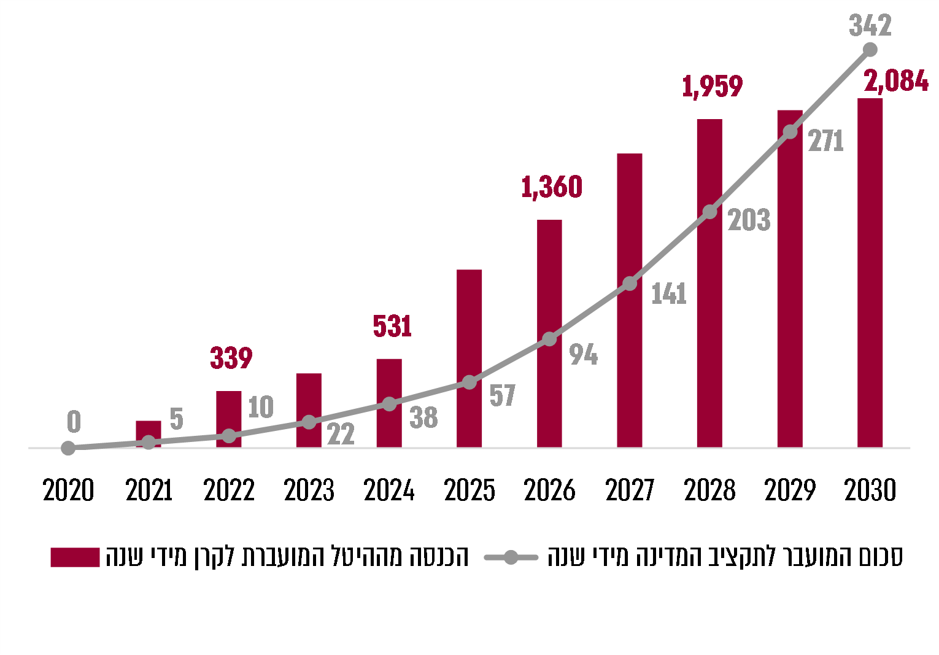
המקור: נתוני רשות המיסים, מתוך הוועדה המיוחדת לפיקוח על הקרן לניהול הכנסות המדינה מהיטל על רווחי גז ונפט, 28.7.20 ועיבוד משרד מבקר המדינה.

סיכום
משק הגז הטבעי ניצב בפני אתגרים גדולים וקיימים בו כמה מאסדרים. נוכח מגוון הסוגיות העומדות על הפרק, מורכבותן, הסכומים הגדולים שבהם מדובר והשפעתן של סוגיות אלה זו על זו, יש חשיבות רבה כי המאסדרים השונים יגבשו כללים לשיתוף פעולה ביניהם. אף על פי שחלף יותר מעשור מיום שהתגלו מאגרי הגז הטבעי, לא הצליחו המאסדרים העיקריים, האחראים על פיתוח משק הגז ועל שמירת האינטרסים הכלכליים של המדינה, לגבש נוהל עבודה מוסכם ומתואם שיתרום להבטחת חלקה הנאות של המדינה מהפקתו של הגז.
מהממצאים העולים בדוח זה ניתן ללמוד שהושגו חלק מהמטרות שלשמן גובש מתווה הגז. פותחו שלושה מאגרי גז ובמהלך 2022 צפויות לפעול שלוש כניסות נפרדות המחוברות למערכת הגז הארצית, זאת נוסף על מצוף יבוא ה-LNG. נוסף על כך, מפעיל נוסף יתחיל לספק גז למשק ובכך תצומצם הריכוזיות ותשתפר במידה רבה היתירות במשק הגז. עם זאת, בתקופת הביקורת בהתאם לעקרונות שנקבעו במתווה הגז עדיין ישנם החזקות צולבות בין מחזיקי הזכויות במאגרי הגז ויש מפעיל אחד לשני המאגרים, מה שעלול להביא לכדי חשש לפגיעה בסעיפי חוק התחרות שלא קיבלו פטור במסגרת מתווה הגז. נכון ליוני 2021 הצטבר סכום של 741 מיליון ש"ח (נכון לשנת 2019 - 474 מיליון ש"ח) בקרן העושר לעומת התחזית בנק ישראל שנמסרה בשנת 2013 ולפיה צפויים להצטבר כ-1.7 מיליארד ש"ח עד תום שנת 2020.

למשק הגז השפעה ניכרת על הכלכלה, על התעשייה, על הביטחון האנרגטי ועל החוסן המדיני של ישראל. לפיכך משרד האנרגייה, רשות המיסים, רשות התחרות ואחרים צריכים לפעול בשיתוף פעולה בתחומים הרלוונטיים, כדי להבטיח את מיצוי הפוטנציאל הטמון במשאב זה, לרבות לצורך הגדלת העושר של הקופה הציבורית.

מבוא

הגז הטבעי (להלן - גז) משמש מקור אנרגייה יעיל ונקי, באופן יחסי, בתחנות כוח, במתקני התפלה במפעלי תעשייה ובבתי חולים, וכן הוא חומר גלם לתעשיות הכימית והפטרוכימית וחומר לתדלוק כלי רכב. בשל יתרונותיו הסביבתיים, מחירו הנמוך יחסית ויעילותו הרבה, התעשייה ומשק החשמל בישראל מסבים את מערכי הייצור לגז טבעי, בעידודה של ממשלת ישראל. מאגרי הגז שהתגלו במים הכלכליים של מדינת ישראל משנת 1999 ואילך (ובעיקר מ-2009), הם משאב טבע לאומי המספק למדינה עצמאות וביטחון אנרגטי ומחזק את הכלכלה ואת התעשייה. ב-2019 הגיע שיעור האנרגייה המופק מגז במשק הישראלי לכ-34% וייצור החשמל המופק מגז לכ-64%.

חוק הנפט, התשי"ב-1952 (להלן - חוק הנפט או החוק), מגדיר נפט בין היתר כגז טבעי והוא הבסיס החוקי לפעולתו המאסדרת של משרד האנרגייה בכל הנוגע לחיפוש נפט וגז טבעי, להפקתם ולאספקתם. סעיף 2 לחוק קובע כי שר האנרגייה ימנה ממונה על ענייני הנפט
(להלן - הממונה על הנפט או הממונה). הממונה יעמוד בראש יחידת הנפט הנמצאת במינהל אוצרות טבע שבמשרד האנרגייה.

בחוק מוגדרת "זכות נפט - רישיון או חזקה" ונקבעו בו שלושה שלבים עיקריים להענקת רשות להפקת נפט.

תרשים 1: שלושת סוגי זכויות הנפט ופירוט הזכויות המוקנות
היתר מוקדם | היתר מוקדם:  לצורך ביצוע בדיקות מוקדמות (סקרים שניתן להפיק מהם מידע ראשוני), כדי לאמוד את הסיכויים לגילוי נפט, למעט קדיחות ניסיון.
רישיון | רישיון:  מקנה לבעליו זכות לחפש נפט בשטח הרישוי; זכות ייחודית לקדוח קדיחות ניסיון וקדיחות פיתוח בשטח הרישוי ולהפיק ממנו נפט וזכות לקבל חזקה לאחר שהגיע לתגלית בשטח הרישוי. משניתן הרישיון חייב בעל הרישיון להתחיל בחיפוש הנפט בתוך ארבעה חודשים מיום מתן הרישיון ולהתחיל בקידוח ניסיון לא יאוחר משנתיים מיום קבלת הרישיון. תוקפו של הרישיון שלוש שנים, עם אפשרות להאריכו בתנאים מסוימים עד שבע שנים. לא יינתן רישיון לקידוח בשטח הגדול מ-400,000 דונם. אם גילה בעל רישיון תגלית "חייב הוא, אם אין טעם לסתור חובה זו, להפיק נפט, לקבוע את גבולותיו של שדה הנפט ולפתחו - והכל בשקידה הראויה - כאילו היה בעל חזקה".
חזקה | חזקה:  לאחר תגלית נפט בעל הרישיון זכאי לקבל חזקה המקנה לו "זכות ייחודית לחפש ולהפיק נפט בשטח החזקה כל ימי תקפה של החזקה". חזקה להפקת גז טבעי ונפט ניתנת למשך 30 שנה עם אפשרות להארכה ל-20 שנה נוספות. את ההחזקה מקנה הממונה על הנפט, לאחר שאישר כי יש בהפקה כדאיות כלכלית ("תגלית מסחרית"). שטח החזקה לא יהיה גדול מ-250,000 דונם. אם המקום שבו התגלתה התגלית המאושרת חורג מגבולות הרישיון, רשאי בעל הרישיון להגיש בקשה שיתווספו לו שטחים נוספים, באופן שגבולות האזור שהוא מבקש לפתח יכללו את התגלית המאושרת, והשר רשאי לאשר הוספת שטחים בהתאם לבקשתו. עם מתן שטר החזקה יפקע הרישיון, והזכויות בשטח שאינו כלול בחזקה יחזרו לידי המדינה.

כדי לקבל זכויות על הפקת נפט, על מחזיקי זכויות במאגר להגיש למשרד האנרגייה בקשה עם תוכנית הנדסית ותוכנית בטיחות. משרד האנרגייה דורש מהיזמים עמידה בתנאים שונים כגון עמידה בלוחות זמנים להשלמת כל שלב בפיתוח המאגר, עמידה בקצב הפקה מינימלי, עמידה בהיקפי אספקה למשק המקומי ובהיקפי האספקה המותרת לייצוא ועוד. הממונה רשאי לדחות בקשה שאינה כוללת תוכנית עבודה ותוכנית מימון התואמות את עקרונות הפעולה בחיפושי נפט.

תרשים 2: רשימת הפעולות והאישורים העיקריים הכלולים במסגרת זכות נפט
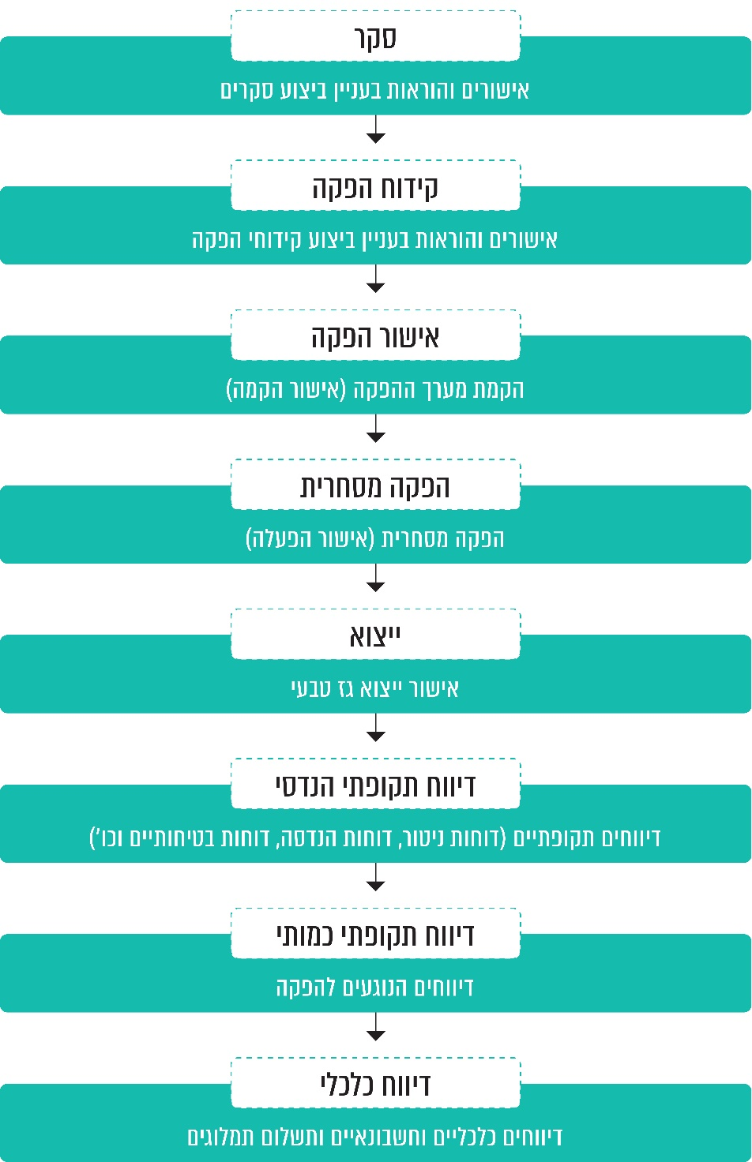
המקור: חוק הנפט

פעולות הביקורת

בחודשים אוקטובר 2020 - פברואר 2021 בדק משרד מבקר המדינה את יישום מתווה הגז ואת התועלות שהושגו בעקבות יישומו. בחלק הראשון של הדוח משתקפים הממצאים וההמלצות בנוגע להתפתחות התחרות במשק הגז בצל הפגיעה בתחרות עקב פעולות חלק ממחזיקי הזכויות בתגליות הגז, השפעת מתווה הגז על היתירות באספקת גז למשק הישראלי, ייצוא הגז וקידום יחסי החוץ והביטחון. בחלק השני משתקפים הממצאים וההמלצות בנוגע לתהליכי גביית תמלוגי גז ונפט, היטל רווחי נפט ומס הכנסה. במסגרת הביקורת בוקרו פעולות שונות של משרד האנרגייה, רשות התחרות ורשות המיסים. בדיקות השלמה נעשו במשרד האוצר באגף החשב הכללי (חשכ"ל), בבנק ישראל, במשרד המשפטים, בחברת חשמל לישראל בע"מ (חח"י), ברשות החשמל, ברשות החברות הממשלתיות ובחברות להפקת גז טבעי.

חלק ראשון: פעולות רשות התחרות ומשרד האנרגייה לקידום התחרות במשק הגז - סקירת תגליות גז טבעי בישראל

רקע

ברוב שנות קיומה של מדינת ישראל לא נמצאו בשטחה מקורות אנרגייה גדולים. אך משנת 1999 חלו התפתחויות אשר שינו את פני משק האנרגייה בישראל בפרט ואת פני המשק בכלל. בשנת 1999 מצאו מחזיקי הזכויות במאגר "ים תטיס" מול חוף אשקלון את מאגר הגז הטבעי הראשון בישראל במאגר "נועה". כמות הגז במאגר נאמדה בכ-1 BCM ופיתוחו לא היה כלכלי. בפברואר 2000 גילו מחזיקי הזכויות ב"ים תטיס" מאגר נוסף "מרי B", הסמוך למאגר "נועה", שגודלו
כ-BCM 32. בשנת 2004 החלה הפקה מסחרית של הגז ממאגר "מרי B". הגז שהופק שימש את חח"י להפעלת חלק מתחנות הכוח שלה שהוסבו משימוש במזוט לשימוש בגז. ב-2012, מוקדם מהצפוי, פחתה יכולת הפקת הגז ממנו, ובשנת 2019 התכלה המאגר עד תומו.

בשנים 2009 - 2012 התגלו במים הכלכליים של ישראל שלושה מאגרי גז גדולים: מאגר "תמר" התגלה ב-2009 כ-90 קילומטר מערבית לחיפה. כמות הגז הוערכה על ידי מחזיקי הזכויות מהמאגר בכ-280 BCM;מאגר "לוויתן"התגלה במהלך 2010 כ-120 קילומטר מערבית לחיפה, כמות הגז נאמדה על ידי מחזיקי הזכויות להפקת הגז מהמאגר בכ-620 BCM; מאגר "תנין" התגלה ב-2012 כ-120 ק"מ צפונית-מערבית לחיפה, (צפונית-מזרחית למאגר "לוויתן"). מאוחר יותר התגלה באותו האזור מאגר "כריש". כמות הגז בשתי התגליות יחד נאמדה בכ-54 BCM.

ועדות ממשלתיות לאסדרת משק הגז הטבעי

ועדת ששינסקי: באפריל 2010 הקים שר האוצר דאז ועדה לבחינת המדיניות הפיסקאלית בנושא משאבי נפט וגז בישראל, הידועה בשם ועדת ששינסקי (להלן – הוועדה). בכתב המינוי של הוועדה נכתב כי "נדרשת בחינה של המערכת הפיסקאלית (מערכת המשלבת מיסוי, תמלוגים ואגרות) הנהוגה בישראל בכל הנוגע לחיפושי גז ונפט על מנת לבחון האם מערכת זו, שגובשה בשנת 1952, מתאימה גם כיום; וכן לבדוק כיצד היא עומדת בהשוואה למערכות פיסקאליות במדינות שונות בעולם המערבי-דמוקרטי. כן ראוי לבחון מבעוד מועד את התמודדות הכלכלה הישראלית עם ההשלכות האפשריות, במקרה של גילויי גז ונפט משמעותיים בעתיד, על שערי המטבע ועל תחרותיות הייצוא הישראלי".

הוועדה הסיקה כי מערכת המס דאז הייתה רגרסיבית (חלקה של המדינה ברווחים קטן ככל שהפרויקט רווחי יותר) ולא שיקפה כראוי את בעלות הציבור על משאבי הטבע של המדינה. בינואר 2011 פורסמו מסקנות הוועדה שבהן היא המליצה, בין היתר, על כמה שינויים לביצוע, לדוגמה הנהגת היטל על רווחי נפט, היטל פרוגרסיבי, ששיעורו ייקבע בהתאם ליחס שבין ההכנסות המצטברות בניכוי הוצאות שוטפות, תמלוגים והיטל ששולם בעבור שנים קודמות, לבין ההשקעה הכוללת בחיפוש המאגר ובפיתוחו הראשוני (ראו הרחבה בהמשך).

למימוש ההמלצות נחקק באפריל 2011 חוק מיסוי רווחים ממשאבי טבע, התשע"א-2011
(להלן - חוק מיסוי רווחי טבע), שבמסגרתו נוצר היטל על רווחים ממשאבי טבע (להלן - היטל על רווחי טבע).

ועדת צמח: בעקבות גילויי הגז, באוקטובר 2011 הוקמה ועדת צמח, ועדה בין-משרדית בראשות מנכ"ל משרד האנרגייה והמים דאז, מר שאול צמח, לבחינת משק הגז ולגיבוש המלצות למדיניות הממשלה בנוגע לפיתוחו העתידי. אחד היעדים העיקריים של הוועדה היה להגדיר את המדיניות הרצויה לשמירת עתודות אספקת התצרוכת המקומית אל מול האפשרות לייצא גז. הוועדה קבעה שיש לשמור עתודות גז לשימוש מקומי בהיקף שלא יפחת BCM 450, עתודות שתספקנה ל-25 שנה, וכתוצאה מכך הגבילה את הייצוא. עוד קבעה הוועדה שהייצוא נחוץ לצורך עידוד היזמים לחפש מאגרי גז חדשים ולפתח את המאגרים שנמצאו. כך תגבר התחרות על אספקת הגז לצרכנים המקומיים ויגבר ביטחון האספקה עקב ריבוי המקורות. שיקול נוסף של הוועדה היה היחס בין התועלת של המדינה ברווח מהמיסים המוטלים על הייצוא לעומת מחיר הגז מעבר לתקופה שנקבעה, תוך הערכת אפיקי השקעה אחרים להכנסות המדינה ממיסים בהווה לעומת רווחים עתידיים וייבוא גז בעתיד במידת הצורך. ביוני 2013 החליטה הממשלה לקבל את עיקרי ההמלצות של הוועדה.

עוד נקבע בהחלטת הממשלה מספר 442 מיוני 2013 כי תיערך בדיקה תקופתית לבחינת המדיניות במשק הגז. בשנת 2017 מינה שר האנרגייה צוות בראשות מנכ"ל משרד האנרגייה לבחינת עדכון המלצות ועדת צמח. הצוות בחן את ההתפתחויות במשק הגז משנת 2013 והמליץ כמה המלצות בנוגע להבטחת יתירות אספקת הגז למדינת ישראל, חיבור מאגרים שיוכרו כתגלית לחוף ישראל, שינוי כמות הגז המובטחת לטובת השוק המקומי ל-25 שנים הבאות
ל-500 BCM ועוד. המלצות הצוות אומצו בינואר 2019 בהחלטת ממשלה מספר 4442.

קידום התחרות במשק הגז הטבעי

מרבית רישיונות החיפוש של נפט וגז במים הכלכליים של ישראל ניתנו בידי כמה חברות (ראו לוח להלן) שעסקו בתחום. כדי להבטיח שיתבצע חיפוש של מאגרי גז בשטח הרישיונות ותהיה יכולת להפיקו במידה וימצא, מספר חברות החזיקו משיקולים כלכליים ברישיון חיפוש שניתן לשטח מוגדר יחיד. כל מחזיקה בזכות במאגר רשאית למכור את הגז לפי חלקה או את חלקה במאגר, לשעבדו, להשקיע בפיתוח המאגר וכל פעולה שמחזיק יכול לבצע בזכותו, כפי שמאפשר חוק הנפט. מחזיקי הזכויות נוהגים לעגן זכות קניין זו גם בהסכמי התפעול המשותף (להלן - JOA) במאגר שמטרתם להסדיר את אופן קבלת ההחלטות בנוגע לפיתוח המאגר ותפעולו, ובין היתר לקבוע שכל אחד ממחזיקי הזכויות במאגר מקבל החלטות באופן בלעדי בקשר לחלקו במאגר ואין יחסי שותפות ביניהם.

שיתוף פעולה בין החברות שעוסקות בתחום מחייב לעיתים אישור מהממונה על התחרות. סירוב של הממונה לאישור שיתוף פעולה בין מתחרים פוטנציאליים היה עלול לפגוע במידה רבה במאמצי החיפוש של מאגרי גז חדשים, דבר שאף היה מצמצם את התחרות במשק הגז.

לוח 1: מחזיקי הזכויות המרכזיים בחיפושים
ובזכויות לחזקה בשנים 2012, 2015 ו-2020
 | 2012 |  | 2015 |  | 2020
שמות מחזיקי הזכויות | חזקות | רישיונות | חזקות | רישיונות | חזקות | רישיונות
"דלק קידוחים שותפות מוגבלת"  (להלן - "דלק") | 4 | 17 | 6 | 5 | 6 | 2
"אבנר חיפושי נפט וגז שותפות מוגבלת" (להלן - "אבנר") | 4 | 17 | 6 | 5
"דלק מערכות אנרגייה בע"מ"  (להלן - "דלק אנרגייה") | 2 |  | 2 |  | 2
חברת "נובל אנרג'י"  (להלן - "נובל") | 4 | 15 | 6 | 5 | 6
"אנרג'יאן ישראל לימיטד"  (להלן - "אנרג'יאן") |  |  |  |  | 2 | 9
"שותפות רציו חיפושי נפט" (להלן - "רציו") |  | 5 | 2 | 3 | 2 | 8
"לימיטד אויל קפריקון"  (להלן - "קפריקון") |  |  |  |  |  | 8
"פארוס אנרג'י" (להלן - "פארוס") |  |  |  |  |  | 8
המקור: משרד האנרגייה.

תחרותיות - מאגר "תמר"

פטור מהסדר כובל במאגר "תמר"- ב-2005 פנו "דלק" ו"אבנר" לממונה על רשות ההגבלים (כיום רשות התחרות) בבקשה לקבלת פטור מהסדר כובל בעניין הסכם לרכישת זכויות עם חברת "ישראמקו" בחיפוש גז בשטח רישיונות "מיכל" ו"מתן" שבו נמצא מאוחר יותר מאגר "תמר".

באוגוסט 2006 החליטה רשות ההגבלים העסקיים להעניק פטור מהסדר כובל, לפי סעיף 14 לחוק ההגבלים העסקיים, התשמ"ח-1988. בהחלטתה נקבע בין השאר כי "לא יחזיק אחד התאגידים המקומיים לבדו, ישירות או בעקיפין, כל זכות או כוח למנוע מיתר מחזיקי הזכויות במאגר קבלת החלטה או פעולה בעניין שיווק גז טבעי שיופק ברישיונות 'מתן' ו'מיכל'". במסגרת נימוקי הממונה צוין כי: "המיזם המשותף נתפס אפוא כהכרחי למימוש הרישיון והוצאת הפרויקט מן הכח אל הפועל. למיטב הערכתנו, הנסמכת, בין היתר, על הגורמים האמונים על מתן הרישיונות במשרד התשתיות הלאומיות, בלא שיתוף הפעולה הנוכחי ספק אם קידוח 'תמר' היה יוצא לפועל. ברי, כי אם הפרויקט הנוכחי ירד לטמיון, תהא הפגיעה בתחרות קשה יותר מן הפגיעה שעשויה להיווצר מחבירת המתחרים. לנסיבות מיוחדות אלה משקל מכריע בהחלטתי".

בנובמבר 2012 הכריז הממונה על הגבלים עסקיים דאז, כי כל אחד ממחזיקי הזכויות במאגר "תמר" (להלן - מחזיקי הזכויות ב"תמר" או מחזיקי הזכויות במיזם "תמר") - "נובל", "דלק", "ישראמקו", "אבנר" ו"דור", היא בעלת מונופולין במשק אספקת הגז הטבעי.

תחרותיות - מאגר "לוויתן"

נוכח הקושי של שותפות רציו חיפושי נפט (להלן - "רציו") להתחיל בפעולות חיפוש הגז בשטח רישיונה, היא הגיעה להסכם בשנת 2007 עם "דלק" וחברת "נובל" על שיתוף פעולה בחיפוש נפט וגז ברישיון זה. "דלק" ו"נובל" לא פנו לממונה על ההגבלים העסקיים לקבלת פטור מהסדר כובל נוכח שיתוף הפעולה ביניהן. בשנת 2010 התגלה בשטח המדובר מאגר "לוויתן", ובשנת 2011 החל הממונה על ההגבלים העסקיים דאז לבחון את סוגיית ההסדר הכובל, לכאורה, של השותפות במאגר "לוויתן". מחזיקי הזכויות במאגר "לוויתן" (להלן - מחזיקי הזכויות ב"לוויתן" או מחזיקי הזכויות במיזם "לוויתן") החלו במשא ומתן עם הממונה על ההגבלים העסקיים למציאת הסדר שימנע דיון משפטי בשאלה אם שיתוף הפעולה ביניהן חייב אישור מראש מהממונה על ההגבלים העסקיים.

במהלך תקופה זו, נוכח העדרו של הסדר כאמור. ובהיעדר ודאות רגולטורית, לא פותחו מאגרי "לוויתן", "כריש" ו"תנין". לדוגמה, במהלך אותה תקופה לא ניתן למחזיקי הזכויות ב"לוויתן" שטר חזקה, שהוא תנאי מקדים לכל פעולת פיתוח של המאגר. במרץ 2014 הגיעו הממונה על ההגבלים העסקיים, דלק, "נובל" ואבנר להסכמה על צו מוסכם. ערב הגשת הצו המוסכם לאישור בית הדין בעקבות שימוע ציבורי, בדצמבר 2014, חזר בו הממונה על הגבלים עסקיים דאז, פרופ' דיוויד גילה, מההסכמה והודיע כי לא יגיש את טיוטת הצו המוסכם לבית הדין להגבלים עסקיים. הממונה נימק את החלטתו בכך, שלדעתו, הצו לא ייצור פתרון תחרותי של ממש לבעיית ההסדר הכובל שנוצר בשל החזקות צולבות של אותם גורמים בשני המאגרים ושקידום התחרות בתחום חיפושי הגז מוטלת על הממשלה והיא צריכה למצוא לכך פתרונות.

בתרשים 3 שלהלן מפורטים שיעורי ההחזקה של "דלק" ו"נובל" מכלל פוטנציאל ייצור הגז במאגרי "תמר", "לוויתן", "כריש" ו"תנין", סמוך ולפני מתווה הגז.
תרשים 3: שיעור החזקות "דלק" ו"נובל" מכלל פוטנציאל הפקת הגז
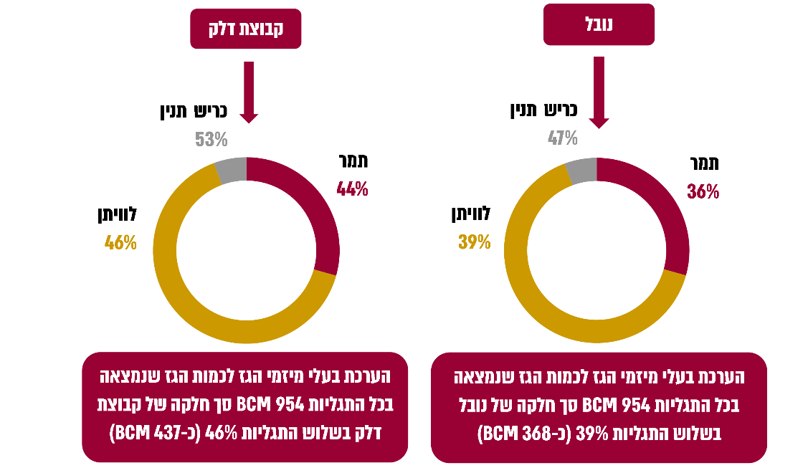
המקור: נתונים שהוצגו על ידי הצדדים בבג"ץ 262/16.

מתווה הגז

בינואר 2015 הוקם צוות ממשלתי, בראשות יו"ר המועצה הלאומית לכלכלה דאז, אשר הופקד על גיבוש מתווה מוסכם לאסדרת משק הגז ולמציאת פתרון להקפאת פיתוח המאגרים. בין היתר היו חברים בצוות נציגים ממשרד האוצר, משרד המשפטים, משרד האנרגייה, הממונה על ההגבלים העסקיים ועוד. במהלך עבודתו שמע הצוות את עמדות חברות הגז בסוגיות השונות. במאי 2015 הודיע הממונה דאז על התפטרותו מתפקידו כממונה על ההגבלים העסקיים, נוכח סברתו שאינטרס התחרות איננו מיוצג באופן מרבי במתווה הגז המתגבש.

באוגוסט 2015, בהחלטת ממשלה מספר 476, פורסם מתווה הגז המוסכם עם חברות הגז, בשם "מתווה להגדלת כמות הגז הטבעי המופקת משדה הגז הטבעי 'תמר' ופיתוח מהיר של שדות הגז הטבעי 'לוויתן', 'כריש' ו'תנין' ושדות גז טבעי נוספים".

בנימוקים למתווה הגז ציינה הממשלה שלדעת משרדי הממשלה החברים בצוות הממשלתי, באמצעות המתווה יושגו המטרות השונות שהמשרדים אמונים על קידומן, לרבות פיתוח מהיר של שדות הגז הקיימים והחדשים, שיפור של שוק האנרגייה וגם מטרות שעניינן ביטחון ויחסי חוץ. נוסף על כך, לדעתם, המתווה יסייע בהשגת תחרות בטווח הבינוני-ארוך ועשוי להבטיח רמת מחירים מאוזנת עד להשגת תחרות בשוק הגז.

שמונת הנושאים העיקריים שמתווה הגז הסדיר היו: (א) שינוי מבני בהחזקות במאגרים; (ב) פיתוח מאגר הגז "לוויתן" והרחבת מאגר "תמר" הפועל כבר מסוף מרץ 2013; (ג) חובת הצעת מחיר של מחזיקי הזכויות ב"תמר" ו"לוויתן" למכירת גז טבעי גם במסלול של מחירים הנקובים במתווה - בתקופת הביניים עד אשר "דלק" תמכור את החזקותיה במאגר "תמר"; (ד) יתירות באספקת הגז לישראל; (ה) ייצוא; (ו) מיסוי; (ז) קיום סביבה מאסדרת יציבה; (ח) פטור מכמה הגבלים עסקיים בתנאים שנקבעו.

עקב ההשפעות של מתווה הגז על יחסי החוץ והביטחון, נטל ראש הממשלה את הסמכויות של שר הכלכלה דאז, שלא התנגד למתווה, אך סירב לחתום בעצמו על הפטורים לפי סעיף 52 לחוק התחרות. ב-17.12.2015, לאחר התייעצות עם ועדת הכלכלה של הכנסת כנדרש בחוק התחרות, אישר ראש הממשלה, בכובעו כשר הכלכלה, את הפטורים להגבלים עסקיים (החלטה על פטור לפי סעיף 52 לחוק התחרות) הכרוכים יחד עם מתווה הגז.

במהלך שנת 2016 בג"ץ דן בכמה עתירות נגד סעיפים שונים במתווה הגז, ובסעיף היציבות בפרט. העתירות התמקדו בטענה שאין לממשלה מנדט לכבול את סמכות הממשלה והכנסת הנוכחיות או את סמכויות הממשלות והכנסות העתידיות. ב-27.3.2016 פסק בג"ץ כי "הוחלט על ביטולו של מתווה הגז בשל פסקת היציבות (בלא שמצאנו מקום להתערבות שיפוטית בנושאים אחרים שעמדו על הפרק), תוך השעית הצהרת הבטלות לשנה כדי לאפשר הסדרה". בעקבות כך אישרה הממשלה מתווה אלטרנטיבי, ובו אין כבילה גורפת של הממשלות הבאות.

במתווה הגז (החלטת הממשלה 476 מאוגוסט 2015 יחד עם החלטת שר הכלכלה בדבר פטור לפי סעיף 52 ובצירוף החלטת הממשלה 1465), ניתנו חמישה פטורים מכוח סעיף 52 לחוק התחרות:
- פטור למפרע לחברות דלק ו"נובל" לרכישת חלק מן הזכויות בהיתר המוקדם "רציו-ים" (שבו לימים נמצא מאגר "לוויתן") ובעלותן המשותפת על זכויות אלו.
- פטור מהסדר כובל שייווצר במקרה של שיווק משותף של גז ממאגר "לוויתן" למשק הישראלי.
- פטור לא מוגבל בזמן מהסדר כובל שייווצר במקרה של ייצוא משותף של גז ממאגר "לוויתן".
- פטור מהסדר כובל העשוי להיווצר מהסכם רכישה מסוים של גז ממאגר "לוויתן".
- פטור מ"היותן של 'דלק' ו'נובל' בעלות מונופולין מכוח ההכרזות".

מניתוח הפטורים במתווה הגז עולה כי ניתנו פטורים לגבי סעיפים: 30 (הסדרת פעולות מונופולין), 30א (מכירת נכס בידי מונופולין) ו-31 (הפרדת מונופולין) לחוק התחרות; לגבי המאגרים "תמר" ו"לוויתן" ותוקפו עד 1.1.25, עם אופציה להארכה עד ל-1.1.30, בהתאם לשיקולו של שר האנרגייה ולתנאים שישררו במשק הגז. עם זאת, מתווה הגז אינו מקנה פטור מהאיסורים בסעיפים 29 ו-29א בחוק התחרות שעניינם סירוב בלתי סביר לספק מוצר או שירות וניצול מעמד לרעה על ידי בעל מונופולין.

בהתאם לתנאי מתווה הגז "דלק" נדרשה למכור את כל זכויותיה בחזקת "תמר" לצד שלישי בלתי קשור בתוך 72 חודשים מיום מתן הפטור לפי סעיף 52. בדומה, עד לאותו מועד נדרשה "נובל" המשמשת גם כ"מפעיל" החזקה, לדלל את החזקותיה ב"תמר" כך שלא יעלו על-25% בזכות כלשהי ב"תמר" ונאסר עליה להחזיק בכל זכות וטו. בהתאם לעמדת משרד האנרגייה, נוכח היותה של "נובל" גורם מפעיל (operator) בחזקת "תמר", ירידה בשיעור ההחזקה שלה בחזקת "תמר" מתחת ל-25% עשויה לפגוע בתפעולו של השדה. נוסף על כך, בהתאם למתווה, נדרשו "דלק" ו"נובל" למכור את כל זכויותיהן במאגרים "כריש" ו"תנין" לצד שלישי שאינו קשור אל מי מהן בתוך 14 חודשים מיום מתן הפטור לפי סעיף 52.

בתשובת בנק ישראל למשרד מבקר המדינה מיוני 2021 (להלן - תשובת בנק ישראל) הוא ציין כי היעד של ׳יצירת סביבה תחרותית׳ באספקת גז טבעי אינו יעד מוגדר וקשה לקבוע אם מטרה זו הושגה. בנק ישראל ראה במטרה זו מטרה משנית, ראה קושי בהשגתה, וכבר בזמן אמת הבנק המליץ לחשוב על מנגנון חליפי לתחרות בקביעת מחיר הגז . יש לזכור כי המתווה הושג במשא ומתן עם החברות השותפות בזכויות על המאגרים, חברות אשר טרם ההסכמה על המתווה החזיקו כקבוצה בזכויות על כל מאגרי הגז הגדולים שנמצאו במים הכלכליים של ישראל, וכי הצורך לאזן בין הדרישה לפיתוח מהיר של המאגרים ושמירה על גז טבעי באדמה לתקופה ממושכת עבור המשק הישראלי, לבין שמירה על הזכויות של בעלות הזכויות במאגרים, חייב פשרות בנושאים השונים שנדונו במסגרת המתווה. בטיוטת דברי ההסבר למתווה נכתב במפורש כי ״המתווה נועד לאזן בין כלל השיקולים הקיימים כולל, אך לא רק, השיקולים התחרותיים״. עוד הוסיף בנק ישראל כי למיטב שיפוטו, הממשלה דאז לא התפשרה בעניין מנגנון קביעת המחירים בשוק, וציין כי הממונה על ההגבלים העסקיים דאז (כיום רשות התחרות) התנגד למתווה מכיוון שהוא סבר שנושא התחרות לא זכה בו לתשומת לב מספקת. לכן, לדעת בנק ישראל, המטרה המרכזית של מתווה הגז - השגת יציבות רגולטורית - הושגה, ובעקבותיה חלו התפתחויות חיוביות מצופות.

בתשובת משרד האנרגייה למשרד מבקר המדינה מיולי 2021 (להלן - תשובת משרד האנרגייה) צוין כי מתווה הגז עסק בסוגיית המחירים במשק הגז הטבעי בטווח הזמן הקצר, הבינוני והארוך. לצורך הבטחת רמת מחירים מאוזנת בטווח הזמן הקצר ועד להשגת תחרות בשוק הגז הטבעי נקבעו במתווה חלופות מחיר ומנגנוני הצמדה מחייבים להסכמים חדשים עם מחזיקי הזכויות ב"תמר" וב"לוויתן". נוסף על כך, לצורך הבטחת התחרות במשק הגז הטבעי נקבע כי הסכמים ארוכי טווח עם מחזיקי הזכויות ב"תמר" ו"לוויתן" יכללו זכויות לקיצור של תקופת ההסכם ולהפחתת הכמויות בהסכם.

התפתחות שיעור ההחזקות על מיזמי הגז
תרשים 4: מחזיקי הזכויות בתגליות הגז בסמוך ולפני מתווה הגז,
2015, ובמועד סיום הביקורת, 2021

במועד מתווה הגז, אוגוסט 2015
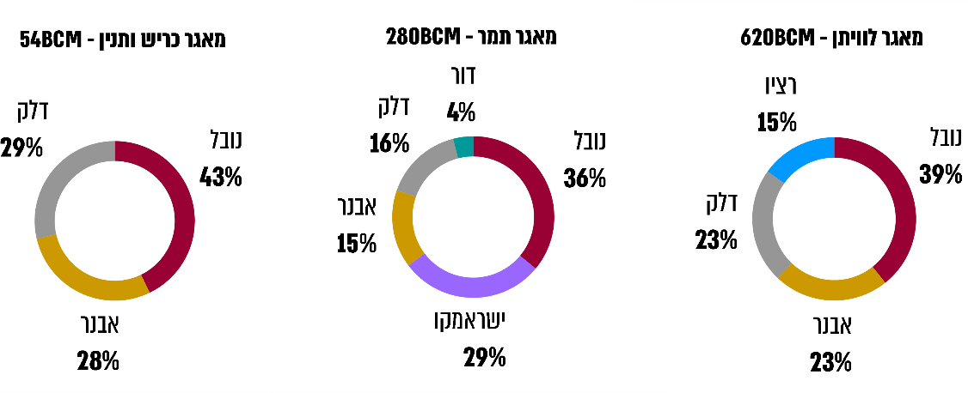

במועד סיום הביקורת, פברואר 2021
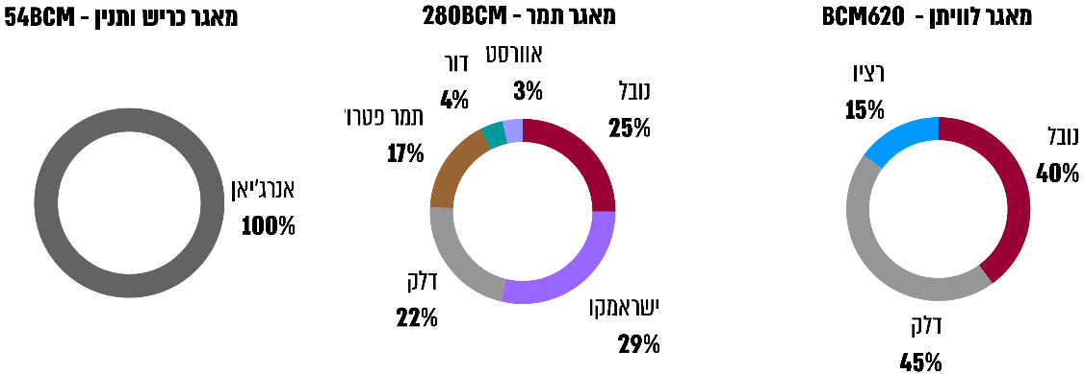
המקור: נתונים שהוצגו על ידי הצדדים בבג"ץ 262/16.

מהתרשים עולות שלוש נקודות עיקריות:
- "דלק" ו"נובל" מכרו את כל זכויותיהם בחזקות "כריש" ו"תנין" לחברת "אנרג'יאן" תוך עמידה בלוחות הזמנים הנקובים במתווה. כך נכנס גורם מפעיל (operator) נוסף להפקת גז, דבר שתרם לצמצום התופעות השליליות הנלוות לריכוזיות ולמונופולים.
- "נובל" החזיקה ב-36% ממאגר "תמר", ובינואר 2018 פחתו החזקותיה הישירות ל-25% בעקבות מכירתן לגורמים שונים. עם זאת, 7.5% מהחזקותיה ב"תמר" נמכרו ב-2018 לצד קשור, חברת "תמר פטרוליום", של"דלק" היו בה החזקות. הממונה על התחרות והממונה על הנפט אישרו את העברת זכויותיה של "נובל" ל"תמר פטרוליום" כאמור, אך הבהירו מפורשות כי מכירה זו אינה ממלאת את חובתה של "נובל", בהתאם להוראות ההחלטה לפי סעיף 52, וכי עליה לדאוג להשלמת העברת הזכויות כנדרש עד ל-17.12.21 (המועד הקובע ל"תמר").
- "דלק" טרם מכרה את כל החזקותיה בחזקת "תמר" ועליה לעשות כן עד ל-17.12.21.

בתשובת "דלק", ו"נובל" שהנה גם על דעת "רציו" למשרד מבקר המדינה מיוני 2021
(להלן - תשובת בעלי הזכויות ב"לוויתן" או תשובת "דלק" ו"נובל") מסרה "דלק" כי לאחר תום תקופת הביקורת היא חתמה באפריל 2021 על מזכר הבנות למכירת כל החזקותיה ב"תמר". פעולותיה האמורות, הצפויות להגיע לידי גמר, מבטאות את כוונתה לעמוד בתנאי מתווה הגז. עוד מסרו "דלק" ו"נובל" כי הן עמדו בחובות המוטלות עליהן במתווה הגז, וכי בעקבות יישום המתווה הושגו רוב מטרותיו.

בתשובתו של בנק ישראל צוין כי נוכח הצפי למיצוי מאגר "ים-תטיס" נוצר צורך חיוני לחפש ולמצוא גז טבעי בחופי ישראל. צורך זה תרם תרומה מכרעת להיווצרותו, בסופו של תהליך החיפוש, של המונופול על זכויות הגז הטבעי. שיווי המשקל בשוק הקיים כיום, ולפיו חברה אחת עדיין המפעילה של שני מאגרי הגז הטבעי הפועלים בישראל, הוא תוצאה של אותו צורך חיוני של חיפוש גז טבעי שהיה קיים בזמנו.

נוסף על השינויים שצוינו לעיל בשיעורי ההחזקות במיזמי הגז, פותחו חזקות "לוויתן" בהתאם ללוחות הזמנים המוצגים במתווה הגז והחלה בהזרמת גז למשק המקומי ולייצוא בדצמבר 2019. במועד סיום הביקורת, המאגרים "כריש" ו"תנין" נמצאים בעיצומו של תהליך פיתוח והפקה של גז. מאגרים אלה צפויים להפיק גז בכמות מסחרית בשנת 2022.

השפעת מתווה הגז על היתירות באספקת גז למשק ישראלי

משנת 2013 עד דצמבר 2019 שדה הגז היחיד שסיפק גז לייצור חשמל היה שדה תמר. אסדת הטיפול בגז הייתה מחוברת לתחנת הקבלה של מערכת הגז היבשתית באזור אשקלון בצינור יחיד; יתירות מסוימת הושגה באמצעות מקשר ימי שאליו יכולה להתחבר אונייה המאכסנת גז נוזלי, להחזיר את הגז הנוזלי בחזרה למצב צבירה של גז טבעי ולהזרימו למערכת הולכת הגז הארצית. משק החשמל היה חשוף לסיכון להפסקת הזרמת הגז בעקבות כל תקלה בתהליך הפקת הגז או בצנרת ההולכה שלו.

לפני מתווה הגז

לפני מתווה הגז, ובהתאם לתוכנית הפיתוח, מאגר "תמר" סיפק גז מבארות המחוברות באמצעות שני צינורות בקוטר 16 אינץ' כל אחד לאסדת הטיפול וההפקה המצויה כ-24 ק"מ מערבית לחופי אשקלון. אסדת הטיפול של "תמר" מחוברת ב"חיבור טי" לקו גז בקוטר 30 אינץ', היוצא ממאגר "מרי "B (מיזם ים תטיס) והמחובר למתקן הקבלה באשדוד (AOT - Asdod Operating Terminal).

משרד מבקר המדינה הצביע ב-2013 (להלן - דוח הביקורת הקודם) על היעדר יתירות באספקת גז למשק, ועל כך שכל עוד קיימת רק תחנת קבלה פעילה אחת לגז טבעי באשדוד, כל תקלה בתחנת הקבלה הזו עלולה להשבית את כל משק הגז ולפגוע במערך ייצור החשמל. עוד העיר משרד מבקר המדינה כי עקב הגידול הצפוי בביקוש ובהיצע לגז, יש חשיבות רבה לתכנונה של תחנת קבלת גז נוספת ולהקמתה, בין היתר לצורך שיפור אמינות האספקה והימצאות יתירות במערכת (הן מבחינה תפעולית והן מבחינה אסטרטגית).

מפה 1: המאגרים המחוברים למערכת הגז הארצית
לפני מועד החתימה על מתווה הגז
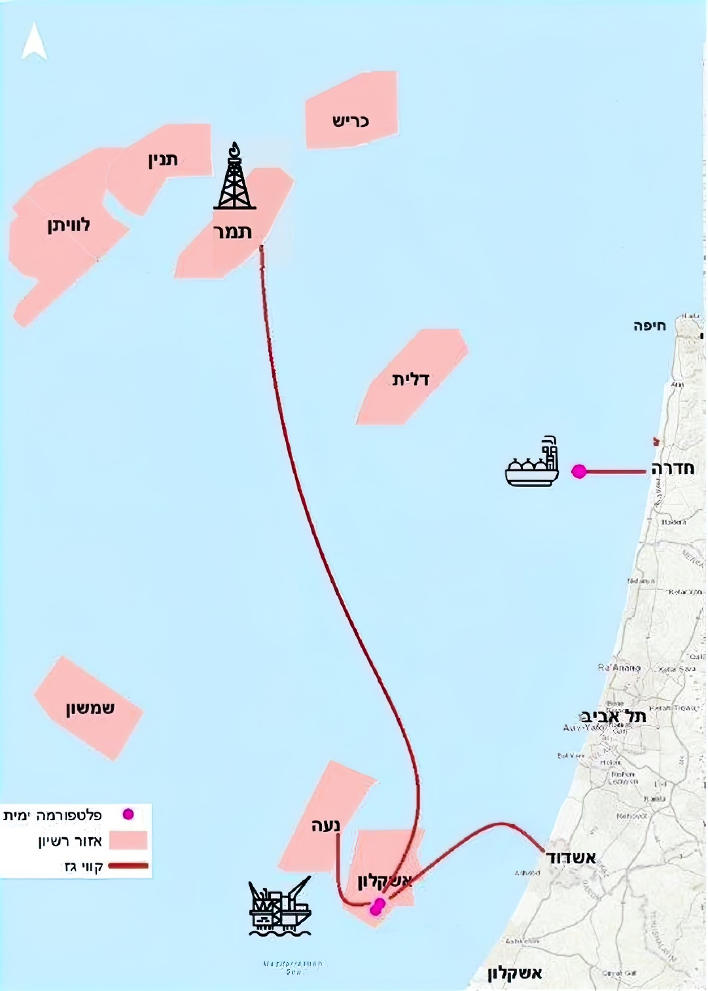
המקור: נתוני משרד האנרגייה.

לאחר מתווה הגז

מאגר "תמר": בהתאם לתוכנית הפיתוח, מאגר "תמר" מספק גז משש בארות המחוברות באמצעות שני צינורות לאסדת הטיפול וההפרדה, ומשם הגז מוזרם בשני צינורות (30 אינץ' ו-10 אינץ') למתקן הקבלה באשדוד (AOT). שם עובר הגז טיפול נוסף ומוזרם למערכת ההולכה הארצית.

מאגר "תמר" מסוגל לספק עד כ-11.5 BCM לשנה, אך בפועל כמות הגז הטבעי המרבית אשר סופקה ממנו הייתה כ-10 BCM בשנה, בין היתר בשל מגבלות אספקה שעתיות. עד סוף שנת 2019 היה המאגר מקור הגז העיקרי למשק הישראלי שסיפק מיום הפעלתו כ-60 BCM.

מאגר "לוויתן": ב-2010 מחזיקי הזכויות שמחזיקים ברישיון לחיפוש גז בשטח זה הודיעו על מציאת גז. השדה נפרס על פני שני רישיונות, "רחל" ו"עמית", אשר בגין התגלית אשר נתגלתה בהם הוענקו שתי חזקות: חזקת 14/I "לוויתן" דרום וחזקת 15/I "לוויתן" צפון (להלן - חזקת "לוויתן"). מחזיקי הזכויות ב"לוויתן" החליטו להשקיע (FID - Financial Investment Decision) בפיתוח השדה בפברואר 2017 (לאחר אישור מתווה הגז והחלטת הממשלה). תוכנית הפיתוח שאושרה על ידי הממונה על ענייני הנפט ביוני 2016 כוללת בשלב 1א' חיבור ארבע בארות של המאגר לאסדת טיפול שהוקמה כ-10 ק"מ מערבית לחוף דור, באתר שיועד לכך בתוכנית המתאר הארצית תמ"א 37ח' (ראו להלן תרשים 6), באמצעות שני צינורות בקוטר 18 אינץ' כל אחד.

מדצמבר 2019 הגז מוזרם מאסדת הטיפול לחוף באמצעות צינור בקוטר 32 אינץ', אשר בשלב 1א' יכול להזרים עד 12 BCM של גז לשנה (ראו להלן מפה 2). לפי תוכנית פיתוח עתידית (שהחברה טרם קיבלה החלטה ליישמה), בשלב 1ב' יוכל המאגר לספק ולטפל בעוד 9 BCM של גז לשנה באמצעות צנרת מתוכננת בקוטר 20 אינץ'. צנרת זו תונח מהמאגר לאסדת הטיפול. סך הכול תשתית זו עשויה לספק 21 BCM של גז לשנה.

מאגר "כריש" ו"תנין": במהלך שנת 2012 התגלה מאגר "תנין" כ-120 ק"מ מערבית לקו החוף של חיפה. מחזיקי הזכויות שהחזיקו ברישיון באותה העת לחיפוש גז בשטח זה, "נובל", "דלק" ו"אבנר", גילו במהלך שנת 2013 את מאגר "כריש" המצוי 80 ק"מ מערבית לקו החוף הצפוני של ישראל.

במסגרת מימוש מתווה הגז, חתמה חברת "אנרג'יאן", שרכשה את הזכויות במאגרים באוגוסט 2016, על כמה הסכמים למכירת הגז מהמאגרים ללקוחות במשק הישראלי וקיבלה במהלך מרץ 2018 החלטת השקעה סופית לפיתוח המאגרים. תחילה מתוכננת הפקה ממאגר "כריש" ובהמשך מתוכננת הפקה ממאגר "תנין". המאגרים מיועדים להיות מחוברים למערכת הולכה אחת ונחשבים לחזקות נפרדות.

לפי תוכנית הפיתוח שאישר הממונה על ענייני הנפט, יהיה ניתן להפיק ממאגרי "כריש" ו"תנין" כ-8 BCM לשנה. הגז יטופל במתקן טיפול צף (FPSO), שימוקם בקרבת המאגרים, ומשם יוזרם באמצעות צינור אחד בקוטר 24 אינץ' עד לחיבור לתחנת קליטה ימית שתקים החברה (באזור חוף דור). בהמשך תועבר תחנת הקליטה הימית לבעלות חברת נתיבי גז הטבעי לישראל
(להלן - נתג"ז), והיא תחובר למערכת ההולכה הארצית באמצעות צינור בקוטר 30 אינץ'. לפי לוח הזמנים הנוכחי של "אנרג'יאן", ההפקה המסחרית ממאגר "כריש" מתוכננת להתחיל בשנת 2022.

חברת "אנרג'יאן" חתמה על חוזי מכירה של גז בכמויות ניכרות למשק המקומי בלבד, בהיקף שנתי של עד כ-7.4 BCM (בשנת 2020 סיפקו המאגרים "תמר" ו"לוויתן" כ-7.8 BCM וכ-3.5 BCM בהתאמה, למשק המקומי), בין לקוחותיה מפעלים ויצרני חשמל. רמת המחירים שהציעה "אנרג'יאן" הייתה נמוכה בעשרות אחוזים מרמת המחירים אשר הייתה נהוגה במשק בשנים האחרונות. לעובדה זו השפעה ניכרת על מחירי הגז המסופקים באמצעות המאגרים האחרים.
כפי שנקבע במתווה הגז, מחזיקי הזכויות במאגרים הצליחו לעמוד ביעדים להגדלת היתירות. בשנת 2022 צפויים להיות מחוברים למשק הישראלי שלושה מאגרי גז באמצעות שלוש תשתיות חיבור נפרדות לחוף. תשתיות אלה מחוברות לשתי תחנות קליטה חופיות נפרדות. ההחזקה של שלושת מאגרי הגז צפויה להיות בידי שלוש קבוצות המתאפיינות בהרכבי בעלות שונים.

מפה 2: דרכי חיבור מאגרי הגז למערכת הגז הארצית, לאחר החתימה על מתווה הגז ועד תום מועד הביקורת (מועד תום החיבורים הצפוי בשנת 2022)
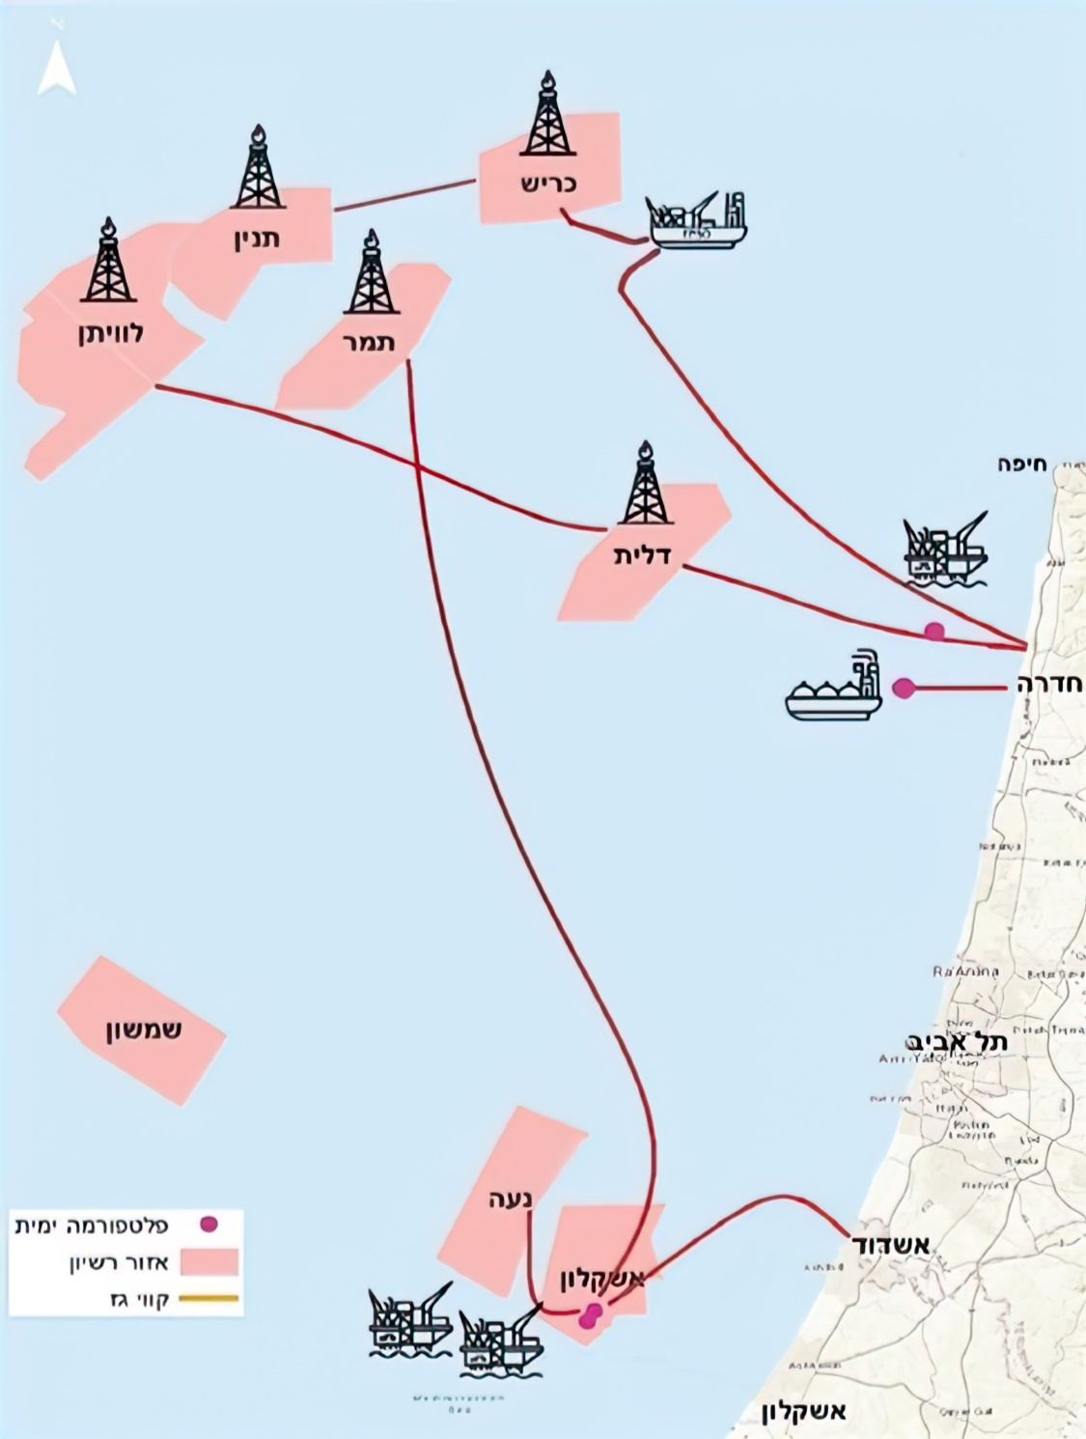
המקור: נתוני משרד האנרגייה.
הפעלת תחנת קבלה נוספת בחוף, סמוך לחדרה, העומדת בקנה אחד עם המלצת משרד מבקר המדינה בדוח הביקורת הקודם, תרמה להגברת היתירות באספקת גז למשק וצמצמה את הסיכון של אי-אספקת גז שנבע מכך שבעבר הייתה קיימת רק תחנת קבלה פעילה אחת לגז הטבעי באשדוד.
משרד מבקר המדינה ממליץ למשרד האנרגייה להמשיך ולהבטיח את יכולת אספקת גז ופיתוחה בהתאם לתחזיות והצרכים העתידיים של המשק.

קידום יחסי החוץ

כאמור, לפי סעיף 52 לחוק התחרות רשאי שר הכלכלה, לאחר התייעצות עם ועדת הכלכלה של הכנסת, לפטור הגבל עסקי מהוראות חוק זה, כולן או מקצתן, אם הוא סבור שהדבר דרוש מטעמים של מדיניות חוץ או ביטחון המדינה. בדצמבר 2015 הפעיל ראש הממשלה בכובעו כשר הכלכלה, את סמכויותיו לפי סעיף 52 לחוק התחרות, ואישר את הפטורים להגבלים עסקיים שנכללו במסגרת מתווה הגז.

כאמור, כבר בהחלטת ממשלה 442, שאימצה את מסקנות ועדת צמח, הוסדרה שאלת ייצוא הגז. מתווה הגז עסק גם הוא בסוגיה זו בכך שבין היתר ייעד את המאגרים "כריש" ו"תנין" לשימוש המשק המקומי בלבד, והגדיל את הכמות המותרת ליצוא מ"תמר" ו"לוויתן". כל זאת, כדי להגדיל את הכדאיות הכלכלית להמשך פיתוח שדות הגז, להגדיל את היתירות ואת חיבורן למערכת הגז של חברת נתג"ז ולצורך קידום יחסי חוץ וביטחון.

למשרד האנרגייה יש סמכות להגביל את ייצוא הגז באמצעות אישורי הייצוא שהוא מעניק למיזמי הגז. סך כל הייצוא שאושר לתמר הוא 3.14 BCM לירדן ו-25.3 BCM למצרים (סך הכול כ-28.44 BCM). סך כל הייצוא שאושר ל"לוויתן" הוא 45 BCM לירדן ו-60 BCM למצרים (סך הכול כ-105 BCM) בחוזים ארוכי טווח לעשרות שנים. לפי אומדן משרד האנרגייה סך הייצוא שאושר עד תום מועד הביקורת: לתמר כ-10% ול"לוויתן" כ-21% מכמויות הגז המקוריות שנמצאו בהם.
משרד מבקר המדינה ממליץ למשרד האנרגייה להמשיך ולעקוב אחר אישורי הייצוא שהוא מנפיק באופן שמבטיח את אספקת הגז למשק הישראלי, ברמת ודאות גבוהה לשנים רבות.

תרשים 5: גז שנמכר ממאגרי "תמר" ו"לוויתן" בשנת 2020 לשוק המקומי ולייצוא, לפי חודשים וביחידות MMBTU
מאגר תמר
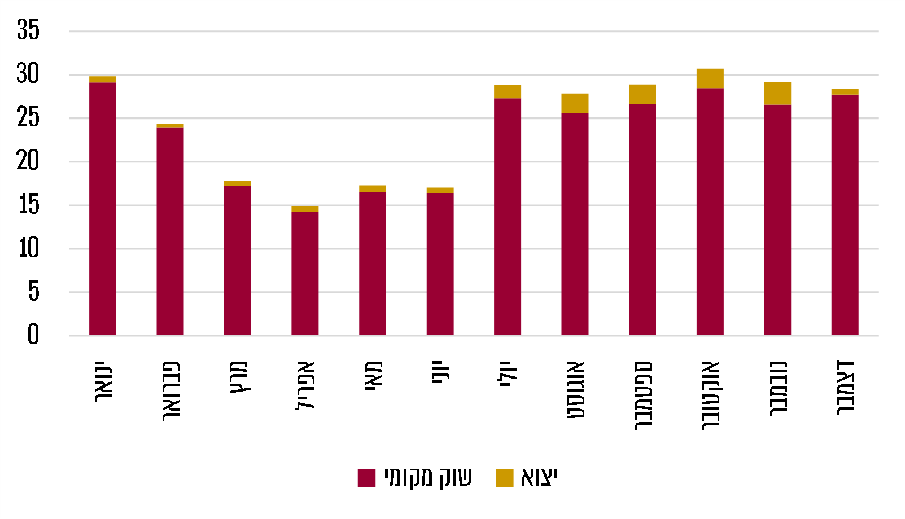
מאגר לוייתן
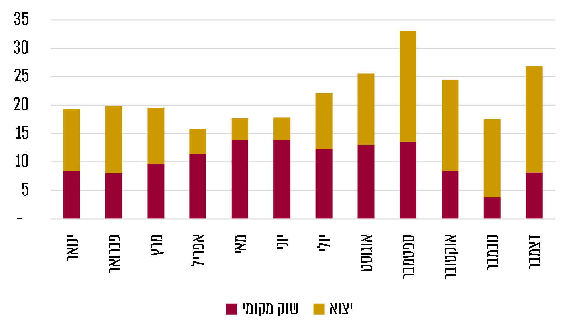
המקור: נתוני משרד האנרגייה.

מהתרשים ניתן לראות:
- מאגר "תמר": מרבית ההפקה השנתית ממאגר "תמר" (כ-94% מסך ההפקה) בשנת 2020 נמכרה לשוק המקומי והיתרה (כ-6%) נמכרה למצרים ולירדן. עד יולי 2020 הייצוא היה רק לירדן והוא עלה מיולי 2020 בעקבות תחילת הייצוא למצרים.
- מאגר "לוויתן": כ-52% מסך ההפקה השנתית ממאגר "לוויתן" בשנת 2020 נמכרה לייצוא למצרים ולירדן, והיתרה (כ-48%) נמכרה בשוק המקומי.

בפגישה שהתקיימה באוקטובר 2020 מסר משרד האנרגייה לצוות הביקורת כי שווי ייצוא הגז מישראל לירדן ולמצרים בתקופה של כ-15 שנים הוא עשרות מיליארדי דולרים, וכי חלק הולך וגדל מייצור החשמל במדינות אלו נסמך על הגז מישראל. חוזי ייצוא אלו הם ארוכי טווח ותורמים ליציבות יחסי החוץ עם מדינות אלה.

מיזם East Med Pipeline (איסטמד)

בשנת 2017 נחתם מזכר הבנות (MOU - Memorandum of understanding) להנחת צינור גז
תת-ימי לייצוא גז מישראל וקפריסין אל יוון, איטליה ומדינות נוספות באירופה, מה שיהפוך את ישראל לשחקנית במשק האנרגייה האירופי. איסטמד הוא מיזם משותף לישראל, ליוון, לקפריסין ולאיטליה שבו יונח צינור גז אסטרטגי, באורך של כ-1,900 ק"מ (מתוכם כ-550 ק"מ ביבשה וכ-1,350 ק"מ בים), שיאפשר ייצוא של גז המצוי במים הכלכליים של ישראל וקפריסין לאירופה. הצינור יחבר את כל אגן הים התיכון המזרחי למערכת ייצוא אחת.

לצורך בדיקת היתכנות כלכלית והנדסית של המיזם (pre-FEED), הקצו האיחוד האירופי ותאגיד האנרגייה IGI Poseidon האיטלקי-יווני 70 מיליון אירו. לאחר החלטה כי המיזם בעל היתכנות כלכלית-הנדסית, ב-2018 החליט האיחוד האירופי להקצות סכום נוסף של 34.5 מיליון אירו שיאפשר את השלמת התכנון לקראת קבלת ההחלטה הסופית על השקעה המיזם (FID). בשלב הראשוני הצינור מתוכנן לקיבולת של 10 BCM בשנה, עם אפשרות להכפלת הקיבולת ל-20 BCM בשנה. העלות המוערכת של המיזם נאמדת בכ-6 מיליארד אירו (CAPEX - עלות הקמה).

המדינות המקדמות את המיזם מבצעות במשותף בחינה מעמיקה (FEED) של התוואי היבשתי והתוואי הימי של הצינור, מכינות סקר ימי מפורט ועומלות על קבלת האישורים הנדרשים, כדי להגיע להחלטת השקעה סופית (FID) בתוך שנתיים וכדי להשלים את הקמת הצינור עד 2025. ביולי 2020 אשררה הממשלה את ההסכם הבין-ממשלתי בנוגע להקמת צינור הגז.

מפה 3: תוואי מתוכנן לצינור הגז לאירופה
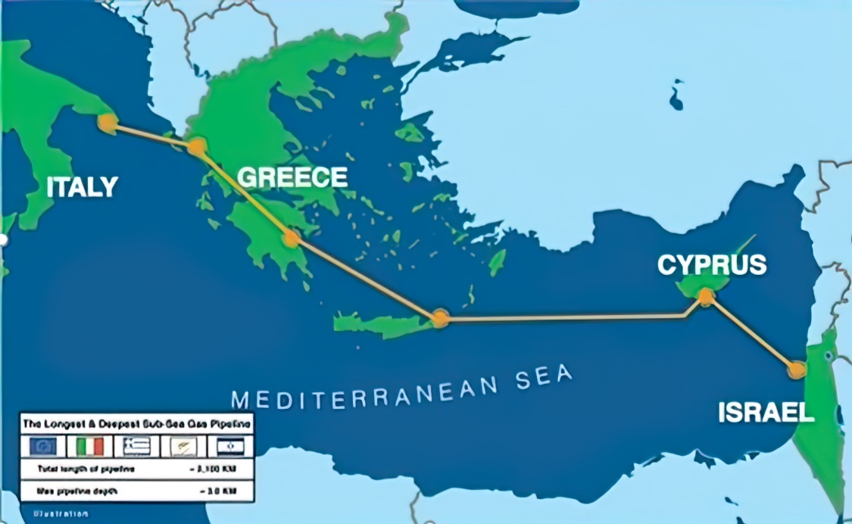
המקור: משרד האנרגייה.

מנתוני משרד האנרגייה עולה כי במהלך שנת 2020 חתמה חברת "אנרג'יאן" על מסמך כוונות (LOI Letter Of Intentions) עם תאגיד הגז של יוון DEPA , למכירה אפשרית של גז בהיקף של עד 2BCM מידי שנה בשנה מן המאגרים שבהן מחזיקה החברה בישראל. מדובר בהסכם כוונות מסחרי ראשון לקידום פעילות בצינור איסטמד. משמעות החתימה של "אנרג'יאן" היא הצהרת כוונות בדבר רכש של כ-20% מקיבולת הצינור בשלב הראשוני.

ארגון הגז האזורי במזרח התיכון

בספטמבר 2020 חתמה ישראל על הסכם, שיזם שר האנרגייה, להקמת ארגון הגז האזורי במזרח התיכון (EMGF - East Mediterranean Gas Forum). בארגון חברות המדינות האלה: ישראל מצרים, איטליה, יוון, ירדן, קפריסין והרשות הפלסטינית, מי שמחזיקה בשדה הגז מרין מול חופי עזה, ומדינות וארגונים נוספים מעוניינים להשתתף בו, לדוגמה צרפת (כחברה) והאיחוד האירופי וארצות הברית (כמשקיפים).

מטרות הארגון העיקריות: הקמת פלטפורמה לדו-שיח בין חבריו שבו יעסקו בנושאים הקשורים לניצול משאבי הגז באזור; גיבוש חזון משותף למימוש הפוטנציאל של משאבי הגז ובחינת הדרכים ליישומו הלכה למעשה. בארגון יהיה פורום של קבוצת עבודה. בקבוצות העבודה יהיו נציגים של צוותים מקצועיים של משרדי האנרגייה בראשות מנכ"לי המשרדים ונציגים של ועדה מייעצת המורכבת מנציגי חברות אנרגייה בין-לאומיות מהמגזר הפרטי.
מן הדברים עולה כי ייצוא הגז מישראל כבר העניק למדינת ישראל יתרונות מסוימים בתחומים המדיני-ביטחוני, האזורי והבין-לאומי, וכן הוא עשוי לקדם נורמליזציה ביחסים של המדינות באזור, מה שתורם לקשרי החוץ של ישראל.

"תמר דרום-מערב"

שדה גז "תמר דרום-מערב" מכיל כ- 31 BCM גז, כמות הנאמדת בהיקף הכנסות של 3.9 - 4.5 מיליארד דולר. המאגר נמצא בשטחי חזקת "תמר", והוא גולש לשטח רישיון "ערן" השכן
(3 BCM).

בעבר הוחזק רישיון ערן בידי "דלק קידוחים", "נובל" ו"רציו". בספטמבר 2013 החליט הממונה על הנפט להפקיע את הרישיון, מאחר שהשותפות התמהמהו בפיתוחו. מאז הוחזק הרישיון בידי המדינה, והיא החליטה לעצור את פיתוח "תמר דרום-מערב" עד להבטחת זכויותיה. בנובמבר 2014 עתרו "דלק", "אבנר", "נובל" ו"רציו" לבג"ץ נגד החלטת ההפקעה. באפריל 2016 התקיים דיון בעניין, ובעקבותיו הסכימו הצדדים לפנות להליך גישור, שהתנהל אצל נשיא בית המשפט העליון (בדימוס). במרץ 2019 הודיעו הצדדים בתהליך הגישור לבית המשפט העליון על הסדר הגישור שאליו הגיעו, ובמרץ 2019 ניתן תוקף של פסק דין להסדר הגישור.

ההסכמות לפי הסכם הגישור:
- ההוראות שבפרק ח' במתווה הגז עומדות בתוקף לגבי פיתוח שדה הגז "תמר דרום-מערב".
- חלוקתו של מאגר הגז בין החלק שבשטח חזקת "תמר" לבין השטח שברישיון ערן תהא ביחס של 78:22, דהיינו 78% מהמאגר מיוחסים לחזקת "תמר" ו-22% מיוחסים לרישיון ערן.
- החלוקה בין העותרות לבין המדינה לגבי ההחזקות בזכות הנפט שבשטח רישיון ערן תהיה ביחס של 76:24, דהיינו 76% למדינה ו-24% לעותרות.

מתווה הגז קבע בפרק ח' לגבי פיתוח "תמר דרום-מערב":
- להורות לצוות המשא ומתן הבין-משרדי, בראשות החשבת הכללית, לסיים את המשא ומתן עם מחזיקי הזכויות ב"תמר", במטרה להגיע להסכמה בנושא פיתוח שדה "תמר" דרום-מערב.
- הממשלה רושמת את הודעת הממונה על ענייני הנפט, כי ייתן אישור תוכנית פיתוח עבור שדה "תמר דרום-מערב" וכן אישורים אחרים, ככל שנדרשים, לצורך התחלת הפקת הגז. תוקפם של כל האישורים האמורים יוגבל להפקת גז שמכירתו תניב הכנסות בסך שלא יעלה על 575 מיליון דולר (עלויות הפקת הגז, כפי שיבוקרו על ידי החשבת הכללית באוצר). הכנסות מהשדה יחושבו על פי הכמות היוצאת מהשדה, והיא תוכפל במחיר הממוצע של הגז שיימכר מהשדה בשנת המכירה.
- כל האישורים האמורים יותנו בכך שמחזיקי הזכויות ב"תמר דרום-מערב" יחויבו להעמיד לעיון אגף החשכ"ל את כל המידע והנתונים הנוגעים למימון הפיתוח של שדה "תמר
דרום-מערב", לרבות כלל הנתונים בנוגע להוצאות הכרוכות בפעולות הפיתוח ולהכנסות המתקבלות ממכירת הגז שיופק מהמאגר.
- הממונה על ענייני הנפט יבטל את המגבלה האמורה בסעיף קטן (2) לאחר שתושג הסכמה בין החשבת הכללית למחזיקי הזכויות ב"תמר".

לאור ההסכמות שהושגו בתהליך הגישור, המדינה היא בעלת הזכויות ב-16.7% מהגז שיופק ממאגר "תמר דרום-מערב", מוערך בהיקף הכנסות של כ-635 - 725 מיליון דולר. למחזיקי הזכויות ב"תמר" ניתן אישור להתחיל לפתח את מאגר "תמר דרום-מערב", בכפוף להגעה להסכמות עם המדינה בנוגע לאופן שבו ימומשו זכויותיה הכלכליות במאגר בהתאם לעקרונות שנקבעו בהסדר הגישור. עם זאת, במועד תום הביקורת מחזיקי המיזם מוגבלים למכירות עתידיות בסך שלא יעלה על 575 מיליון דולר.

בפגישה שהתקיימה בפברואר 2021 מסר החשכ"ל למשרד מבקר המדינה כי המדינה עומדת על זכותה לקבל את חלקה במלוא שוויו של הגז המצוי במאגר "תמר דרום-מערב", בקיזוז עלויות ההפקה השונות שבהן נושאות העותרות.
נמצא כי בחלוף כשנתיים מאז הסכם הגישור האמור מצויים הצדדים במשא ומתן לגבי חלקם בתמורה שתתקבל ממכירת הגז. עוד נמצא כי ישנו שיתוף פעולה בין אגף החשכ"ל לבין משרד האנרגייה בנוגע לתחום ההנדסי הכרוך בפיתוח המאגר. נמצא כי אגף החשכ"ל טרם נתן דעתו לצורת הפיקוח על מאגר "תמר דרום-מערב", כאמור במתווה הגז, וכי טרם סוכם לגבי הגורם שיעסוק בגביית חלקה של המדינה.

אגף החשכ"ל מסר בתגובתו למשרד מבקר המדינה כי בהתאם לאמור בפרק ח׳ למתווה הגז, הוטל על החשבת הכללית דאז לעמוד בראש צוות המשא ומתן עם מחזיקי הזכויות בתמר, כדי להגיע להסכמה בנושא פיתוח שדה "תמר דרום-מערב". אגף החשכ"ל מייחס חשיבות רבה להשלמת המשא ומתן עם מחזיקי הזכויות ב"תמר דרום-מערב" כדי להגיע להסכמה בנושא פיתוח השדה באופן שיבטיח את מימוש זכויות המדינה במאגר. נציגי החשב הכללי פועלים כחלק מצוות בין-משרדי, הכולל גם את נציגי משרד האנרגייה, ופועלים לקידום המשא ומתן לרבות בחינת מסמכים ומידע ממחזיקי הזכויות בהתאם למתווה הגז. יודגש כי את הפיקוח הקיים על מחזיקי הזכויות ב"תמר דרום-מערב", מבצע משרד האנרגייה. אם יידרשו התאמות באופן הפיקוח על מאגר "תמר דרום-מערב" בהתאם להסכמות בין הצדדים, יבחן זאת הצוות
הבין-משרדי. צוות זה יידרש גם להגדיר את המנגנון לגביית חלקה של המדינה במאגר, לאחר שיושגו הסכמות עם מחזיקי הזכויות בו.
משרד מבקר המדינה ממליץ כי אגף החשכ"ל ומשרד האנרגייה ישלימו את גיבוש אופן הפיקוח על מאגר "תמר דרום-מערב" ויסכמו על הגורם שיעסוק בגביית חלקה של המדינה. עוד ממליץ משרד מבקר המדינה לחשכ"ל להשלים את המו"מ בכל הנוגע ליישום הסכם הגישור בעניין התמורה.

הפיקוח על מחזיקי המיזמים לאחר אישור מתווה הגז

רקע

בשנת 2012 התקשרה חח"י עם כל אחד ממחזיקי הזכויות בתמר בהסכם ארוך טווח לרכישת גז מהמיזם העתיד להסתיים בשנת 2028 (להלן - הסכם 2012 או ההסכם המקורי). מאגר "תמר" החל להפיק גז בשנת 2013 ושימש כמקור העיקרי לאספקת גז לחח"י (מלבד כמויות קטנות שנרכשו באמצעות אנייה כגז טבעי נוזלי). נוסף על כך מאגר "תמר" ייצא גז לירדן. בסך הכל בשנים 2018 ו-2019 סיפק המאגר כ-80% מכלל תצרוכת הגז של חח"י בעלות הנאמדת בכ-7 מיליארד ש"ח.

בהסכם המקורי התחייבה חח"י, בין היתר, לרכוש ממחזיקי הזכויות ב"תמר" כמות מינימלית של גז בשיטת Take or Pay (TOP) , במחיר מוסכם, אף אם לא השתמשה בו; וסוכם שמחזיקי הזכויות בתמר יספקו גז לחח"י לתקופה של 15 שנים בהיקף מינימלי של 42.5 BCM ובהיקף מרבי של 77 BCM עם מספר אופציות להגדיל את הכמות החוזית המסופקת בתקופת ההסכם להיקף מרבי כולל של כ-99 BCM; עוד נקבע, בכפוף להתאמות שונות, שבחמש השנים הראשונות להסכם עד לשנת 2018, תרכוש חח"י גז בהיקף של 3.5 BCM בשנה ולאחר מכן בהיקף של 2.5 BCM בשנה.

עוד נקבע שמחיר הבסיס בעסקה הוא 5.042 דולרים ל-MMBTU, והוא מוצמד למדד המחירים לצרכן בארצות הברית בתוספת 1% מדי שנה בשנה עד לשנת 2020 ובהפחתה של 1% מההצמדה משנת 2020 עד תום תקופת ההסכם. עקב שיטות ההצמדה בראשית 2020 היה המחיר כ-6.35 דולרים ל-MMBTU.

בתשובת בנק ישראל למשרד מבקר המדינה צוין כי גז טבעי הוא מוצר שלא ניתן לשנע ללא בניית תשתית יקרה, הפקתו מחייבת השקעה גדולה בפיתוח השדה, והעלות השולית של ההפקה היא נמוכה. בתנאים אלו קשה לקבוע מהו המחיר שמשקף תחרות, או מהו מחיר שאינו משקף את ניצול כוחם של השותפים במאגר כספקים (כמעט) יחידים. בהתחשב בכך שקובעי המדיניות בישראל ייחסו ערך רב לייצוב מחיר הגז בעת ההתקשרות הראשונית של חח"י עם מחזיקי הזכויות ב"תמר", ובכך שבעקבות זאת נחתם חוזה ארוך טווח, לא מפתיע שהמחיר בישראל לא שיקף בדיעבד את התנודות במחיר הגז (והנפט) בעולם.

בין השנים 2012 - 2020 רכשה חח"י ממחזיקי הזכויות בתמר כ-32.6 BCM בעלות כוללת של מעל לשישה מיליארד דולר. נכון לתחילת שנת 2020 כמות הגז הכוללת שעמדה לרשות חח"י ממאגר "תמר", לאחר מימוש חלקי של האופציות להגדלת הכמויות הנרכשות שהיו כלולות במסגרת החוזה הראשוני ועד תום תקופתה ההסכם, הייתה כ-57 BCM (וזאת למול מכסה פוטנציאלית של מימוש כלל האופציות עד ל-99 BCM כולל הכמות שנרכשה עד כה בהיקף של 30 BCM).

הצעת מחיר זהות ממחזיקי הזכויות ב"תמר" ו"לוויתן" לאספקת גז לחח"י

בשנת 2018, לנוכח התקרבות מועד הפקת הגז הצפוי ממיזם "לוויתן", לראשונה נוצרה אפשרות לתחרות על אספקת הגז בישראל. חח"י העריכה כי בשנים הקרובות תגדל צריכת הגז מעבר לכמות המינימלית שהיא מחויבת לרכוש ממחזיקי הזכויות ב"תמר" לפי ההסכם המקורי, ולפיכך החליטה ועדת המכרזים של חח"י לערוך תחרות בין שני מיזמי הגז, "תמר" ו"לוויתן", במטרה להוזיל את עלויות רכש הדלקים בכלל ואת רכש הגז בפרט.

מנובמבר 2018 פתחה חח"י במגעים עם מחזיקי הזכויות במיזמי "תמר" ו"לוויתן", לרבות באמצעות קיום ישיבות הבהרה נפרדות עם נציגי שתי החזקות, כדי לקבל הצעות לרכש של גז. חח"י ביקשה לרכוש כ-3.5 - 4 BCM גז בתקופה שתחל ממועד תחילת ההפקה ממיזם "לוויתן" ועד ליוני 2021, ללא התחייבות לרכישת כמות מינימלית. ב- 7.3.19, הגישו מחזיקי הזכויות ב"תמר" ו"לוויתן" את הצעותיהם.

לאחר פתיחת ההצעות התברר לחח"י כי מדובר בשתי הצעות זהות לפרטי פרטים. על כל הצעה היה לכלול מחיר מדויק עבור כל אחת מארבע חלופות תמחור שונות, אולם גם בכל אחת ואחת מחלופות אלו ציינו מחזיקי הזכויות ב"תמר" ו"לוויתן" מחירים זהים. גם לאחר פנייה נוספת של חח"י למחזיקי הזכויות לצורך מתן אפשרות לשפר את הצעותיהם, לא שינו מחזיקי הזכויות במיזמי "תמר" ו"לוויתן" את הצעותיהם. יצוין כי ההצעות הזהות היו נמוכות בכ-25% מהמחיר ששילמה חח"י ליחידת חום בהסכם המקורי עם מחזיקי הזכויות בתמר.

בנסיבות שנוצרו, ומשמחזיקי הזכויות ב"תמר" וב"לוויתן" סירבו לשפר את הצעותיהם בחרה חח"י כספק את מחזיקי הזכויות במיזם "לוויתן", בין היתר, מנימוקי גיוון מקורות האספקה. לאחר ההכרזה על הזכייה, קבלה חח"י הנחה נוספת נוכח כמות הגז שנרכשה. ביוני 2019 חתמה חח"י והמחזיקים בזכויות במיזם "לוויתן" על חוזה אספקת גז (להלן - הסכם "לוויתן"). ההסכם חל על כמויות שחח"י תבחר שלא לרכוש ממחזיקי הזכויות בתמר מעבר לכמות המינימלית שהתחייבה בהסכם המקורי. הסכם "לוויתן" שיקף לכל תקופת החוזה חיסכון לחח"י בסכום משוער של בין 145 ל-175 מיליון דולרים.

"תמר פטרוליום", "ישראמקו", "דור" ו"אוורסט" (להלן - מחזיקי זכויות הרוב ב"תמר"), המחזיקים בכ-53% בזכויות במיזם תמר, עתרו לבית המשפט המחוזי בעתירה מינהלית בטענה שהיה על חח"י לקבוע את הזוכה על פי שיקול אחד ויחיד - מחיר ההצעה, אשר כאמור היה זהה בשתי ההצעות. עקב כך, דרשו מחזיקי זכויות הרוב ב"תמר" שבית המשפט יורה לחח"י לפצל את רכישת הגז מ"לוויתן" בין מיזם "תמר" לבין מיזם "לוויתן", לערוך משא ומתן מחדש או לבטל המכרז ולעורכו מחדש. במסגרת תגובתם לבית המשפט, ציינו מחזיקי הזכויות ב"לוויתן" כי "מחזיקי הזכויות ב'לוויתן' וב'תמר' הגישו הצעות זהות 'מתוך מודעות מלאה'". בית המשפט דחה את העתירה והותיר על כנה את החלטת חח"י לגבי הזוכה.

מחזיקי זכויות הרוב בתמר ערערו לבית המשפט העליון על החלטת בית המשפט המחוזי. בית המשפט העליון, כמו בית המשפט המחוזי, מתח ביקורת קשה על התנהלות הגורם האחראי להצעה מטעם מחזיקי הזכויות ב"תמר" ומטעם מחזיקי הזכויות "לוויתן" (שניהם באמצעות אותו נציג, מנהל השיווק של "נובל" ישראל), תוך ציון שלא ניסתר החשש לתיאום אסור של מחירים. באוגוסט 2020 דחה בית המשפט העליון את הערר והוסיף הוראה מפורשת וחריגה להעביר את ההחלטה בעניין זה לעיון ממונה על התחרות, שלא הייתה צד להליך.

יש סעיפים בחוק התחרות שמתווה הגז לא פטר את מחזיקי הזכויות במאגרים, מהחובה לעמוד בהם כגון:
- סעיף 2(א) "הסדר כובל הוא הסדר הנעשה בין בני אדם המנהלים עסקים שלפיו אחד הצדדים לפחות מגביל עצמו באופן העלול למנוע או להפחית את התחרות בעסקים בינו לבין הצדדים האחרים להסדר, או חלק מהם, או בינו לבין אדם שאינו צד להסדר. (ב) מבלי לגרוע מכלליות האמור בסעיף קטן (א), יראו כהסדר כובל הסדר שבו הכבילה נוגעת לאחד העניינים האלה: המחיר שיידרש, המחיר שיוצע או המחיר שישולם".
- סעיף 29א.(א) לחוק קובע: "בעל מונופולין לא ינצל לרעה את מעמדו בשוק באופן העלול להפחית את התחרות בעסקים או לפגוע בציבור".

"נובל", ו"דלק", שהם מחזיקי זכויות צולבות הן במאגר "תמר" והן במאגר "לוויתן" ומחזיק הזכויות "רציו" במיזם "לוויתן", מסרו בתשובתם למשרד מבקר המדינה ביוני 2021 (להלן - תשובת מחזיקי הזכויות ב "לוויתן") כי הם החליטו להציע בהליך התחרותי את כל חלופות המחיר בהתאם למתווה הגז. החלופה הזולה מבין חלופות אלה באותה עת הייתה חלופת מחיר של 4.79 דולר ליחידת חום.

מחזיקי הזכויות הצולבות ב"תמר" וב"לוויתן" ("דלק" ו"נובל"), שהוכרזו כמונופולין, מסרו בפגישה עם צוות הביקורת של משרד מבקר המדינה מיולי 2021 כי חששו שאם לא יציעו הצעה בהליך המכרזי מטעם מחזיקי "תמר" ו"לוויתן", הם עלולים להיחשף להפרה של סעיף 29 ו-29א לחוק התחרות - ניצול כוחן המונופוליסטי לרעה. לטענתם לכל מחזיקי הזכויות ב"תמר" כבר היה חוזה חתום (חוזה 2012) בנוגע לכמויות שביקשה חח"י לרכוש במסגרת ההליך התחרותי בשנת 2019.

עוד הן ציינו כי, ערב הגשת ההצעות בהליך התחרותי מחזיקי הזכויות ב"תמר", לרבות "דלק" ו"נובל", התכנסו לדון במחיר שיוצע בהליך התחרותי. מחזיקי הזכויות ב"תמר" שאינם "דלק" ו"נובל" (להלן - מחזיקי זכויות הרוב ב"תמר") העדיפו בתחילה להציע חלופות מחיר אחרות. לבסוף מחזיקי זכויות הרוב ב"תמר" החליטו להצטרף לעמדתם של "דלק" ו"נובל", ולהוסיף להצעה מטעם כלל מחזיקי הזכויות ב"תמר" גם את חלופת המחיר הזולה האפשרית לפי המתווה שהייתה כאמור 4.79 דולר ליחידת חום.

בתשובת "נובל" ו"דלק" נטען שלא התקיים כל תיאום מחירים בין המציעים בשני המאגרים. "דלק" ו"נובל" לא גילו בשום שלב למחזיקי הזכויות האחרים ב"תמר" מה הם מתכוונים להציע למחזיקי הזכויות ב"לוויתן" ובאופן דומה לא גילו ל"רציו" (המחזיק יחד איתן ב"לוויתן"), מה הם מתכוונים להציע למחזיקי הזכויות ב"תמר".

רשות התחרות מסרה בפגישה ביולי 2021 למשרד מבקר המדינה כי עד לאחרונה, כל ההסכמים למכירת גז ממאגר "תמר" נחתמו על ידי כל מחזיקי הזכויות במאגר, ולא הוסדרה האפשרות למכור גז בהיעדר הסכמה פה אחד. במציאות כזאת, חלק ממחזיקי הזכויות יכלו לפגוע באפשרות למכור גז גם כשבידיהן שיעור אחזקה נמוך יחסית. במאי 2021 ניתן תוקף של צו מוסכם לפי סעיף 50ב לחוק התחרות הכלכלית, שאושר על ידי בית הדין לתחרות, להסכמות שבין הממונה על התחרות לבין "נובל". במסגרת הצו המוסכם מתחייבת "נובל" לאפשר למחזיקי הזכויות ב"תמר" למכור גז בנפרד. רשות התחרות צופה שמקרים בהם יתקבלו הצעות מחיר זהות משני המאגרים לא ישנו.
בהמשך לאישור הצו המוסכם, משרד מבקר המדינה ממליץ לרשות התחרות לעקוב אחר הצעות המחיר של מחזיקי הזכויות למכירת גז, ולבחון את מכלול הצעדים האפשריים לפעולה אם יעלה חשש לתיאום מחירים בין מחזיקי הזכויות במאגרים "תמר" ו"לוויתן".
השימוש בזכות הטלת וטו על ידי "נובל" ו"דלק" על רכישת גז מוזלת ממיזם "תמר"

לאחר חתימת ההסכם עם מחזיקי הזכויות במיזם "לוויתן", במהלך שנת 2019, מחזיקי זכויות הרוב ב"תמר" פנו לחח"י כדי להגיע להסכמות בנוגע לשינוי מחיר הרכישה של הגז שחח"י רוכשת מעבר לכמות המינימלית, לפי ההסכם המקורי משנת 2012 (להלן - הסכם 2019). הסעיפים שנכללו בהסכם 2019 של מחזיקי הרוב עם חח"י, קבעו בין היתר:
- בתקופה שבין ינואר 2020 ליוני 2021 תשלם חח"י למחזיקי הזכויות ב"תמר" בגין כמויות הגז שתרכוש, מעבר לכמות המינימלית המתחייבת בהתאם להסכם המקורי, מחיר נמוך (המגלם הנחה) מהמחיר הנקוב בהסכם המקורי ומהמחיר הנקוב בחוזה בין חח"י למחזיקי הזכויות ב"לוויתן".
- מינואר 2020 ועד לתום תקופת ההסכם תופחת כמות הגז היומית המרבית שחח"י תהיה רשאית להזמין, ללא הפחתת הכמות השעתית שלה זכאית חח"י.

מחזיקי זכויות הרוב ב"תמר" היו מעוניינים שחח"י תרכוש את כמות הגז הנוספת שלה היא נזקקת לייצור חשמל ממיזם "תמר" שבו יש להם חלק, זאת על חשבון הסכם "לוויתן". לשם כך מחזיקי זכויות הרוב ב"בתמר" הסכימו למכור לחח"י (בהסכם 2019) גז במחיר נמוך בכ-10% ממחירו בהסכם "לוויתן". לעומת זאת, למחזיקי זכויות המיעוט ב"תמר" ("דלק" ו"נובל") היה אינטרס למכור גז על פי הסכם "לוויתן", מכיוון שהוא רווחי יותר עבורן. הסכם 2019 אפשר ל"דלק" ול"נובל" להצטרף אליו בתוך 60 יום, אולם הם הודיעו שאין בכוונתם להצטרף להסכם זה, ובכך לא איפשרו להסכם 2019 להגיע לידי מימוש.

בתשובת "נובל" ו"דלק" הם מסרו כי מחזיקי הזכויות הרוב ב"תמר" הציעו לחח"י הנחה על המחיר הקבוע בהסכם "תמר" 2012 "שנועדה לתמרץ אותה לרכוש מ'תמר' את כל הכמות הדרושה לה - הן כמות הגז המינימאלית בה היא מחויבת והן הכמות הנוספת". לדבריהן המשמעות המיידית של התיקון המוצע היא ריקון מתוכן של הסכם "לוויתן" (שכל עניינו בכמות הנוספת) באופן שיאיין את זכייתן של מחזיקי הזכויות ב"לוויתן" בהליך התחרותי שניהלה חח"י.

עוד מסרו כי רק עם סיום המשא ומתן עם חח"י הודיעו להן מחזיקי זכויות הרוב ב"תמר", לראשונה, על ההצעה שהוצעה בשמן לחח"י ודרשו כי הן יחילו את ההצעה כאמור גם על עצמן. "נובל" ו"דלק" התנגדו להצעת מחזיקי זכויות הרוב ב"תמר" לתיקון המוצע להסכם "תמר". "דלק" לא התנגדה לבדה לתיקון הסכם "תמר" ומשכך פעולתה של "נובל" הייתה על פי דין ומותרת. "דלק" ו"נובל" מעולם לא מנעו ממחזיקי זכויות אחרים ב"תמר" להציע לחח"י כל הנחה שהיא על חלקם היחסי בגז והיה בידם של מחזיקי זכויות הרוב ב"תמר" להציע הנחה כאמור ללא כל תלות ב"דלק" ו"נובל".

בנובמבר 2019 פנו מחזיקי זכויות הרוב ב"תמר" לרשות התחרות בטענה שדלק ו"נובל" השתמשו בזכות וטו במסגרת משאים ומתנים לשיווק גז ממאגר תמר, כדי למנוע ממאגר "תמר" לספק גז במחירים תחרותיים בהשוואה לגז המשווק ממאגר "לוויתן". בייחוד טענו מחזיקי זכויות הרוב ב"תמר" כי "דלק " ו"נובל" סירבו להצטרף להסכם 2019 ומנעו מהן להציע הנחה על מחיר הגז לחח״י. כך נמנע לדברי מחזיקי זכויות הרוב בתמר שלא כדין להציע הצעות מחיר המתחרות בהצעות המחיר של מאגר "לוויתן".

מחזיקי זכויות הרוב בתמר הוסיפו וטענו כי התנהלותן של דלק ו"נובל" עומדת בניגוד לשתי הוראות: (1) בכל הנוגע לנובל, החלטת שר הכלכלה לפי סעיף 52 לחוק התחרות לפטור מהגבלים עסקיים מסוימים מתחולת החוק, שנתקבלה עם החלטת הממשלה בעניין מתווה הגז (להלן - ההחלטה לפי סעיף 52 או הנספח) ושאסרה על "נובל" להחזיק בזכות וטו כלשהיא במיזם "תמר", החל מהמועד הקובע לתמר או מיום מכירת החזקות "נובל" במיזם "תמר" כאמור בהחלטה; (2) בכל הנוגע לדלק, החלטת הפטור מהסדר כובל שניתנה על ידי הממונה על התחרות באוגוסט 2006 ביחס למיזם "תמר" וקבעה כחלק מתנאי הפטור כי "דלק" ו"ישראמקו" לא יוכלו למנוע לבדן קבלת החלטות במיזם "תמר".

רשות התחרות פנתה לאגף לייעוץ וחקיקה (משפט כלכלי) במשרד המשפטים כדי לקבל את פרשנותו לאיסור הווטו אשר נקבע בהחלטה לפי סעיף 52 ביחס ל"נובל". בספטמבר 2020 מסר המשנה ליועץ המשפטי לממשלה לייעוץ וחקיקה (משפט כלכלי) את חוות דעתו. בד בבד באותו היום מסרה רשות התחרות ל"דלק" ול"ישראמקו" את הודעתה בעניין הפטור מהסדר כובל שנתנה בעבר לגבי מאגר "תמר" משנת 2006.

בחוות הדעת לגבי "נובל" קבע המשנה ליועץ המשפטי לממשלה כי מצב שבו מכירת גז ממאגר "תמר" דורשת הסכמה של כל אחת ממחזיקי הזכויות בו ומתנהלת באופן שמאפשר לכל אחד ממחזיקי הזכויות להתנגד לעסקאות מכירת גז, או לדרוש מחיר שונה, או להציב תנאים שונים שישפיעו על ההיתכנות לביצוע עסקאות או על רכיביהן, הוא מצב שבו כל אחד ממחזיקי הזכויות מחזיק בזכות וטו כמשמעות מושג זה בהחלטה לפי סעיף 52. לעניין מועד כניסת האיסור על החזקה בזכות וטו לתוקף, ציין המשנה ליועץ המשפטי לממשלה כי העברת ההחזקות במאגר "תמר" מ"נובל" ל"תמר פטרוליום" אינה מהווה עמידה בהחלטה לפי סעיף 52, כפי שהודיעו עוד בשנת 2018 הממונה על הנפט והממונה על התחרות. עוד קבע המשנה, שבכל הנוגע ל"נובל", עד למועד שבו האיסור על זכות הווטו ייכנס לתוקף (דהיינו במועד הקובע 17.12.21, או במועד מוקדם יותר, היום שבו תשלים "נובל" את חובתה למכור חלק מהחזקותיה ב"תמר" על פי תנאי ההחלטה), על "נובל" לדאוג לשינוי של מנגנון קבלת ההחלטות ב"תמר" באופן שלא יותיר בידיה החזקה בזכות וטו, אחרת היא עלולה לכאורה להימצא בהפרה של הוראות ההחלטה לפי סעיף 52.

בהודעתה בספטמבר 2020 של רשות התחרות לגבי זכות הווטו של "דלק" ושל "ישראמקו" (כל אחת מהן קיבלה את ההודעה בנפרד) נקבע, כי החזקה של כל אחת מהן לחוד בזכות ובכוח למנוע מיתר מחזיקי הזכויות בתמר קבלת החלטות או פעולות לשיווק גז ממאגר "תמר" (להלן - זכות וטו), בניגוד לתנאי הפטור שניתן בשנת 2006, היא הפרה של הוראות סעיף 4 לחוק התחרות. סעיף 4 קובע כי לא יהיה אדם צד להסדר כובל, כולו או מקצתו. על מחזיקי הזכויות האמורות (ב"תמר") לחדול מהחזקת זכות וטו כאמור בתוך חודש ימים. "דלק" ו"ישראמקו" הודיעו כי הן מוותרות על זכות הווטו שבידיהן.

ב-22.9.2020 (לאחר קבלת חוות הדעת של המשנה ליועץ המשפטי לממשלה) מסרה רשות התחרות לנובל את הודעתה בנוגע לזכות הווטו שלה ב"תמר" והעמידה בתנאי ההחלטה לפטור לפי סעיף 52. בהודעתה ציינה הרשות שנובל מוכרזת החל מהמחצית השנייה של 2013 כבעלת מונופולין באספקת גז טבעי שלא עבר הליך הנזלה לישראל.

עוד נמסר בהודעת הרשות כי חלק מסעיפי הפטור שניתן בהחלטה לפי סעיף 52, לרבות פטור מתחולת סעיף 30 לחוק, מותנים, בין היתר, באיסור על "נובל" להחזיק בזכות וטו כלשהי הנוגעת ל"תמר" לאחר המועד הקובע לתמר (17.12.21), או לאחר שתמכור החזקות ב"תמר" כפי שנקבע בהחלטה, לפי המוקדם.

כמו כן רשות התחרות הודיעה כי אם "נובל" תמשיך להחזיק בזכות וטו לאחר שהאיסור ייכנס לתוקף בתום המועד הקובע ל"תמר", היא צפויה להפר את ההוראה המהווה תנאי לפטורים שבסעיפים 2 - 5 להחלטה לפי סעיף 52, ובכך להביא לביטול הפטור לגביהם. אם "נובל" לא תסדיר את זכות הווטו עד למועד שנקבע לכך בהחלטה לפי סעיף 52, בכוונת הממונה על התחרות לצאת בשימוע על מתן הוראות לפי סעיף 30 לחוק התחרות, מה שיחייב את "נובל" לקבל את הכרעת רוב מחזיקי הזכויות ב"תמר" בכל עניין הנוגע ל"תמר" ובייחוד בכל הנוגע להתקשרות בעסקאות למכירת גז מ"תמר" או כל רכיב בהתקשרות כאמור, וכן פיתוח, הרחבה או שדרוג של "תמר" בכפוף לחובותיה של "נובל" כמפעיל זהיר (prudent operator).

פיקוח על המפעילה ומתאמת האספקה במיזם "תמר"

"נובל" משמשת כמפעילה ומתאמת האספקה במאגר "תמר" וכן כמפעילה ומתאמת האספקה במאגר "לוויתן", דהיינו "נובל" היא המפעילה הבלעדית של שני מאגרי הגז המפיקים היחידים, נכון למועד סיום הביקורת.

לאחר הטלת וטו על הסכם 2019 למתן הנחה במחיר הגז שנרכש מעבר לכמות המינימום מההסכם המקורי, ב-4.10.20 חתמה חח"י על תיקון חדש להסכם המקורי לרכישת גז ממחזיקי הרוב ב"תמר", כך שחח"י תרכוש בנפרד גז ממחזיקי זכויות אלו על פי חלקם במאגר
(להלן - תיקון מכר בנפרד או הסכם מכר בנפרד). מחזיקי הזכויות האחרים, "נובל" ו"דלק", הוזמנו אף הם להצטרף לתיקון ההסכם אולם הם דחו את ההזמנה.

יצוין כי כל יום מנהל המערכת שולח דרישות אספקת גז ליום המחרת לשם ייצור החשמל ביום המחרת. ב-4.10.20, לאחר ש"נובל" ו"דלק" עודכנו על ידי יתר מחזיקי הזכויות ב"תמר" בדבר חתימה על תיקון המכר בנפרד, הזמינה חח"י גז ממאגר "תמר" ממחזיקי זכויות הרוב ב"תמר" עבור יום המחרת. מכיוון שהייתה זו הפעם הראשונה שבה ביקשה חח"י כי ההזמנה תיעשה במסגרת תיקון המכר בנפרד, עדכנה בכך חח"י את "נובל", כמפעילה וכמתאמת הפעילות והאספקה של הגז ב"תמר".

כמפעילה וכמתאמת הפעילות והאספקה של הגז ב"תמר" סירבה "נובל" לספק גז על פי ההסכם החדש בטענה שהיא אינה יכולה לאשר את הכמויות המוזמנות כאמור, משום שמסמך התיקון להסכם המקורי (תיקון המכר בנפרד) לא נחתם על ידי כל מחזיקי הזכויות ב"תמר", אלה שחתמו על ההסכם המקורי לאספקה משנת 2012. נוסף על כך, לדברי "נובל", זאת הייתה הפעם הראשונה שהיא ראתה את תיקון המכר בנפרד, והיא הייתה צריכה זמן נוסף כדי ללמוד אותו באופן נאות. "נובל" הודיעה שתספק את הגז רק אם חח"י תתחייב להזמינו בהתאם להסכם המקורי מ-2012 (ולפיכך גם לשלם את המחיר לפי הנקוב בו, ומחזיקי הרוב רשאים למכור את חלקם בהנחה).

ב-6.10.20 פנתה חח"י לרשות התחרות ולמנכ"ל משרד האנרגייה. בפנייתה לרשות התחרות טענה חח"י שסירוב "נובל" כמפעילה לספק גז ממאגר "תמר" נעשה בניגוד לדין. זהו אירוע חריג בחומרתו שבו "נובל", מפעילת מאגר הגז, ניצלה את אחיזתה התפעולית בשירות חיוני, כדי לסכל את התחרות בין המאגרים ולקדם את האינטרס הפרטי שלה במאגר "לוויתן". חח"י הדגישה ש"נובל" לא סיפקה כל טעם תפעולי ולא דיווחה על מחסור בגז בגינם אי-אפשר היה להזרים גז, והסיבה לסירוב הזרמת הגז היא המחלוקת המסחרית בעניין תיקון הסכם המכר בנפרד בין "נובל" ובין בעלות זכויות הרוב ב"תמר".

עוד טענה חח"י שבאופן מובהק וברור פעולות "נובל" היו סירוב בלתי סביר לספק שירות, מרכיב שהוא החשוב ביותר לכושר התחרות של מתחריה, והדבר נעשה בניגוד לסעיף 29 לחוק התחרות: "לא יסרב בעל מונופולין סירוב בלתי סביר לספק או לרכוש את הנכס או השירות שבמונופולין". פעולות "נובל" היו גם ניצול מעמד לרעה בניגוד לסעיף 29א(א) לחוק, ובהתאם לנסיבות לבטח מהוות הפרה של החזקות הקבועות בחוק בסעיף 29א(ב).

בפנייתה למשרד האנרגייה ציינה חח"י כי "נובל" סירבה לספק גז לפי הזמנה שנמסרה לה על ידי יחידת ניהול המערכת, והפסיקה את הזרמת הגז לתחנות הכוח של חח"י. כמו כן, "נובל" ניצלה את מעמדה כמפעילה של מאגר "תמר", כדי לצמצם במידה רבה את התחרות במשק הגז תוך הגדלת רווחיה. כמתאמת הפעילות ואספקת הגז במיזם "תמר", שהוא אספקת שירות חיוני, לא הייתה ל"נובל" סמכות להתנות את ההזמנה מהמאגר.

עוד טענה חח"י שנובל חזרה על סירובה לספק גז, גם לאחר ששותפות הרוב ב"תמר" הבהירו כי בכוונתן לכבד את הסכם המכר בנפרד, וכי ל"נובל" לא הייתה סמכות לסרב בשמן לספק את הגז, וכי על "נובל" לכבד את ההסכמות שאליהן הם הגיעו עם חח"י. יתר על כן, "נובל", בניגוד מוחלט למצופה ולמתחייב ממפעיל סביר ואחראי, אף התעלמה מהנחיה מפורשת שהופנתה אליה מצד יחידת ניהול מערכת החשמל, אשר הבהירה כי על "נובל" להקצות גז ליחידות הייצור של חח"י ולפתור בנפרד את המחלוקות הכספיות בין חח"י לבין "נובל", מבלי לפגוע במשק החשמל ובציבור בישראל. לדעת חח"י, נובל, החולשת על משאב חיוני, ניצלה את כוחה לרעה וסירבה לספק את משאב הגז במטרה אחת ברורה: להסיט את הרכישות הנוספות של חח"י למאגר "לוויתן".

חח"י דרשה ממשרד האנרגייה שיפעל להבטיח אספקה סדירה של גז בהתאם להזמנות שיתקבלו מהחברה ומיחידת ניהול מערכת החשמל.

משרד האנרגייה פנה ל"נובל" על מנת לקבל את תגובתה לטענות שהעלתה חח"י. בתגובתה של "נובל" למשרד האנרגייה, צוין כי מדובר בסכסוך עסקי, הגז סופק בהתאם להסכם משנת 2012. עוד טענה "נובל" כי פעלה בהתאם לחובתה כמפעיל בהתאם לתנאי שטר החזקה ורישיון ההפעלה שניתנו לה. שטר החזקה מטיל עליה אחריות לנהל את הפעולות הנדרשות מטעם כל מחזיקי הזכויות ב"תמר". הסדרתן של פעולות אלו נעשתה על ידי מחזיקי הזכויות במאגר בהסכם התפעול המשותף של "תמר" (ע"פ מנגנון מוסכם של אספקה במשותף. ההסכם החדש מושא פנייתה של חח"י מייצג סטייה ממנגנון השיווק המשותף האמור. "נובל" כמפעילה של "תמר" אינה רשאית לספק גז עפ"י ההסכם החדש בשלב זה. מכיוון ש"נובל" ו"דלק" אינם צד להסכם החדש, אספקת גז לפיו היא למעשה מעבר למנגנון אספקה בנפרד של גז מ"תמר".
ה- JOAקובע שנדרשים הסדרים תומכים לאיזון והקצאה של הגז המופק מ"תמר" לצורך יישום שיווק ואספקה בנפרד.

משרד האנרגייה מסר למשרד מבקר המדינה כי בדק שאספקת הגז לא הופסקה בפועל על ידי "נובל" גם אם סופקה רק לפי התנאים שהוסכמו בהסכם "תמר" משנת 2012 והמשרד לא התערב בנוגע לסירוב אספקת הגז לפי התנאים שנקבעו בהסכם המכר בנפרד שלפי השקפתו הנו סכסוך עסקי.

בתשובת "נובל" ו"דלק" למשרד מבקר המדינה נטען כי הם קיבלו לראשונה הודעה על קיומו של ההסכם לאחר שנחתם, ב-4.10.2020, זמן קצר ביותר לפני המועד היומי שבו מודיעה חח"י על כמויות הגז שבכוונתה לשריין ליום העוקב. הם סירבו להצטרף להסכם. זאת, בין היתר, משום שהוא עסק בדיוק באותה כמות ובאותה תקופה בהן עוסק הסכם "לוויתן" וכל עניינו להפר הסכם זה, לרוקנו מתוכן ולסכל את הסכם "לוויתן", שהוא כאמור תוצר של ההליך התחרותי שניהלה חח"י בו הפסידו מחזיקי זכויות הרוב ב"תמר". אולם ללא קשר לזכויותיהם של "דלק" ו"נובל" מכוח הסכם "לוויתן", "נובל" כמפעילת "תמר" לא הייתה רשאית לספק גז על־פי ההסכם החדש. מכיוון ש"נובל" ו"דלק" לא היו צד להסכם, אספקת גז לפיו הייתה למעשה מעבר למנגנון אספקה בנפרד של גז מ"תמר" בו מחזיקי הזכויות האחרות ב"תמר" יספקו יחידות גז שאינן בבעלותם. לדברי "נובל" ו"דלק" לא ניתן ליישם מנגנון שיווק ואספקה בנפרד של גז מ"תמר" ללא הסדרים תומכים לאיזון ולהקצאה של הגז המופק, ושבלעדיהם אספקה כזאת היא בלתי אפשרית ובלתי סבירה.

עוד מסרו "נובל" ו"דלק'" בתשובתם כי סעיף 4.2 לשטר החזקה של "תמר", שמשרד האנרגייה נתן לבעלת הזכויות במאגר, מכיר ב"נובל" כמפעילת "תמר", ומטיל עליה אחריות לנהל את הפעולות הנדרשות מטעם כל מחזיקי הזכויות ב"תמר" על פי שטר החזקה ועל פי חוק הנפט. מחזיקי הזכויות ב"תמר" הסדירו פעולות אלה בהסכם התפעול המשותף של "תמר'" שעליו הן הסכימו (להלן - JOA). JOA אינו מאפשר מכירה או העברה של גז ללא הסכמתו המפורשת של מחזקי הזכויות בו. לכן JOA מחייב את "נובל" מתוקף תפקידה כמפעילה לוודא שגז המופק ב"תמר" לא יסופק ללא מנגנון מתאים להקצאתו. הצורך להסכים על הסדרים תומכים לאיזון ולהקצאה כתנאי מקדים לשיווק בנפרד של גז היא עמדה מוסכמת זה מכבר על כל הצדדים הרלוונטיים, לרבות משרד האנרגייה. עוד מסרו בתשובתם כי הם הסכימו שיסופק גז, וכל מחזיק זכויות במאגר יקבל תשלום עבור חלקו בגז שסופק לפי הסכמי המכר שחתם בנפרד עם חח"י. דהיינו מחזיקי זכויות הרוב יקבלו תשלום עבור חלקם לפי הסכם 2020 שעליו חתמו עם חח"י, ואילו "נובל" ו"דלק'" יקבלו תשלום עבור חלקם לפי הסכם 2012 עליו חתמו עם חח"י.

משרד האנרגייה מסר בפגישה ביולי 2021 למשרד מבקר המדינה כי הוא שכר חברת ייעוץ
בין-לאומית שתסייע למשרד לחבר הסדרים תומכים לאיזון ולהקצאה של הגז המופק (הוראת מכר בנפרד) עבור מחזיקי הזכויות באותו מאגר. הוראת המכר בנפרד הייתה מוכנה, והמשרד לא הפעילה כחלק מהרגולציה על מאגר "תמר" לפי בקשת רשות התחרות שהעדיפה להגיע לצו מוסכם עם מחזיקי הזכויות. עוד מסר משרד האנרגייה כי הוא מעדיף שמחזיקי הזכויות במאגר "תמר" יגיעו בעצמם להסכמה לגבי מנגנוני המכר בנפרד.

חח"י מסרה למשרד מבקר המדינה כי נוכח הודעת "נובל" שתספק את הגז רק אם חח"י תתחייב לשלם את המחיר הנקוב לפי ההסכם המקורי מ-2012, נאלצה חח"י להסכים לשלם מחיר גבוה זה ובכך למנוע קשיים באספקת החשמל או שינויים אחרים שידרשו על ידה.

עוד מסרה חח"י למשרד מבקר המדינה בינואר 2021, כי עמדתה היא שסכסוך עסקי בין מחזיקי הזכויות בתמר בנוגע לשאלה האם חלק מהן הפרו התחייבות שנתנו כלפי מחזיקי זכויות הרוב, אינו מאפשר למפעיל לסרב לאספקה של גז.

במרץ 2021 מסר הממונה לשעבר על התחרות בפני צוות הביקורת כי לדעתו סירובה של "נובל" לספק גז במסגרת הסכם המכר בנפרד קשור לא רק להיותה של "נובל" בעל מונופול בתחום הגז ואחד המחזיקים במאגר "תמר", אלא גם בהיותה אחת ממחזיקי הזכויות ב"לוויתן".
משרד מבקר המדינה מציין כי ראוי היה כי משרד האנרגייה יסדיר מנגנון ברור שיחייב את "נובל" כמפעיל המאגר להזרים גז הן אם ישווק גז במשותף והן אם אחד ממחזיקי הזכויות במאגר ירצה לבצע מכר בנפרד שכן המדינה היא בעלת משאבי הגז, והיא נתנה זיכיון להפיקו לכל אחת ממחזיקי הזכויות בנפרד בהתאם לשיעור אחזקותיו במאגר .
עוד מומלץ, נוכח אירועים אלה, למשרד האנרגייה לפרסם את החובות החלות על מחזיק זכויות במאגר שמפעיל ומתאם את אספקת הגז מהמאגרים, התנאים לפעולתו לרבות חובתו לספק גז במנותק מסכסוכיו העסקיים, את הציפיות ממפעיל זהיר וסביר בכלל ואת כל הנדרש ממפעיל בעל החזקות צולבות בכמה מאגרים בפרט.

משרד מבקר המדינה המליץ בעבר כי אם הרשות בוחרת לפעול בהליך מינהלי חלף הליך משפטי פלילי, עליה לפרסם לציבור את השיקולים שהביאו להחלטתה על הליך האכיפה ואת הטענות שעלו בפניה בעת גיבוש ההסדר המינהלי המסתמן.

בינואר 2021 פרסמה רשות התחרות להערות הציבור טיוטת צו מוסכם לפי סעיף 50ב לחוק התחרות. בצו הזה הצהיר "נובל" כי ב-30.1.21 נחתם הסכם פשרה בין חח"י לבין מחזיקי הזכויות בתמר. בהתאם להסכם הפשרה תרכוש חח"י גז ממאגר "תמר" במחירים נמוכים מהמחירים שבהם "נובל" נהגה למכור גז לחח"י. לפי הסכם הפשרה, הצהיר נובל, כי סך החיסכון לחח"י לתקופה שתסתיים ביוני 2021 בגין רכישות מ"תמר", לעומת מחיר ההסכם של חח"י עם מאגר "לוויתן", יהיה כ-100 מיליון שקל נוספים.

תרשים 6: חסכון בעלויות הגז בעקבות הסכם "לוויתן" והסכם "תמר"
ינואר 2021
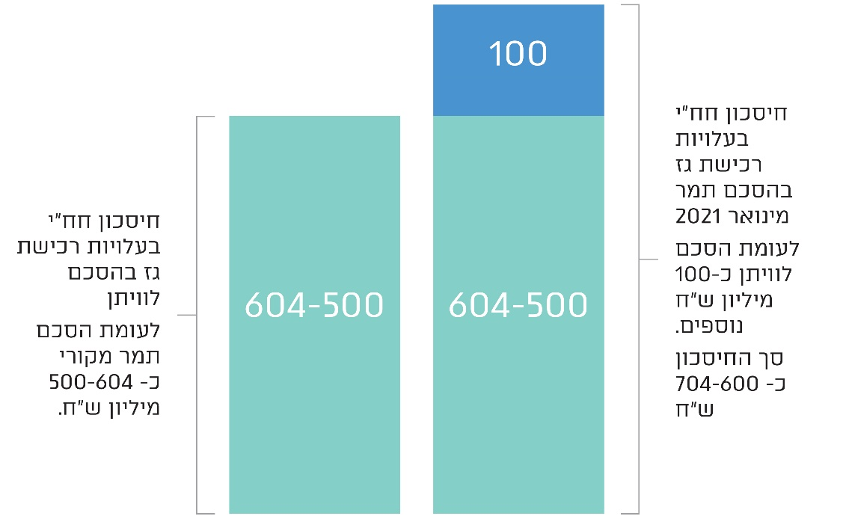
המקור: דוחות תקופתיים חח"י לשנים 2019 ו-2020.

בכפוף לאישור הצו המוסכם יחולו הוראות אלה:

נובל תאפשר לכל אחד ממחזיקי הזכויות ב"תמר" למכור את חלקו במאגר בנפרד (להלן - דרישת מכר בנפרד), תכבד דרישות מכר בנפרד של כל אחד מהם, תפיק ותזרים את הגז בהתאם לדרישות אלה תוך מילוי חובותיה כמפעיל זהיר וסביר ובהתאם להסכם איזון גז בין מחזיקי הזכויות ב"תמר".

בכפוף לקיום התחייבויות על ידי "נובל", רשות התחרות לא תנקוט צעדי אכיפה נגד מי מקבוצת "נובל" בגין המעשים המתוארים בתלונת מחזיקי הזכויות האחרות ובתלונת חח"י בקשר להסכם מכירת הגז בין מחזיקי זכויות הרוב ובין חח"י מ-4.10.2020.

בהחלטת שר הכלכלה הכרוכה במתווה הגז ניתן פטור לגבי סעיפים 30 (הסדרת פעולות מונופולין), 30א (מכירת נכס בידי מונופולין) ו-31 (הפרדת מונופולין) לחוק ההגבלים העסקיים. הוא ניתן לגבי המאגרים "תמר" ו"לוויתן", ותוקפו עד ל-1.1.2025, עם אופציה להארכה עד
ל-1.1.30, בהתאם לשיקולו של שר האנרגייה ולתנאים שישררו במשק הגז.

בתשובת רשות התחרות למשרד מבקר המדינה היא ציינה כי במאי 2021 הצליחה להגיע להסכמה שמחייבת את "נובל" לאפשר מכר בנפרד, על אף שהותר לה כבר בשנת 2006 לשווק את הגז מ"תמר" יחד עם שותפיה עד 17.12.2021. ההסכמים שנחתמו במסגרת הצו המוסכם שמאפשרים לכל מחזיקי הזכויות ב"תמר" למכור גז בנפרד החל ב-27.5.2021, מבטלים את זכות הוטו שהייתה בידי "נובל" (עד 17.12.21).

גילוי דעת של רשות התחרות מיולי 2012 - קובע על פי סעיף 50ד לחוק, רשאי הממונה להטיל עיצום כספי בגין כמה הפרות (המנויות בסעיפים קטנים (1) עד (6)), אשר מרביתן הן גם עבירות פליליות על פי סעיפים 47(א) ו-47(ב) לחוק, וניתן לטפל בהן הן בנתיב הפלילי והן בנתיב המינהלי. עוד מנחה גילוי הדעת כי בדיקה של הפרה היא תהליך דינאמי, המבוסס על התמונה העובדתית והמשפטית הנמצאת בידי הרשות בכל רגע נתון. בהתאם לכך, הבחירה בין נתיב לנתיב עשויה גם היא להשתנות וזאת כאשר המידע הנמצא בידי הרשות בנוגע להפרה מצדיק זאת. כך, להמחשה, עשוי המסד העובדתי הנמצא בידי הרשות בנקודת זמן מסוימת להצדיק פתיחה בחקירה, ואולם תוך כדי החקירה עלולה התמונה להשתנות באופן שיתברר כי מדובר דווקא בהפרה שראויה לטיפול בכלים מנהליים.

רשות התחרות מסרה בתשובתה למשרד מבקר המדינה בנוגע לבדיקתה את תלונת חח"י מאוקטובר 2020 כי בחרה לפעול בדרך של צו מוסכם חלף הליך מינהלי. הרשות פרסמה יחד עם טיוטת הצו המוסכם הודעה לעיתונות שכוללת את הטענות והשיקולים שהביאו לצו המוסכם. הרשות גם פנתה לבית הדין על מנת שיתאפשר לה לפרסם לציבור את בקשתה לאישור הצו המוסכם - שכוללת את הנימוקים. בית הדין איפשר את פרסום הבקשה בניגוד לעמדת "נובל"- והבקשה פורסמה.

סעיף 50ב (א) לחוק התחרות קובע כי בית המשפט המוסמך לדון בעבירות לפי חוק התחרות רשאי, לפי בקשת הממונה וחלף הליכים לפי סעיפים 26, 43, 47, 48 או 50א, או לפי פרק ז'1 לחוק, לתת להסכמה בין הממונה לבין אדם אחר תוקף של צו (להלן - צו מוסכם); צו מוסכם כאמור ייתכן שלא יכלול הודאה בחבות בנוגע לתקופה שקדמה למועד נתינתו ויכול שיכלול, בין השאר, חיוב בתשלום סכום כסף לאוצר המדינה מצד אותו אדם, וחיוב מצידו לעשות דבר או להימנע מעשייתו. עם זאת סעיף קטן (ב) קובע שבקשת הממונה למתן צו מוסכם תהיה מנומקת ויפורטו בה, בין השאר, חלופות ששקל למתן צו מוסכם.
בהמשך לביקורת של משרד מבקר המדינה, רשות התחרות פרסמה לציבור את השיקולים שהביאו להחלטתה על הליך האכיפה ואת הטענות שעלו בפניה בעת גיבוש ההסדר המינהלי אליו הגיעה עם "נובל".
משרד מבקר המדינה ממליץ לרשות התחרות להמשיך ולהקפיד לפרסם לציבור את מכלול הטענות שיעלו בפניה בעת גיבוש הסדרים מינהליים והנימוקים לבחירה בהליך מינהלי, על פני פעולה בנתיב הפלילי.

רכישת גז מספקים אחרים על ידי חח"י בעקבות הסכם "לוויתן"

כאמור, ביוני 2019 חתמה חח"י על הסכם "לוויתן". מחיר הגז בהסכם "לוויתן" נמוך בהשוואה למחירי הגז הקבועים בהסכם המקורי מ-2012 שבו התקשרה החברה עם השותפים במיזם תמר. לפי הסכם 2019:
- תקופת ההתקשרות היא מ-31.12.19, המועד שבו החלה הזרמת הגז ממאגר "לוויתן", ועד למוקדם מבין יוני 2021 או תחילת הפקת הגז מהמאגרים "כריש" ו"תנין".
- לחח"י אין חובה לרכוש כמות מינימלית כלשהי של גז במסגרת ההסכם.
- מחזיקי הזכויות "לוויתן" אינם מחויבים לשמור נפח קיבולת להזרמת גז בצנרתם כדי לספק לחח"י גז מכוח ההסכם.
- חח"י מחויבת לפנות למחזיקי הזכויות ב"לוויתן" על בסיס חודשי לצורך רכישת כמויות גז שהיא איננה רוכשת משותפי תמר. מחזיקי הזכויות ב"לוויתן" רשאים לסרב (באופן מלא או חלקי) לפניית החברה, וזאת כאשר אין ביכולתם לספק גז (גם בשל אספקת גז לצד ג'). חח"י רשאית לרכוש בשוק החופשי כל כמות גז שהחברה הזמינה ושמחזיקי הזכויות ב"לוויתן" סירבו לספק (סעיף בלעדיות).

יבוא LNG (גז נוזלי טבעי) על ידי חח"י

בהתאם להחלטת שר האנרגייה דאז מפברואר 2011, נתג"ז הקימה מצוף (Buoy) כ-10 קילומטר מערבית לחוף חדרה, אשר מחובר למערכת הולכת הגז הארצית. אל המצוף מתחברת אוניית LNG (Liquefied Natural Gas) שחכרה חח"י. אונייה זו יכולה לגזז את הגז הטבעי הנוזלי הנמצא על סיפונה ולהזרימו דרך המצוף אל מערכת ההולכה הארצית. חח"י צרכה בשנת 2020 כ-0.4 מיליון טון גז טבעי נוזלי לעומת כ-0.8 בשנת 2019 וכ-0.7 בשנת 2018. חח"י משתמשת לרוב בגז זה בעת הפסקה או בעת תקלה באספקת הגז ממאגרי "תמר" או "לוויתן", או כאשר כמויות הגז העומדות לרשות החברה במסגרת ההסכמים הקיימים לרכישת גז אינן מספיקות לייצור החשמל כדי לעמוד בביקוש לחשמל. ב-2016 האריכה חח"י את ההסכם לחכירת האונייה עד 2022.

הסכם "לוויתן" כלל תנאי מתלה שלפיו כניסתו של ההסכם לתוקף כפוף לאישורן של רשות התחרות, רשות החשמל ורשות החברות הממשלתיות (ככל שהאישורים כאמור נדרשו). בסמוך לחתימת הסכם "לוויתן", ב- 15.7.2019 הגישה חח"י מכתב לרשות התחרות, לרשות החשמל ולרשות החברות הממשלתיות. במכתב פירטה חח"י בין היתר את עיקרי סעיף הבלעדיות.

עוד ציינה חח"י במכתב את דעתה, כי "[...] ההסכם עולה בקנה אחד עם חוק התחרות [...] הוא פרו תחרותי"; כי "הצטרפותו של מאגר 'לוויתן', כשחקן חדש במשק הגז הטבעי בישראל, המגובה בהסכם דנא, מאפשרת את פיתוח שוק הגז הטבעי בכלל, ומאפשרת לחח"י לרכוש גז טבעי משני ספקים במקביל, במחירים עדיפים"; וכי "[...] ההסכם עתיד להסתיים ממילא במועד תחילת הפקת הגז [מ'כריש' ו'תנין'] כך שאין בו כדי להשפיע על התפתחות המאגרים הללו".

בספטמבר 2019 הודיעה רשות החברות הממשלתיות לחח"י כי ההסכם בינה לבין מחזיקי הזכויות ב"לוויתן" אינו טעון אישור ממשלה לפי חוק החברות הממשלתיות, או כל אישור אחר של רשות החברות הממשלתיות.
נמצא שרשות התחרות לא העבירה התייחסות להסכם באם ההסכם בין חח"י למחזיקי הזכויות ב"לוויתן" מפר את מתווה הגז, מהווה הסדר כובל אסור או מהווה פגיעה אחרת בחוק התחרות הכלכלית. לא התקבלה גם התייחסות של רשות החשמל. לפיכך הסכם "לוויתן" נכנס לתוקף ללא התייחסויות של הגורמים כאמור.

רשות החשמל מסרה ביולי 2021 בתשובתה למשרד מבקר המדינה כי היא אינה נדרשת לאשר הסכמי גז של חח"י ולפיכך לא אישרה את הסכם גז של החברה עם "לוויתן". עם זאת, הרשות מבצעת הליך הכרה בעלויות רכש הגז של החברה מכוח הסכם זה. קרי העלויות של החברה נתונות לביקורת של הרשות.

בסעיף 22(א) לנספח א׳ להחלטת הממשלה משנת 2015 בדבר מתווה הגז, נקבע לגבי חוזי מיזם "לוויתן" ולגבי חוזים חדשים במיזם תמר, כי בהסכמי המכירה של גז ממאגר "לוויתן", שיחתמו ממועד החלטת הממשלה, ״לא תחול על הצרכן כל מגבלה בנוגע לרכישת גז טבעי מכל ספק גז טבעי אחר״.

על פי הנחיות מנהל מערכת ייצור החשמל, במהלך 2020 רכשה חח"י משלוחי LNG, ובכללם ארבעה משלוחי LNG שנרכשו במחיר שהוא הזדמנות עסקית, לנוכח צניחת מחירי LNG בעולם, בעקבות התפשטות נגיף הקורונה שהביא לקטנת צריכת האנרגייה העולמית.

ב- 3 ביוני 2020 טענו שותפי "לוויתן" בפני חח"י כי החלטתה של החברה לרכוש מטעני LNG ממקור חיצוני היא הפרה יסודית של הסכם "לוויתן", בשל הפרת זכות הסירוב הקיימת למיזם "לוויתן" בהתאם לחוזה. חח"י דחתה מכל וכול את הטענות המועלות במכתב האמור.

בתשובתם של מחזיקי הזכויות ב"לוויתן" למשרד מבקר המדינה מיוני 2021 הם טענו כי בבסיס ההליך התחרותי עמדו שתי מחויבויות בלבד: מחיר קבוע למשך תקופה קצרה של הספק מזה ומתן זכות סירוב ראשונה לאספקה לספק הזוכה מזה. הטענה בדבר ההפרה כביכול של הוראת סעיף 22(א) לפטור במתווה נסובה על אותה זכות סירוב ראשונה לאספקה במשך תקופת ההסכם. אילו חח"י הייתה יוצאת להליך תחרותי בין הספקים הפוטנציאליים במסגרתו היא מזמינה הצעות לאספקת גז במודל מחויבות הדדית "מלאה", כדוגמת מודל "firm" שלפיו מחויבת חח"י לרכוש כמות מוסכמת הנקובה בהסכם "תמר". בתום ההליך התחרותי המציע הזוכה היה הופך לספק הבלעדי של אותה כמות שחח"י העמידה לתחרות. במקרה כזה איש לא היה טוען שההסכם שנחתם בין אותו ספק זוכה לבין חח"י מפר את הוראות המתווה. לדברי מחזיקי הזכויות, אין כל הבדל בין התחייבות כזאת - שאינה הפרה - לבין התחייבות למתן זכות סירוב ראשונה לאספקה למשך תקופה מוגבלת, אשר למרבה הפליאה והצער יש מי שטועה לפרש אותה כהפרה. אדרבה, ה״מגבלה" הנוצרת במתן זכות סירוב ראשונה לאספקה פחותה בהרבה מה"מגבלה" הנוצרת בהסכם אספקה בחוזה "firm" סטנדרטי.

עוד טענו מחזיקי הזכויות ב"לוויתן" בתשובתם כי תכליתו של סעיף 22(א) האמור היא מניעת מצב בו מחזיקי הזכויות ב"תמר" וב"לוויתן" יבצעו מהלכים חוזיים שיצמצמו ויפחיתו את האפשרות של ספקי גז נוספים להציע את מרכולתם לצרכני הגז הטבעי בישראל. הסכם "לוויתן" נועד לפתוח את השוק לספק נוסף - מחזיקי הזכויות ב"לוויתן"; ממילא נקבע כי ההסכם יהיה תקף עד להגעת ספק שלישי - בעלת הזכויות ב"כריש" ו"תנין"; ובמהלך תוקפו רשאית חח"י לרכוש גז ללא כל הגבלה גם מהספק הנוסף היחיד האפשרי - מחזיקי הזכויות ב"תמר'". בנסיבות אלו אין ממש בטענה כי הסכם "לוויתן" מפר את הוראת סעיף 22(א) לפטור במתווה הגז.
בפגישה שהתקיימה בינואר 2021 מסרה חח"י למשרד מבקר המדינה שהיא נמצאת בדיונים בנוגע ליישוב טענות מחזיקי הזכויות במיזם "לוויתן" בעניין רכישת מטעני LNG על ידה. החיסכון הכספי לחח"י במהלך שנת 2020 הסתכם לכ-145 מיליון ש"ח בשל רכש זה. בפגישה שהתקיימה בדצמבר 2020 מסרה רשות התחרות למשרד מבקר המדינה כי הנושא מצוי בטיפולה והבדיקה טרם הושלמה.
משרד מבקר המדינה ממליץ לרשות התחרות לתת דעתה על חוזים המובאים בפניה בתחום חוזי מכר גז של מאגרי הגז ולשקול את התנאים הנכללים בהם, אם יש בהם הפרה של מתווה הגז או של תנאי התחרות, לדעתה, כפי שנקבעו בחוק התחרות ולא קיבלו פטור בהחלטת הממשלה לגבי מתווה הגז.
התייחסות בפרק זמן סביר לחוזים כאלה על ידי רשות התחרות עשויה לתת ודאות רגולטורית לצדדים בעניין הפגיעה בתחרות ועשויה לחסוך מחלוקות עסקיות בשווי מיליוני ש"ח של כספי ציבור.

בתשובת רשות התחרות צוין כי מדובר בהסכם אנכי בין ספק ללקוח, שבהתאם לדין בישראל (ובמקומות רבים בעולם, לרבות אירופה וארה"ב), כפוף לבחינה עצמית (self-assessment) על ידי מחזיקי הזכויות. הרשות אינה בוחנת הסכמים מסוג זה מראש, אלא בוחנת אותם בדיעבד אם עלה חשש להפרת החוק. עם זאת סעיף 22(א) להחלטת שר הכלכלה אוסר להטיל על הצרכן מגבלות של רכישת גז מספק אחר.
עלה כי בהמשך לביקורת של משרד מבקר המדינה, פנתה רשות התחרות ל"דלק" ול"נובל" במכתב ב- 6.6.2021, ודרשה כי אלו יפסיקו לאלתר את ההפרה לפי סעיף 22(א) לנספח א׳ להחלטת הממשלה משנת 2015 בדבר מתווה הגז שקבע לגבי חוזי מיזם "לוויתן" כי לא תחול על הצרכן כל מגבלה בנוגע לרכישת גז טבעי מכל ספק גז טבעי אחר.

רשות התחרות מסרה בתשובתה כי בעקבות פנייה זו ביטלו "דלק" ו"נובל" את התניית הבלעדיות בהסכם. עוד ציינה רשות התחרות כי הטיפול בנושא טרם הסתיים.

חלק שני: הכנסות המדינה ממשק הגז (תמלוגים, היטל ששינסקי ומס הכנסה)

משאבי הטבע שייכים למדינה. למחזיקי זכויות נפט מוקנית הזכות לחפש את משאב הטבע (גז), לפתח את התגלית (ככל שנמצאה), למצות את משאב הטבע, למכור את התוצר ולהפיק ממנו רווחים. חלקה של המדינה בערך הכלכלי הנובע ממשאב הטבע מתקבל משלושה סוגי הכנסות: תמלוגים בשיעור מסוים ממכירות המשאב, באחריות משרד האנרגייה; היטל רווחי טבע (היטל ששינסקי) ומס הכנסה המוטל על מחזיקי המיזם, כפי שמוטל על כל נישום שמפיק הכנסה בישראל. ההיטל חל כאשר למיזם הנפט רווחיות גבוהה. בקרת דיווחי מחזיקי המיזם על היטל רווחי טבע וההכנסה החייבת במס הכנסה הן באחריות רשות המיסים.

תרשים 7: הכנסות המדינה מתגליות הגז
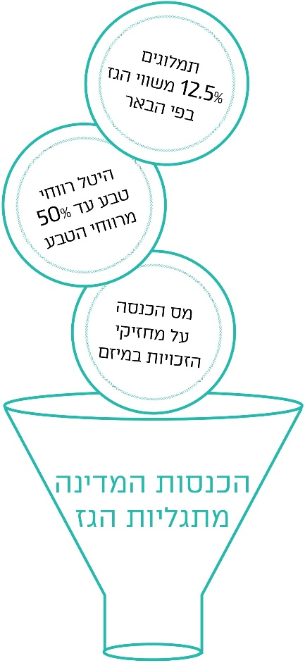

השוואה בין-לאומית - חלק המדינה בהכנסות מתגליות הגז

באפריל 2010 מינה שר האוצר את ועדת ששינסקי. בהתאם לאמור בכתב המינוי לוועדה, בחנו חבריה באופן מעמיק את שוק חיפושי הנפט והגז בארץ ובעולם בכלל ואת שוק הגז הטבעי בפרט. חברי הוועדה למדו את המערכת הפיסקאלית בארץ וכן הכירו כלים ומערכות פיסקאליות הקיימות בעולם בענף זה, תוך שהם הסתייעו ביועצים בין-לאומיים מובילים בתחום.

מההשוואה הבין-לאומית שערכה הוועדה עולה שנהוגות שיטות שונות לגביית חלקה של המדינה מהכנסות הנובעות מאוצרות טבע של גז ונפט (להלן - חלק המדינה). הוועדה המליצה על גביית חלק המדינה באמצעות שילוב של שלושה תשלומי חובה: תמלוגים, מס רווחי יתר ומס הכנסה (הנהוג על כל נישום בישראל). הוועדה בחנה את שיעור חלק המדינה באמצעות שילוב כלים אלו לעומת הנהוג בעולם.

תמלוגים: לפי סקירות שהוצגו בפני ועדת ששינסקי, בכ-70% ממדינות העולם ובכ-75% מהמדינות שבהן המערכת הפיסקאלית מסווגת תחת שיטת הרישיונות/זיכיונות (Concessionary Systems), תמלוגים הם חלק בלתי נפרד מהמערכת הפיסקאלית. למעט חריגים בודדים, שיעור התמלוגים בעולם נע בין 0% ל-20%, ושיעור התמלוגים הממוצע בעולם במערכות המבוססות על שיטת הרישיונות/זיכיונות הוא 10%.

מיסוי ייעודי על רווחים: הוועדה בחנה את שיטות המיסוי הייעודי על רווחים הנהוגה בעולם ומצאה כי המאפיינים הייחודיים של ענף הגז והנפט הובילו לכך שבעשורים האחרונים פותחו בעולם כלים שונים המכוונים למיסוי הרנטה הכלכלית הנובעת ממשאבי טבע (רווחי יתר), קרי הרווח העודף מעבר לתשלום תחרותי לשאר גורמי ייצור המשמשים להפקת הגז (רווח נורמלי). בשל העובדה כי מחירי הנפט בעולם משתנים תדיר וכך גם הטכנולוגיות והמורכבות הקיימת בהפקת משאבי הטבע, הסיקו מדינות רבות כי כלים אשר אינם מבוססים על תכונות אלו פוגמים הן ביכולת הממשלות לגבות את התמורה הראויה עבור אוצרות הטבע והן ביכולתם של המשקיעים לכלכל את צעדיהם.

הוועדה הציגה שקיימים שני מודלים מרכזיים לגביית מס ייעודי על רווחים: מודל ROR
(Rate Of Return) שבו שיעור המס נקבע באמצעות מדידת שיעורי התשואה של הפרויקט; ומודל מקדם היטל (R - פקטור) שבו שיעור המס נקבע באמצעות היחס בין ההכנסות המצטברות (בניכוי הוצאות תמלוגים ומס ייעודי על רווחים) ובין ההשקעות שביצעו היזמים. תכונותיהם של כלים אלו וייחודם הם בכך שהם מאפשרים גביית תקבולים דיפרנציאלית בהתאם למאפיינים הכלכליים של משאבי הטבע השונים ובהתאם לתנאים הכלכליים הסוררים במשק האנרגייה.

בטיוטת מסקנות הוועדה לבחינת המדיניות הפיסקאלית בנושא משאבי נפט וגז בישראל פרסמה ועדת ששינסקי מחקר משווה שערכה לגבי חלקן של מדינות שונות בהכנסות מתגליות הגז בתחומן. הוועדה מצאה שחלקן הממוצע של המדינות נאמד בטווח שבין 67% ל-72%. ישראל, לפני אימוץ מסקנות הוועדה, מוקמה לפי השוואה זו בתחתית הרשימה, בטווח שבין 24% ל-31%.

בטיוטת מסקנות הוועדה הייתה המלצה להגדיל את חלקם של המדינה ושל הציבור ברווחים ממכירת משאב הטבע כך שיעלה לכ-60% - 70% בממוצע, כתלות במספר רב של גורמים, ביניהם מחירי הגז, גודל המאגרים ומידת רווחיותם. שיעור המס וערך התקבולים עשויים להשתנות בהתאם לרמת ההכנסות במאגר ובהתאם ליחס שבין היקף ההכנסות ובין היקף ההשקעה המבוצעת על ידי מחזיקי המיזם. התוצאה היא שבמיזמים שמידת רווחיותם נמוכה תשלום חלק המדינה קטן יותר, ואילו במאגרים שבהם רווחי היתר גבוהים מיצוי התמורה הממשלתית גדולה יותר.

בינואר 2011 פרסמה הוועדה את המלצותיה הסופיות שבהן המליצה על אימוץ שיטת מיסוי ייעודי על רווחי נפט במודל R - פקטור (להלן - היטל או היטל רווחי טבע). באפריל 2011 פורסם ברשומות חוק מיסוי רווחי נפט, התשע"א-2011, וב-2015 שונה שמו לחוק מיסוי רווחים ממשאבי טבע.

בהתאם להמלצות הסופיות של הוועדה, נקבע שמקדם ההיטל של מיזם נפט יחושב (תוך מתן הקלות לעומת טיוטת המסקנות) לגבי כל שנת מס, בתום אותה שנה, כמנה המתקבלת מההכנסות המצטברות מהמיזם חלקי ההשקעות המצטברות בו. ההיטל בשיעור של 20% מתחיל להיות משולם כאשר ההכנסות המצטברות (בניכוי הוצאות שוטפות, תמלוגים ותשלומי היטל ששולמו בעבור שנים קודמות) גבוהות פי 1.5 מההוצאות שהוצאו עבור החיפוש, הפיתוח וההקמה (בתוספת מקדמי סיכון להוצאות החיפוש והכרה בהוצאות ריבית נורמטיבית בתקופת הפיתוח וההקמה), ושיעור המס עולה כל שנה באופן ליניארי עם העלייה בערך מקדם ההיטל. כאשר ההכנסות המצטברות מהמיזם הן פי 2.3 מהוצאות החיפוש הפיתוח וההקמה, שיעור המס עולה לשיעורו המרבי (50%). בחוק נקבעו הוראות מעבר הקובעות כי במאגר שבו התחילו בהפקה מסחרית לפני ה-1 בינואר 2014 (לדוגמה, במיזם תמר) ההיטל יהיה 20% כאשר ההכנסות יהיו פי 2, ו-50% כאשר ההכנסות יהיו פי 2.8. לצורך חישוב הרווחים מהמיזם יכללו מכירות בישראל או מכירות לייצוא. כמו כן, נקבעו הוראות מעבר בנוגע למיזמים שהחלו בהפקה מסחרית לפני יום תחילת החוק (לדוגמה, מיזם אשקלון הנכלל במיזם "ים תטיס", שהפיק גז לפני כניסת החוק לתוקף), כגון שיעור היטל מרבי של 10% בשנה הראשונה לתחולת החוק.

כחלק מתהליך בחינת מתווה הגז בכנסת, מסרה נגידת בנק ישראל דאז בישיבה שהתקיימה בוועדת הכלכלה ב-1.12.2015, במסגרת התייעצות לפי סעיף 52 לחוק התחרות, שחלק המדינה מההכנסות מהמאגרים "תמר" ו"לוויתן" לאורך חיי הפרויקט יהיה 47% - 54%. לדבריה, "שהפשרה שהגיעו אליה או המתווה הנוכחי מביא לתוצאה שהיא יותר טובה מאלטרנטיבות רלוונטיות. הוא מביא לתוצאה שתאפשר גם, בסיכוי גבוה, את פיתוח המאגרים, הוא נותן מענה לביטחון האנרגטי, הוא נותן מענה למחירים סבירים והוא יאפשר את היתירות, ולכן אני חושבת שמבחינת המשק הוא המתווה הנכון בעת הזו".

בנובמבר 2020 מסר נציג רשות המיסים לצוות הביקורת, כי לפי הערכת רשות המיסים, חלקה של המדינה מהכנסות ממאגרי הגז לאורך כל תקופת ההפקה הצפויה (חיי הפרויקט) נאמד על ידם בין 52% ל-62%. מיזם "תמר" מצוי בטווח המס הנמוך עקב ההקלות שזכה בשל הוראות המעבר, ואילו מאגרים אחרים שההפקה מהם החלה מאוחר יותר ("לוויתן") או טרם החלה ("כריש" ו"תנין") מצויים בטווח המס הגבוה.

החלטת ממשלה מספר 442 קבעה כי תיערך בדיקה תקופתית לבחינת המדיניות במשק הגז. בשנת 2017 מינה שר האנרגייה דאז צוות בראשות מנכ"ל משרד האנרגייה לבחינת עדכון המלצות ועדת צמח. הצוות בחן את ההתפתחויות במשק מאז קבלת המלצות הוועדה הזו.
נמצא כי בדצמבר 2018 השלים הצוות בראשות מנכ"ל משרד האנרגייה את בחינת ההתפתחויות שחלו במשק הגז הישראלי במהלך חמש השנים, מאז קבלת החלטת הממשלה, וערך בחינה מחודשת לגבי ההיצע והביקוש לגז טבעי, כולל משאבים, עתודות ותמונת מצב עכשווית ועתידית של פיתוח מאגרי הגז הטבעי. עם זאת, לא נמצא כי הצוות בחן התפתחויות בעולם בשנים שחלפו בנושא מיסוי ולא בחן את מיקומה של מדינת ישראל בעניין זה בהשוואה לקיים במדינות האזור בפרט ובעולם בכלל.

כחלק ממתווה הגז הובטח סעיף יציבות רגולטורית. סעיף זה שונה אחר כך בהחלטת ממשלה מספר 1465 שבה נקבע שאם יהיו שינויים מהותיים בהסדרים שנקבעו במתווה הגז, תבחן הממשלה בחיוב גיבוש פתרונות לקיום הכדאיות הכלכלית המקובלת במיזמים דומים בענף בעולם להשקעות שבוצעו לשם פיתוח החזקה. האמור נכון למשך עשר שנים, מיום קבלת החלטת הממשלה על מתווה הגז מיום 16.8.2015 בכפוף לעמידתם של כל מחזיקי הזכויות הנוכחיים בחזקות בתנאי המתווה שנקבע. בחינת מדיניות הממשלה לאחר תקופה זו תיעשה בהתאם לנסיבות באותה עת.
משרד מבקר המדינה ממליץ למשרד האנרגייה לעקוב מדי פעם בפעם אחר המדיניות המקובלת בעולם לקביעת שיעור חלקן של המדינות ברווחי הגז ולהיערך מבעוד מועד לעדכון המדיניות בישראל בתום מחויבות הממשלה ליציבות הרגולטורית שנקבעה במתווה הגז ב-2025, וזאת בשקיפות תוך שילוב כלים נוספים ושמירה על כדאיות חיפוש מאגרי גז חדשים והפקת גז.
משרד מבקר המדינה ממליץ למשרד האנרגייה ולרשות המיסים לקבוע מתודולוגיה, לחשב ולפרסם את שיעור חלקה המעודכן של המדינה מהכנסות מתגליות הגז, מדי שנה.

החשבונאית הראשית במשרד האוצר מסרה ביוני 2021 בתשובתה למשרד מבקר המדינה כי אגף החשכ"ל מקבל את המלצת משרד מבקר המדינה. החשכ"ל מינה צוות בהשתתפות נציגי האגף ונציגי רשות המיסים, שתפקידו, בין היתר, להמליץ על הסדרת דיווחים ניהוליים שיקבל אגף החשכ"ל לעניין כספי ההיטלים ודרך חישובם. כמו כן, מתבצעת בחינה לגבי אופן הצגת הנתונים מעבר למוצג כיום בדוחות הכספיים של מדינת ישראל.

תמלוגים מהפקת הגז

משרד האנרגייה אחראי על גביית התמלוגים מכלל המיזמים. על פי תקנות הנפט, התשי"ג-1953 (תקנות הנפט), "בעל חזקה ינהל חשבונות ורשומות של פעולותיו מכוח החזקה לרבות: (1) רשומות של כמויות הנפט שהופק ונוצל, למיניו ולסוגיו ולפי תאריכי ההפקה; (2) רשומות של כמויות הנפט היומיות במכלי שדה, למיניו ולסוגיו; (3) רשומות של כמויות הנפט שנמכרו, למיניו ולסוגיו, והמחירים שנתקבלו בעדו; (4) דוגמאות שנלקחו מן השכבות שחדרו אליהן ודוגמאות ובדיקות של כל הנוזלים והגזים שנתקלו בהם או שהופקו; (5) רשומות קדיחה, ציפוי, מילוט ועבודות השלמה של כל באר וקדח שנקדחו, פרט לקדחי פיצוץ, והתוצאות של כל מבחני הבארות; (6) יומנים של כל הבארות וקדחים שנקדחו, פרט לקדחי-פיצוץ וכל הפירושים שניתנו לאותם יומנים על ידי בעל החזקה או על ידי אחרים בשבילו; (7) כל חומר לדוגמה שהועלה וכל הבדיקות שנעשו בו על ידי בעל החזקה או על ידי אחרים בשבילו; (8) רשומות ותכניות של כל המכלים, הצינורות, תחנות השאיבה, בתי הדירה ושאר המיתקנים, בין שהם קבע ובין שהם קבע למחצה".

שר האנרגייה אחראי למנות את מנהל מינהל אוצרות טבע במשרד האנרגייה כממונה על ענייני נפט שתפקידו בין היתר לגבות את התמלוגים שיש לשלם למדינה על הפקת משאבי הטבע. בהתאם לחוק הנפט, בעל חזקה חייב לשלם למדינה תמלוגים בשיעור של שמינית (12.5%) מערך הנפט שהופק בשטח החזקה ונמכר על פי שווי השוק של המשאב בפי הבאר (מקום ההפקה).

בישראל ארבעה מאגרים עיקריים התגלו בים: מיזם "ים תטיס" (הכולל, בין היתר, את המאגרים "נועה" ו"מרי B"), "תמר", "לוויתן", "כריש" ו"תנין". מאגרי גז אלה רחוקים עשרות קילומטרים מהחוף. נוכח אופן ההפקה ממאגרים אלה, אין שווי שוק ידוע לגז ולנפט על פי הבאר, ויש לחשב מחיר עבור כל מאגר בנפרד.

תקנות הנפט קובעות כי על בעל החזקה לדווח לממונה על ענייני נפט בדוח על תקופת התשלום, יחד עם תשלום התמלוגים (התשלום הוא חודשי). הדיווח לממונה כולל: (1) כמויות הנפט שהופק ונוצל, למיניו ולסוגיו; (2) התמלוג המגיע ואופן תשלומו או מסירתו; (3) כמויות הנפט למיניו ולסוגיו במכלי שדה בתחילתה של תקופת התשלום ובסופה; (4) כמויות הנפט שנמכרו למיניו ולסוגיו והמחירים שנתקבלו ביחד עם שוברי המסירה או העתקים מהם; (5) תיאור כל המתקנים שהותקנו במהלך תקופת הדיווח.

למינהל אוצרות טבע ישנם ארבעה אגפים: אגף תמלוגים כלכלה וחשבונאות (להלן - אגף תמלוגים), אגף הנפט, אגף המחצבות ואגף סביבה. אגף הנפט כולל מחלקת בקרה הנדסית ובטיחות ומחלקת גיאופיזיקה. בדוח על תקופת התשלום מדווחים נתונים חשבונאיים ונתונים הנדסיים שונים. הנתונים הנדרשים נועדו כדי לבצע ביקורת חשבונאית והנדסית על אודות נכונות התקבולים המדווחים למדינה. אגף תמלוגים עורך בקרות שוטפות ושנתיות על מחזיקי זיכיון ומחזיקי החזקה, משלמי התמלוגים והאיגרות.

חוק הנפט קובע שמחיר הנפט לצורך קביעת גובה התמלוג הוא מחירו בפי הבאר. הממונה על ענייני הנפט משתמש בשיטת החילוץ לאחור (Net Back) לקביעת מחיר הנפט בפי הבאר. שיטה זו מתבססת על מחיר המכירה ללקוחות בנקודת המכירה, בהתאמות הנדרשות לשווי שוק, בניכוי הוצאות מוכרות של בעל החזקה.

ההוצאות שמוכרות לצורך חישוב שווי התמלוג על פי הבאר הן הוצאות שהוצאו בפועל על ידי בעל החזקה בין פי הבאר לנקודת המכירה, ובלבד שהן הכרחיות לדעת הממונה, כדי שיהיה אפשר למכור את הנפט. בקרות אגף תגמולים נעשות בשיתוף פעולה עם מחלקת הנדסה ומחלקת גיאופיזיקה מאגף הנפט. בדיקת הכנסות והוצאות שמוכרות לשם חישוב גובה התגמולים נעשית לפי כללי חשבונאות מקובלים על בסיס מצטבר.

כדי לסייע לאגף התמלוגים מחלקות בקרה הנדסית וגיאופיזיקה עושות ביקורות במתקני הגז. בביקורות אלה נעשות, בין היתר, בדיקות בטיחות ובקרות על כמויות ההפקה, בדיקת חשבוניות רכישה של ציוד הנדסי ובחינת סיווגו (חלק מהציוד אמור להיות מוכר כהוצאה לצורך חישוב תמלוג על פי הבאר). הוצאות שאינן מוכרות הן כאלו שמסווגות כחלק מהוצאות חיפוש, קידוחי חיפוש, פיתוח או הפקה, הוצאות מימון והוצאות תפעוליות והשקעה ברכוש קבוע אשר בפועל לא שימשו לעיבוד נפט או להובלתו.

לאחר ביצוע ביקורות על ידי אגף תמלוגים ועל סמך הביקורת של מחלקות בקרה הנדסית וגיאופיזיקה, הממונה קובע לכל בעל חזקה הוראות פרטניות לכל חזקה. בהוראות מפורטות ההוצאות המוכרות בניכוי ושיעורן, לעניין חישוב התמלוג בהתאם למאפייני החזקה, כגון מאפייני מערכות הפקת הגז, הטיפול בגז ועיבודו ומיקומן של המערכות האלה מבחינת עומק ומרחק מתחנת הקליטה. טיוטת דוח הביקורת של הממונה וההוראות הפרטניות מועברות לתגובת מחזיקי החזקה, ולאחר מכן הממונה קובע את ההוראות.

משרד האנרגייה אוסף נתונים שונים לגבי משק הגז, כגון כמות הגז שנמכרה מכל מאגר וסך ההכנסות שהפיק כל מאגר, תוך חלוקה למקורן של ההכנסות מהשוק המקומי או מייצוא. להלן נתונים על אודות התמלוגים שגבתה המדינה מגז טבעי ונפט בשנים 2012 - 2020.

תרשים 8: סך התמלוגים מגז טבעי ומנפט, 2012 - 2020 (במיליוני ש"ח)
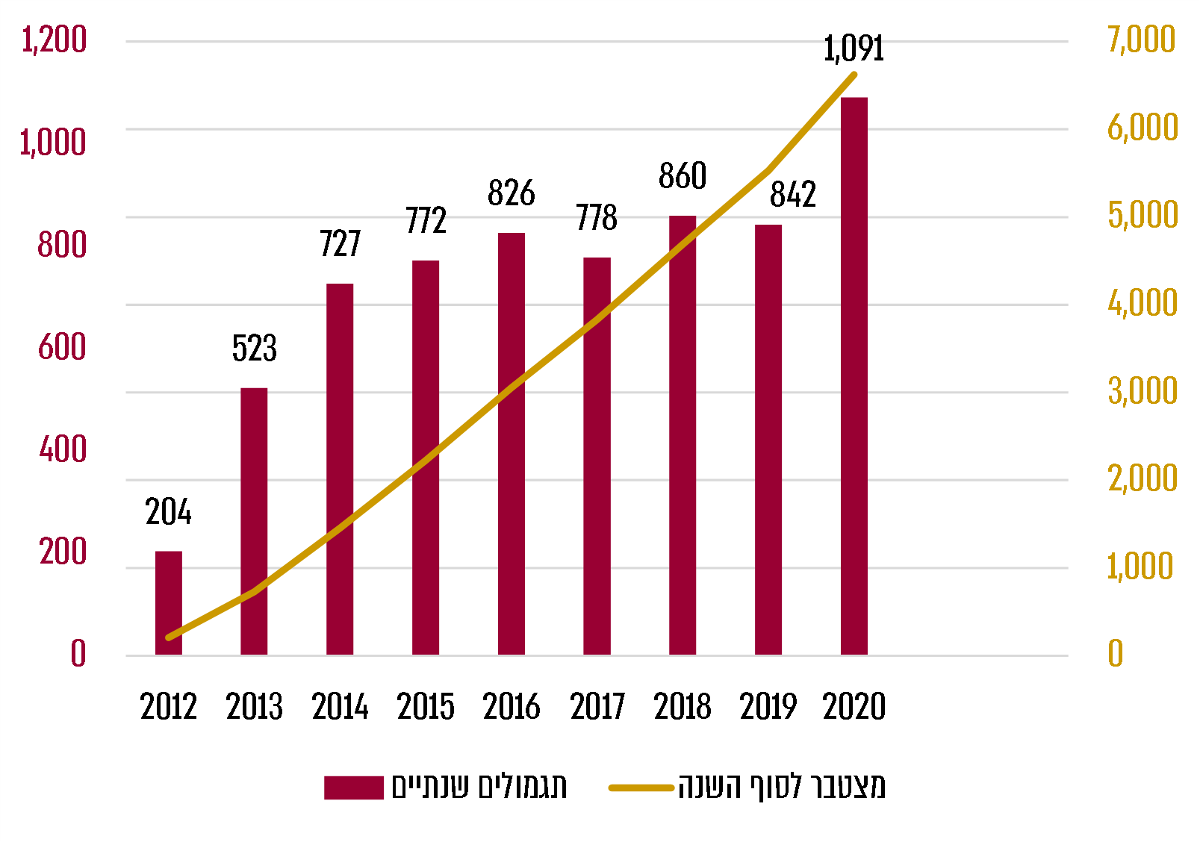
על פי נתוני משרד האנרגייה, בעיבוד משרד מבקר המדינה.
מתרשים 9 עולה כי בין השנים 2012 - 2020 סך התגמולים שקיבלה המדינה מגז ומנפט היו כ-6.6 מיליארד ש"ח. בשנת 2020 היו התמלוגים כ-1.09 מיליארד ש"ח, פי כ-1.5 מהתגמולים שקיבלה המדינה בשנת 2014 לפני מתווה הגז, למרות הירידה בשיעור של
כ-17% במחיר הגז במונחים שקליים בדצמבר 2020 לעומת דצמבר 2019. הערך הנוכחי המהוון של התמלוגים שצפויים עוד להיגבות בין 2020 ל-2064 הם כ-16.7 מיליארד ש"ח.

תרשים 9: הכנסות מתמלוגים, 2019 - 2020 (באלפי ש"ח)
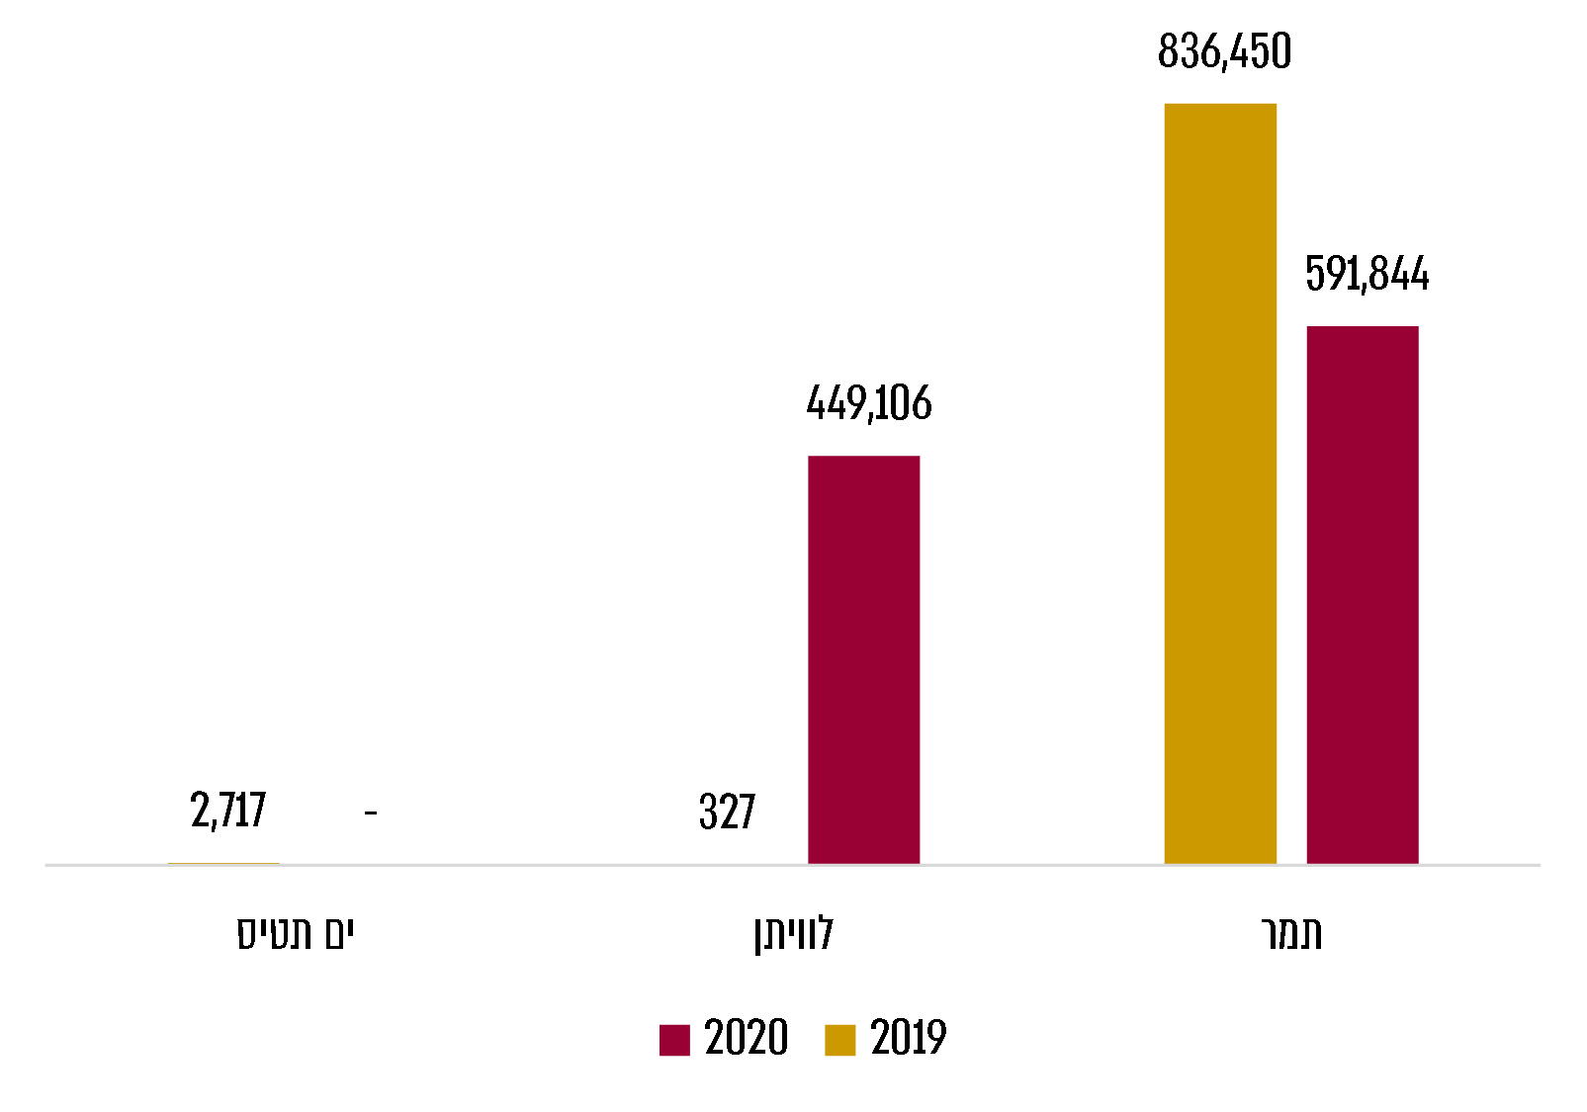
על פי נתוני משרד האנרגייה, בעיבוד משרד מבקר המדינה.

בדוח מינהל אוצרות טבע לשנת 2019 הוצג אומדן הכנסות צפוי לשנת 2020. על פי אומדן זה, ההכנסות הצפויות היו 829 מיליון ש"ח מתמר (סכום דומה מאוד להכנסות שהתקבלו בשנת 2019) ו-660 מיליון ש"ח מ"לוויתן", סך הכול 1.49 מיליארד ש"ח. בפועל בשנת 2019 היה היקף ההכנסות כ-1.04 מיליארד ש"ח. היקף ההכנסות הן מתמר והן מ"לוויתן" היה נמוך ב- 400 מיליון ש"ח מהאומדן הצפוי עקב הירידה בביקושים לעומת אלה שהיו צפויים בשל משבר הקורונה וירידה במחיר הממוצע של הגז. עוד הוצג בדוח כי המינהל מעריך שהסכום שיתקבל מתמלוגים מגז ומנפט מ-2020 ועד 2064 יעמוד כל כ-57.4 מיליארד ש"ח.

מנתוני משרד האנרגייה עולה:
- מאגר "תמר": סך התמלוגים אשר נגבו בשנת 2020 הסתכמו בכ-592 מיליוני ש"ח מהפקה של כ-8.27 BCM וכ-383,000 חביות קונדנסט נלווה, לעומת 836 מיליוני ש"ח מהפקה של כ-10.50 BCM ו-482 אלף חביות קונדנסט נלווה בשנת 2019. בשנת 2020 ירדו ההכנסות מתמלוגי גז ונפט ממאגר "תמר" בכ- 245 מיליון ש"ח המהווים ירידה של 29.2% בהשוואה לשנה קודמת. הירידה בתמלוגי "תמר" נבעה מירידה בכמויות ההפקה עקב ירידה ניכרת בכמויות המכירה לחח"י אשר העבירה חלק מרכישותיה למאגר "לוויתן". נוסף על כך הירידה בתמלוגי "תמר" נבעה עקב ירידה במחירי הגז במונחים דולריים וירידה גדולה עוד יותר במונחים שקליים בשל התפתחות תחרות במשק הגז.
- מאגר "לוויתן": סך התמלוגים אשר נגבו בשנת 2020 הסתכמו בכ-450 מיליוני ש"ח מהפקה של כ-7.32 BCM. מאגר "לוויתן" החל בהפקה מסחרית ב-31 בדצמבר 2019, כאשר סך התמלוגים אשר נגבו בשנת 2019 הסתכמו בכ-327 אלפי ש"ח מהפקה חלקית של יום בודד.
- מאגר "ים תטיס": במאי 2019 ההפקה מהמאגרים הכלולים בפרויקט הסתיימה.

היטל רווחי נפט ותשלומי מס הכנסה

ועדת ששינסקי המליצה להבטיח חלק הוגן לציבור מתוך ההכנסות מהפקת משאבי הטבע בלי לפגוע במידה רבה ביעילות הכלכלית של הפעילות בענף, בד בבד עם הבטחת המשך פיתוח משק הגז הטבעי, תוך מתן תמריצים נאותים לעוסקים בענף. הוועדה בחרה מנגנון שבו ההיטל מוחל רק לאחר שההשקעות בחיפוש, בפיתוח ובהקמה הוחזרו במלואן בתוספת תשואה המגלמת בין השאר את סיכוני היזם ואת הוצאות המימון הנדרשות. שיעורו של ההיטל המוצע נמוך יחסית בתחילת גביית ההיטל, והוא עולה ככל שרמת הרווחיות של המיזם עולה והסיכון בו יורד. נוסף על כך, כחריג להוראות בדבר התרת הוצאות על פי פקודת מס הכנסה (להלן - הפקודה), ההיטל יותר בניכוי בחישוב ההכנסה שתחויב במס.

ההיטל בשיעור של 20% מתחיל להיות משולם כאשר ההכנסות המצטברות ממיזם הנפט גבוהות פי 1.5 מההשקעות המצטברות שהוצאו עבור החיפוש הפיתוח וההקמה. שיעור ההיטל עולה באופן ליניארי עם עליית מקדם ההיטל. כאשר ההכנסות המצטברות מהמיזם הן פי 2.3 מהוצאות החיפוש, הפיתוח וההקמה, שיעור ההיטל עולה לשיעורו המרבי (50%).

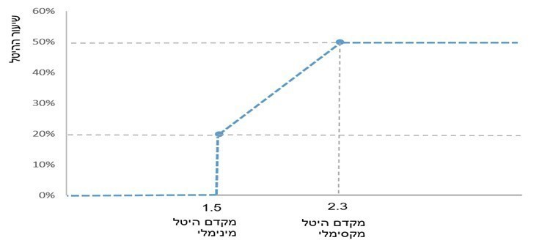
תרשים 10: שיעור ההיטל כפונקציה של מקדם ההיטל
המקור: עיבוד משרד מבקר המדינה לנתוני דוח ועדת ששינסקי.

הפעילות הכלכלית של מחזיקי הזכויות במאגרי הגז מושפעת במידה רבה מהשלב שבו מצוי פיתוח המאגר שבחזקתם. בכל שלב בפיתוח המאגר, בטרם מתחילים בהפקה מסחרית, מחזיקי הזכויות במאגרי הגז חשופים לרמת סיכון שונה, והם נדרשים להיקפי השקעות שונים. לצורך חישוב ההיטל, חוק מיסוי רווחים ממשאבי טבע מחלק את פעילותו של מיזם נפט לשלוש תקופות:

תקופת החיפוש: "חיפוש נפט" פירושו: (1) קידוח בארות ניסיון לשם מציאת נפט או לשם קביעת גודלו או גבולותיו של שדה נפט (להלן - קידוח ניסיון); (2) כל פעולה אחרת לחיפוש נפט, לרבות בדיקות וניסויים גיאולוגיים, גיאופיזיים, גיאוכימיים, וכן קידוחי ניסיון להשגת מידע גיאולוגי. תקופה זו מתאפיינת בהשקעות וברמת סיכון גבוהות בשל חוסר הוודאות לגבי מציאתם של שדות נפט או מאגרי גז. תקופה זו מסתיימת לטובה כאשר קיימת רמה מסוימת של ודאות בעניין הימצאותו של שדה נפט או מאגר גז, ובשל כך הסיכון הגלום בפעילות קטן במידה רבה.

תקופת ההקמה: תקופה הנדרשת להקמת שדה הנפט ולפיתוחו. ראשיתה בתום תקופת החיפוש וסופה עם תחילת הפקת הנפט בכמות מסחרית.

תקופות החיפוש וההקמה מאופיינות בהשקעות גדולות של היזמים ללא הכנסות ממשאבי הטבע.

תקופת ההרצה: ראשיתה עם תחילת הפקת הנפט בכמות מסחרית וסופה 24 חודשים לאחר מכן. ייתכן שבתקופה זו יופק נפט בכמות חלקית ביחס ליכולת ההפקה של המאגר, ולא מן הנמנע כי לאורך תקופת ההרצה תהיינה השקעות נוספות בפיתוח המאגר כדי להביאו לתפוקה מרבית.
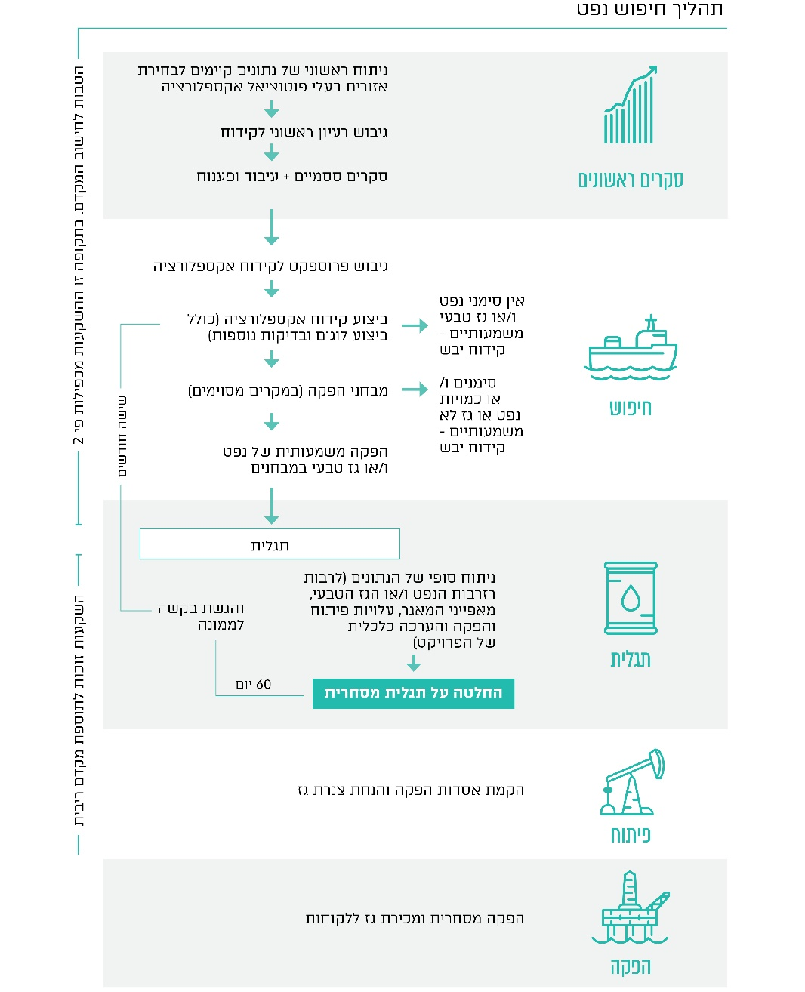
תרשים 11: תהליך חיפוש ופיתוח שדה גז והטבות המוענקות למחזיקי הזכויות
מקור: משרד האנרגייה

יצוין כי חבות המס של הנישום בגין מאגר נפט אחד תהיה שונה מחבותו בגין מאגר נפט אחר. לפיכך הוגדרה בחוק יחידת פעילות כלכלית וירטואלית שבגינה נגבה ההיטל. היחידה הכלכלית שבגינה יחושב ההיטל נקבעה ל"מיזם הנפט" שבידי בעל זכות הנפט.

בכל שנת מס, החל בשנת המס הראשונה שבתקופת החיפוש, בעל זכות נפט של מיזם נפט מגיש לרשות המיסים, לפי חוק מיסי רווחי טבע, דיווח לגבי רכיבי מקדם ההיטל של המיזם בשנת המס שלגביה מוגש הדיווח (דוח מקדם היטל) ודיווח לגבי רווחי הנפט של המיזם באותה שנה (דוח רווחי נפט).

כאמור, בשלב הראשון לכל מיזם נפט מחושב מקדם ההיטל בגין רווחי טבע. בשלב השני מחזיקי הזכויות במאגרי הנפט (הנישום או הנישומים) משלמים מתוך רווחי הנפט המיוחסים להם (רווחים שעליהם דווח בדוח רווחי הנפט) את ההיטל בגין רווחי הטבע לפי חוק מיסוי רווחי טבע. המיסוי מנוהל ברשות המיסים אצל פקיד השומה למפעלים גדולים (להלן - פשמ"ג), במסגרת "תיק היטל" המנוהל עבור כל מיזם נפט ועבור כל בעל זכות של מיזם נפט. בד בבד כל מחזיקי הזכויות במאגרי הנפט הינם נישומים לגבי מס הכנסה. כל מחזיק, נישום על פי כללי המס החל עליו בנוגע לחלקו ברווחי הנפט (לאחר תשלום היטל רווחי הטבע) הנובעים מכל המיזמים בהם הוא מחזיק המצטרפים לרווחיו (או הפסדיו) מעסקיו האחרים (אם ישנם כאלו).

לוח 2: הכנסות המדינה מהיטל רווחי טבע, 2011 - יוני 2021 והכנסות המדינה ממס הכנסה מתגליות הגז, 2011 - 2018 (במיליוני ש"ח)
ההכנסות מהיטל רווחי טבע, 2011 - יוני 2021 | 741
ההכנסות של המדינה ממס הכנסה, לפי הצהרה עצמית של כל מחזיקי הזכויות במאגר הנפט, 2011 -2017 | 2,683
התוספת במס ההכנסה בעקבות שומות מס הכנסה של מחזיקי הזכויות במאגר הנפט שהטיפול בהם הסתיים בהסכמה, 2011 - 2017 | 740
ההכנסות של המדינה ממס הכנסה, לפי הצהרה עצמית של כל מחזיקי הזכויות במאגר הנפט, 2018 | 778
סה"כ | 4,675
המקור: נתוני רשות המיסים.
מהלוח עולה שסך הכנסות המדינה בנושא עומדות כל כ-4.7 מיליארד ש"ח. עוד עולה כי פעולת השומה של רשות המיסים הגדילה עד כה את גביית מס ההכנסה ממחזיקי הזכויות בכל מיזמי הגז בשנים 2011 - 2017 בכ-12% מההצהרה שלהם. מהביקורת עלה כי ישנן הוצאות אשר רשות המיסים ומחזיקי הזכויות במיזמים היו חלוקים לגבי סיווגן, וכתוצאה מכך הם היו חלוקים גם לגבי ההטבות המגיעות להוצאות אלו. עוד עלה כי יש חילוקי דעות בנושא מיסוי ההכנסות וההוצאות בתחומי רווחי נפט ובנושאים נוספים. נושאים אלו עדיין נמצאים בעיצומו של הליך השומה ובהידיינות בין הצדדים. נמצא כי, נכון למועד סיום הביקורת, פערים אלו עולים לכ- 850 מיליון ש"ח נוספים על המוצג בלוח 2.

בתשובת מחזיקי הזכויות ב"לוויתן" למשרד מבקר המדינה מיוני 2021 (להלן - תשובת מחזיקי הזכויות ב"לוויתן") צוין כי חלק ניכר מאותה הגדלה המתוארת בגביית המס מבוססת על שני אירועים: (א) בשנת 2015, בד בבד עם הדיונים במתווה, נחתם הסכם שומות משמעותי בעניין אחד המיזמים. ההסכם מבטא פשרות של ממש שעשתה מחזיקת הזכויות "נובל" כדי לאפשר את התקדמות המשא ומתן עם המדינה על המתווה כמכלול. (ב) במהלך התקופה המתוארת, מחזיקי הזכויות הקדימו את תשלום ההיטל בגין שנים מאוחרות יותר, שאינן נכללות בתקופה הנסקרת.

הטיפול במיזמי הגז ברשות המיסים

פעילות שומת מס ההכנסה לנישומים מבוצעת על ידי רשות המיסים ב-30 משרדים אזוריים (פקידי שומה) המצויים באזור הגיאוגרפי שעליו הם אחראים. נוסף על כך משרד פקיד השומה למפעלים גדולים ת"א (להלן - פשמ"ג) עוסק בתיקי נישומים ללא קשר לשיוך הגיאוגרפי שלהם, והוא מטפל בעסקים שהיקף פעילותם גדול וכולל הכנסות, הוצאות ושומות מס בהיקף של מיליוני ש"ח.

מחזיקי הזכויות במאגרי הגז קובצו להיות נישומים בפשמ"ג המנהל עבור כל אחד מהם "תיק היטל". פשמ"ג הפקיד את נושא מיסוי מחזיקי הזכויות במיזמי הגז, לרבות התמחות בחוק מיסוי רווחי טבע, על אחת מחוליות השומה. מפקחי המס בחוליה התמחו בתחום מיסוי רווחי טבע, והם עורכים את השומות. בשלב הראשון מפקחי המס מטפלים בהצהרת מחזיקי הזכויות במיזם הנפט לגבי מקדם ההיטל ולגבי ההיטל, ובשלב השני הם מטפלים בכל אחד ממחזיקי הזכויות לגבי שומת מס ההכנסה החלה עליו.

פשמ"ג מסרו לצוות הביקורת ב-27.10.2020 כי חוליית הביקורת התמחתה בחוק מיסוי רווחי טבע והיא אף בודקת סוגיות רוחביות במיזם לפי חוק מיסוי רווחי טבע. לעתים הסוגיות הרוחביות משפיעות על שומת מס ההכנסה של כל מחזיקי הזכויות במיזם הנבדק ובמיזמים האחרים. הפרדת מחזיקי הזכויות במאגרי גז בין פקידי שומה שונים הייתה דורשת משאבים נוספים בהדרכה, בהנחיה ובהעברת ממצאים ומידע בין חוליות ביקורת בפקידי שומה שונים לגבי ממצאים רוחביים שעלו.
מבדיקת משרד מבקר המדינה עולה שלפשמ"ג קובצו כל מחזיקי הזכויות ב"לוויתן", "כריש" ו"תנין", אך לא קובצו כל מחזיקי הזכויות ב"תמר" וכי אחד מהם נישום לגבי מיסוי ההכנסה שלו בפקיד שומה חיפה.
משרד מבקר המדינה ממליץ לרשות המיסים לרכז את כל מחזיקי הזכויות ב"תמר" (כמו גם בשאר המיזמים) אצל פקיד שומה אחד. בדרך זו תוגשם המטרה של רשות המיסים ליצור חוליות מפקחי מס המתמחות בסוגי עסקים ונישומים שעיקר הכנסתם נובע מעיסוק בתחום מסוים ויתאפשר טיפול יעיל בסוגיות שיש להן השפעה רוחבית.

מסירת מידע ממשרד האנרגייה לרשות המיסים

חוק מיסוי רווחי טבע 2011 קובע ארבעה נושאים שבהם פקיד השומה (המנהל בלשון החוק, להלן - המנהל) מחויב להתייעץ עם הממונה במשרד האנרגייה, לפני שהוא קובע קביעות שונות שיש להן משמעות לעניין מקדם ההיטל או ההיטל החל על מיזם נפט.

עוד נקבע בסעיף 43 לחוק כי לרשות המיסים סמכויות להשיג ידיעות לצורך שומת היטל רווחי טבע. הסעיף מפנה לפרק שני לחלק ח' לפקודת מס הכנסה [נוסח חדש]; ובו בסעיף 140 נקבע כי לפקיד השומה סמכות לדרוש ידיעות רשמיות והוא רשאי לדרוש מכל עובד של גוף ציבורי שיספק כל פרט הנדרש לעניין פקודה זו, והוא בידיעתו או ברשותו של אותו עובד.

נושאי ההתייעצות: תקופת החיפוש - במידה ופקיד השומה סבור שמחזיק המיזם דחה את בקשתו לקבל חזקה בכוונה להפחתת היטל, מוסמך הוא לקבוע את המועד האמיתי לסיום תקופת החיפוש, תוך התייעצות כאמור ובלבד שהמועד כאמור לא יקדם למועד שבו יכול היה בעל זכות הנפט להגיש את הבקשה כאמור; ייחוס רכיבי היתר מוקדם - ניתנו כמה רישיונות בשטח היתר מוקדם אחד, רשאי פקיד השומה, בהתייעצות עם הממונה, לקבוע את אופן ייחוס רכיבי ההיתר המוקדם לכל אחד ממיזמי הנפט שבשטחי הרישיונות כאמור; איחוד מיזמי נפט - פקיד השומה רשאי להורות, בהתייעצות עם הממונה, במסגרת קביעת שומה כי כמה מיזמי נפט ייחשבו כמיזם נפט אחד; פיצול מיזמי נפט - פקיד השומה רשאי להורות, בהתייעצות עם הממונה, במסגרת קביעת שומה, כי מיזם נפט אחד ייחשב לכמה מיזמי נפט.

הקביעות בדבר המעבר בין השלבים בפיתוח המאגרים, זכות הנפט שבמסגרתה הוצאו הוצאות והתכלית המדויקת שלשמן הוצאו הן בעלות חשיבות לצורך חישוב מקדם ההיטל ורווחי הנפט. לדוגמה, יש חשיבות לסיווג הוצאה, האם היא הוצאת חיפוש או הוצאת פיתוח; האם ההוצאה היא בשדה א' של הנישום או בשדה ב', או האם ההוצאה היא בתקופת החיפוש, בתקופת ההקמה, בתקופת ההרצה, או לאחר תקופת ההרצה, ועוד.

בתחום מיסוי רווחי מיזמי הנפט ישנן הוצאות שמהותן מוכרת הן לצורך קביעת תמלוגי הגז והן לצורך מס ההכנסה החל על יזמי הנפט, לדוגמה הוצאות שהוציאו מחזיקי הזכויות במיזמי הגז לשם פיתוח המאגרים והקמה של מתקנים המאפשרים את הפקת הגז ושל מתקנים וצנרת להובלתו.

נוסף על כך ישנן הכנסות בשל מכירות גז, הוצאות בקשות ודיווחים נוספים המדווחים למשרד האנרגייה ונבדקים על ידו והיכולים לשמש אמצעי לבדיקת דיווחי מיזמי הגז של רשות המיסים. לדוגמה, בשלב חיפוש מאגר משרד האנרגייה מקבל מבעל הרישיון דוחות חודשיים המפרטים את פעולות החיפוש ודיווחים נוספים המדווחים למשרד האנרגייה הכוללים: (1) תוכנית עבודה לכל סוג עבודה המבוצעת במיזם הנפט (התוכנית מאושרת מראש על ידי הצוות ההנדסי אצל הממונה על הנפט); (2) רשומות של כמויות הנפט שהופקו ונוצלו למיניהן ולסוגיהן ולפי תאריכי ההפקה; (3) רשומות של כמויות הנפט שנמכרו למיניהן ולסוגיהן והמחירים שנתקבלו בעדן; (4) רשומות קדיחה, ציפוי, מילוט ועבודות השלמה של כל באר וקדח שנקדחו; (5) יומנים של כל הבארות וקדחים שנקדחו; (6) רשומות ותוכניות של כל המכלים, הצינורות, תחנות השאיבה, בתי הדירה ושאר המתקנים, בין שהם קבע ובין שהם קבע למחצה.

הידע בתחום ההנדסה והידע בתחום המיסוי מפוצלים בין משרד האנרגייה ובין רשות המיסים. למשרד האנרגייה מערך פיקוח ורישוי הנדסי שבנוסף ליכולתם העצמית של הגורמים בו, הם מקבלים ייעוץ מחברה בין לאומית העוסקת בתחומי הנדסה בשוק הנפט. בין היתר יש להם יכולות המאפשרות סיווג הוצאה בין אם שהוצאה לחיפוש ובין אם שהוצאה לפיתוח, בצורה מדויקת יותר מזו שיש לגורמים ברשות המיסים. עם זאת, חישוב מקדם ההיטל וסכומו הוטלו בחוק על רשות המיסים, מי שמחזיקה במומחיות בתחום המיסוי.

נוכח החשיבות בתיאום ושיתוף הפעולה עם משרד האנרגייה לצורך חישוב שומות מיסים החלים על מחזיקי הזכויות, יזמה רשות המיסים הקמת צוות משותף לשני המשרדים. בשנים 2016 - 2020 פנתה רשות המיסים למשרד האנרגייה חמש פעמים כדי להסדיר את נושא שיתוף המידע והפעולה ביניהם והציגה את התהליך הנדרש לדעתה כדי ששיתוף הפעולה בין הצדדים יוכל לצאת לפועל. בין היתר ביקשה רשות המיסים מידע על הפרטים הנדרשים ממחזיק מיזם נפט המבקש להודיע למשרד האנרגייה על תגלית; כדי לקבל אישור על תגלית ממשרד האנרגייה (הנחיות אישור תגלית) וכן על התנאים הנדרשים כדי שתינתן לו חזקה ומידע נוסף לגבי אחת מחזקות הנפט, כיוון שמידע זה היה עשוי לסייע לרשות המיסים לקבוע את מקדם ההיטל.

בתשובת רשות המיסים למשרד מבקר המדינה מיוני 2021 (להלן - תשובת רשות המיסים) צוין כי קיים שיתוף פעולה בין מטה רשות המיסים למטה משרד האנרגייה בתחומים כגון הכנת תחזיות לגביית המיסים בענף הנפט והגז.
נמצא כי עד תום מועד הביקורת לא הוסדר שיתוף הפעולה בין משרד האנרגייה לרשות המיסים בתחום שומות מיסים. משרד האנרגייה לא נקט את הצעדים הנדרשים לצורך מסירת המידע ושיתוף הפעולה ביניהם למרות פניות רשות המיסים לאורך השנים
2016 - 2020. כמו כן, משרד האנרגייה לא המציא לרשות המיסים מסמך כתוב ובו התנאים בהם על מיזם נפט לעמוד ביחס להכרה בתגלית, התנאים ונהלים למתן אישור החזקה וכן מידע שבקשה רשות המיסים לגבי אחת החזקות. לכל אלו עשויה להיות השפעה על הקביעות הרלוונטיות לחישוב מקדם ההיטל ועל מועד והיקף ההיטלים שהמיזם יידרש לשלם בפועל.
עוד עלה כי מחזיקי הזכויות במיזם הנפט מדווחים בנפרד בדיווחים שונים לרשות המיסים ולמשרד האנרגייה. מקצת הדיווחים לרשות המיסים כבר דווחו קודם למשרד האנרגייה. עוד נמצא שרשות המיסים פונה למחזיקי הזכויות במיזם כדי לקבל לידיה מסמכים שהוצאו על ידי משרד האנרגייה ודרושים לה לצורך בקרת דיווחי מחזיקי הזכויות במיזם. הדבר אינו עולה בקנה אחד עם מדיניות הממשלה בנושא Ask Once.
על משרד האנרגייה לפעול להעברת מידע לרשות המיסים. משכך, משרד מבקר המדינה ממליץ למשרד האנרגייה לפעול לחזק את שיתוף הפעולה עם רשות המיסים ולהעביר לה מידע כמו מועד תשלום הוצאות מיזם הנפט, זהות זכות הנפט, הבאר שבמסגרתה הוצאו התשלומים והתכלית המדויקת שלשמה הוצאו. לנתונים אלו חשיבות לצורך חישוב מקדם ההיטל ורווחי הנפט. שיתוף הפעולה בין הרשויות צפוי לתרום להגדלת הכנסות המדינה ממיסים מתגליות הגז.
משרד מבקר המדינה ממליץ לפעול להקמת צוות משותף לרשות המיסים ולמשרד האנרגייה, באישור שר האוצר, לצורך בקרה על מקדם ההיטל ורווחי הגז וכדי להשלים נוהל מוסכם לגבי סדרי ההתייעצות בין משרד האנרגייה ורשות המיסים. מומלץ כי צוות זה יבחן את האפשרות לקבוע דיווח אחיד ככל שניתן לשני הגופים על מנת להפחית בירוקרטיה, לייעל את תהליך בקרת החלק בהכנסות המגיע למדינה ולמנוע טעויות ופרצות.

בתשובת רשות המיסים צוין כי היא בוחנת, במידת האפשר, דרכים להאחדת דיווחי מחזיקי הזכויות במיזמים ותשתף פעולה עם משרד האנרגייה לייעול התהליך.

הקשר בין תקופת החיפוש והכרה בתגלית לבין גובה ההיטל

היטל רווחי טבע הוא סכום המתקבל מהכפלת סך הרווחים ממכירת הגז בשיעור המס הנקבע לפי המקדם. מקדם היטל מחושב כיחס בין ההכנסות הנצברות (בניכוי תשלומים שוטפים, לרבות תמלוגים והיטל ששולם בעבור שנים קודמות) ובין ההשקעות הנצברות שבוצעו על ידי היזמים. ההשקעות במיזם הן הוצאות חיפוש הגז בתוספת הוצאות פיתוח שדה הגז ובניית אסדות טיפול וצנרת הולכת הגז אל החוף ובתוספת מקדמים, כאשר לצורך חישוב המקדמים קיים שוני בין תקופת החיפוש ובין תקופת ההקמה.

בתקופת החיפוש, בה הסיכון ליזם גבוה, ההשקעות המוכרות לצורך חישוב מקדם ההיטל מוכפלות פי שניים כדי לתמרץ את המשקיעים להשקיע השקעות שיש בהן מרכיב משמעותי של סיכון וחוסר וודאות ולאפשר ליזמים לשלם מיסים מופחתים. בשלב ההקמה, כשהסיכון ליזם פוחת באופן משמעותי, ההשקעות זוכות להטבה מצומצמת יותר בצורת תוספת מקדם ריבית, שהיא הכרה בעלויות מימון נורמטיביות.

בדברי ההסבר לחוק מיסוי רווחי טבע, הוצגו ההנמקות שהנחו את ועדת ששינסקי ואת המשרדים הרלוונטיים בקביעתם שיש להעניק למיזמי גז ונפט הטבות מס מיוחדות עבור 'תקופת החיפוש': "בעל זכות נפט רשאי להגיש בקשה לחזקה אם גילה תגלית נפט, כהגדרתה בחוק האמור. מכאן שככל שסבר בעל זכות הנפט כי בידיו תגלית, חזקה כי רמת הסיכון המשמעותית הכרוכה בחיפושו של שדה נפט, הוחלפה ברמה גבוהה של ודאות באשר להימצאות שדה הנפט בר הפקה מסחרית". בשל רמת הסיכון הגבוהה של המיזם בתקופת החיפוש בטרם התגלתה תגלית כלכלית ומחזיקי הזכויות טרם קיבלו חזקה אלא רק היתר או רישיון המאפשרים חיפוש נפט, הוצאות החיפוש מקבלות הטבה גבוהה יחסית לתקופת ההקמה.

על פי חוק מיסוי רווחי טבע, "תקופת החיפוש" היא התקופה שמיום קבלת ההיתר המוקדם עד היום שקדם למועד שבו הגיש בעל זכות נפט של מיזם בקשה לחזקה; ואולם אם שוכנע המנהל, בהתייעצות עם הממונה, כי בעל זכות הנפט דחה את הגשת בקשתו מטעמים של הימנעות מתשלום ההיטל או הפחתת היטל בלתי נאותה, רשאי הוא, בהתייעצות עם הממונה, לקבוע מועד מוקדם יותר שלא יקדם מהמועד שבו יכול היה בעל זכות הנפט להגיש את הבקשה כאמור.

מכל האמור עולה כי ככל שתידחה הקביעה כי הסתיים שלב החיפוש, נמצאה תגלית וניתנה חזקה ליזמים, ימשיכו היזמים לקבל את ההטבות הגבוהות המוגבלות לשלב החיפוש במקום ההטבות הנמוכות יותר להן הם זכאים בשלב ההקמה. בשים לב לכך, נקבע כאמור בסיפא של הגדרת 'תקופת החיפוש' בחוק מיסוי רווחי טבע, כי לפקיד השומה הסמכות, בהתייעצות עם משרד האנרגייה, לקבוע כי תקופת החיפוש הסתיימה ביום שבו יכול היה מחזיק המיזם לבקש חזקה, גם אם לא עשה כן בפועל. זאת, מתוך הכרה שעם מציאת תגלית וסיום תקופת החיפוש, אין הצדקה להטבות המס המיוחדות המוענקות למחזיקי הזכויות במיזם עד לאותו שלב.

נוכח האמור, וכחלק מהתייעצות פקיד השומה עם הממונה בנושא, בקשה כאמור רשות המיסים ממשרד האנרגייה להבהיר את התנאים שלפיהם נקבע אם ומתי נמצאה תגלית ולמתן חזקה.
עלה כי על אף שאין בחוק הנפט או בתקנות הנפט אזכור ל'בקשה לאישור תגלית', בדצמבר 2017, פרסם משרד האנרגייה הנחיות שלפיהן על בעל זכות נפט שסבור שהגיע לתגלית להמציא לממונה בקשה נפרדת לצורך קבלת 'אישור תגלית'. יצוין כי עד מועד סיום הביקורת, משרד האנרגייה טרם פרסם הנחיות בנוגע לבקשה לקבלת חזקה - בקשה שמוזכרת בצורה מפורשת בתקנות הנפט.
משרד מבקר המדינה ממליץ למשרד האנרגייה להסדיר את הבקשות שיש להגיש לממונה לפי חוק הנפט והתקנות ולקדם את התהליכים הנדרשים לעיגון ופרסום ההנחיות הרלוונטיות. עליו לפרסם הנחיות מבעוד מועד על מנת ליצור ודאות ושוויוניות אצל מחזיקי הזכויות במאגרים שונים וכן כמידע רלוונטי לרגולטורים נוספים הפועלים בתחום אוצרות הטבע.

מועדי הכרזה על תגלית ומתן החזקה לתגליות הגז

מאגר "לוויתן"

ב-3.6.2010 פרסמו לציבור מחזיקי הזכויות ב"לוויתן" את פיענוח הסקר הסיסמי התלת-ממדי שערכו במהלך 2009. בהתאם לפרסום נמצא מאגר שבו כ-453 BCM המשתרע על רישיונות חיפוש ("רחל" ו"עמית"). ב-29.12.2010 פרסמו מחזיקי הזכויות ב"לוויתן" את תוצאות קידוח "לוויתן" 1 (אקספלורציה). המידע שהתקבל מהקידוח אישר את תוצאות הסקר הסיסמי בדבר הימצאות של כ-453 BCM הניתנים להפקה. לאור האמור, נמצא שקידוח "לוויתן 1" הוא תגלית גז טבעי. לפי הערכת מחזיקי הזכויות ב"לוויתן", השדה "לוויתן" משתרע על שטח גדול מאוד של כ-325 קמ"ר.

בנובמבר 2011, כחודש לפני מועד תום הרישיון, סיכמו מחזיקי הזכויות ברישיון "רחל" ו"עמית" (בשטחן נמצא מאגר "לוויתן") עם הממונה על דחייה של מועד סיום הרישיון עד ל- 14.6.2013. במהלך 2012 מחזיקי רישיונות "רחל" ו"עמית" השלימו בהצלחה מבחני הפקה במאגר "לוויתן".

ממכתב של הממונה דאז מדצמבר 2013 אל "נובל" עולה שמחזיקי הזכויות ב"לוויתן" סברו שהגיעו לתגלית עוד בשנת 2010, אולם משרד האנרגייה התנגד לקביעה זו. לבסוף הכיר משרד האנרגייה בתגלית מאגר "לוויתן" בינואר 2014. בפגישה שקיימה רשות המיסים עם משרד האנרגייה ביוני 2016, מסר משרד האנרגייה כי מבחינה הנדסית היה ניתן להכיר בתגלית עוד בשנת 2012 אך מחזיקי הזכויות ב"לוויתן" לא הגישו את כל הנתונים הפיננסיים לצורך היוון תזרימי מזומנים לבחינה כלכלית של המיזם.

בתשובת מחזיקי הזכויות ב"לוויתן" צוין כי כבר בדצמבר 2010 הן דווחו למשרד האנרגייה על תגלית מסחרית, נוכח תוצאות הקידוחים ומידע מבוסס על כמות משאבים ניכרת ועל יכולת הפקה מסחרית בשטחי הרישיונות הרלוונטיים. ניתן היה לצפות כי נוכח מידע מבוסס זה, משרד האנרגייה יכיר גם הוא באותו מועד ב"חזקה" לפי חוק הנפט. במועד שבו הכריזו מחזיקי הזכויות ב"לוויתן" על תגלית (דצמבר 2010) כלל לא הייתה דרישה בדין להגיש את "כל הנתונים הפיננסיים לצורך היוון תזרימי מזומנים לבחינה כלכלית של המיזם" לצורך קביעת תגלית על- ידי הממונה על ענייני הנפט. חוק הנפט קובע כי "תגלית" היא "גילוי שדה נפט"; "שדה נפט" מוגדר בחוק הנפט כ"קרקע על כל שכבותיה הגיאולוגיות שיש מתחתיה בידוע מצבר נפט שניתן להפיק ממנו נפט בכמויות מסחריות"; ואילו "כמויות מסחריות" פירושן על פי חוק הנפט "כמויות מספיקות של נפט המאפשרות להפיקו על בסיס מסחרי".

עוד מסרו בתשובתם כי נוכח הוראות ברורות אלה שבחוק הנפט, הדרישה היחידה הקבועה בחוק להכרה בחזקה היא אפוא קיומה של יכולת הפקה מסחרית של גז בשטח הרישיון. בכל הנוגע למאגר "לוויתן", יכולת הפקה מסחרית כאמור הייתה ידועה עוד בשנת 2010. הדרישה להגיש את "כל הנתונים הפיננסיים לצורך היוון תזרימי המזומנים לבחינה כלכלית של המיזם" לצורך מתן חזקה על-ידי הממונה על ענייני הנפט נעדרת כל עיגון חוקי. מחזיקי הזכויות ב"לוויתן" מציינים עוד כי רק בדצמבר 2017 פרסם הממונה על ענייני הנפט "הנחיות לאישור תגלית" המפרטות בין היתר את המידע והמסמכים שעל מחזיקי הזכויות ברישיון חיפוש להגיש לממונה לצורך הכרה בתגלית. אם שרר בעבר חוסר בהירות בנוגע למידע שעל בעל רישיון להגיש לצורך הכרה בתגלית, הרי שיש לזקוף אותו לחובת משרד האנרגייה שנמנע מלפרסם הנחיות מתאימות עד שנת 2017.

בלוחות שלהלן מפורטים התאריכים הקובעים בפיתוח המאגרים "לוויתן", "תנין" ו"כריש".

לוח 3: פירוט תאריכים קובעים במיזמים "לוויתן", "כריש" ו"תנין"
המיזם | לוויתן דרום | לוויתן צפון | תנין | כריש
הרישיון | רחל/349 | עמית/350 | אלון A/364 | אלון C/366
תאריך מתן הרישיון | 15.12.2008 | 15.12.2008 | 1.3.2009 | 1.3.2009
תאריך התגלית | 30.12.2010 | 30.12.2010 | 2.5.2012 | 22.5.2013
תאריך הבקשה להכרזה על תגלית כלכלית | 4.6.2013 | 4.6.2013 | 4.6.2013 | 4.6.2013
התאריך שבו הכריז הממונה על תגלית | 23.1.2014 | 23.1.2014 | 23.1.2014 | 23.1.2014
התאריך שקבע הממונה לתגלית | 23.1.2014 | 23.1.2014 | 23.1.2014 | 23.1.2014
תאריך הגשת הבקשה לחזקה | דצמבר 2010 (ראשונה)  4.6.2013 (שניה)  16.2.2014 (שלישית) | דצמבר 2010 (ראשונה)  4.6.2013 (שניה)  16.2.2014 (שלישית) | דצמבר 2010 (ראשונה)  4.6.2013 (שניה)  16.2.2014 (שלישית) | דצמבר 2010 (ראשונה)  4.6.2013 (שניה)  16.2.2014 (שלישית)
התאריך שבו הכריז הממונה על החזקה | 27.3.2014 | 27.3.2014 | 27.3.2014 | 27.3.2014
התאריך שקבע הממונה לחזקה | 14.2.2014 | 14.2.2014 | 14.2.2014 | 14.2.2014
המקור: משרד האנרגייה.
לוח 4: פירוט מועדי מתן החזקה על מיזמים "כריש" ו"תנין" לחברת "אנרג'יאן"
המיזם | הרישיון | התאריך שבו הכריז הממונה על החזקה | התאריך שקבע הממונה לחזקה
תנין | אלון A /364 | 25.4.2017 | 11.8.2014
כריש | אלון C /366 | 25.4.2017 | 11.8.2014
המקור: משרד האנרגייה

אין בחוק הנפט או בתקנות הוראות המגבילות את משרד האנרגייה מבחינת המועד שהוא יכול לקבוע כתאריך ההכרה בתגלית ובהתאמה לקבוע את תאריך מתן החזקה, בהתקיים התנאים הרלוונטיים. כך, עלה כי משרד האנרגייה לא שינה את תאריך ההכרה בתגלית במיזמים "כריש" ו"תנין" בהתאם לתוכנית פיתוח שהגישו מחזיקת הזכויות החדשה, חברת "אנרג'יאן", אלא הותיר את התאריך לפי התוכנית הרעיונית שהגישו מחזיקי הזכויות הקודמים, וכן בנובמבר 2015 הגישו המחזיקי הזכויות דאז של מיזמי "כריש" ו"תנין" בקשות לחזקה, ומשרד האנרגייה קבע את תאריך החזקה עבורם לאוגוסט 2014.

הממונה הקודם ציין בפני משרד מבקר המדינה כי בקביעת המועדים הוא אינו בוחן כל היבט מיסוי של רווחי הטבע ממיזמי הגז, הוא אמון על עידוד חיפוש ופיתוח תגליות בלבד.
נמצא כי על אף שהסקר התלת-ממדי בוצע בשנת 2009, ביוני 2010 פורסם פיענוחו לציבור, ובדצמבר 2010 פורסמו תוצאות הקידוח במאגר "לוויתן" לציבור, לא בחן משרד האנרגייה את אפשרות להכרזה על "לוויתן" כתגלית בתום המועד שבו פקע הרישיון שניתן למחזיקי הזכויות במאגר.

גם אחרי הדחייה במועד לסיום הרישיון בחזקת "לוויתן" והשלמת מבחני ההפקה ביוני 2012, לא פעל משרד האנרגייה כדי לזרז את קבלת הנתונים הנדרשים להכרזה על מאגר "לוויתן" כתגלית, והמתין עד שהבקשה להכרה בתגלית הוגשה ביוני 2013.

נמצא כי התאריך שקבע משרד האנרגייה לתגלית במאגר "לוויתן" הוא 23.1.14. המועד נקבע רק לאחר שמחזיקי הזכויות במיזם השלימו נתונים שהציגו רווחיות חיובית מהמאגר, אף על פי שמאגר "לוויתן" הוכרז כמאגר הגז הימי הגדול ביותר שנמצא באותו עשור, ומבחני ההפקה שביצעו מחזיקי הזכויות במיזם הסתיימו בהצלחה במאי 2012, והבקשה השנייה להכרה בתגלית הוגשה ביוני 2013.

בתשובת מחזיקי הזכויות ב"לוויתן" צוין כי הם מסרו למשרד האנרגייה מידע מלא בנוגע להכרה בתגלית "לוויתן" עוד בדצמבר 2010, וכי לא היה כל ניסיון מצדם לדחות את מועד קביעת התגלית על ידי הממונה על ענייני הנפט, ובכך ליהנות מהכרה בהטבות חיפוש.
הגם שבשלהי שנת 2010 פורסמו תוצאות קידוח "לוויתן" לציבור קבע משרד האנרגייה לגביו את מועד התגלית לינואר 2014. הדבר דרש מרשות המיסים לבחון לקבוע תאריך אחר לתום תקופת החיפוש מזה שקבע משרד האנרגייה למחזיקי הזכויות במאגר, ודרש מיונן וסיווגן של ההוצאות המדווחות להוצאות חיפוש ולהוצאות הקמה. מיון וסיווג הוצאות שגוי פוגע בהכנסות המדינה מתקבולי הגז. יצוין כי בתקופת הדחייה בין 2013 ל-2014 הוציאו מחזיקי הזכויות ב"לוויתן" מאות מיליוני ש"ח שנחשבים לעמדתם עד מתן חזקה על פי חוק רווחי טבע כהוצאות הזכאיות להטבות המשויכות לתקופת חיפוש.

מיזמים "כריש" ו"תנין"
מהאמור בלוח 3 עולה שיש פער זמנים של עד 27 חודשים בין תאריך התגלית, כפי שדווח לבורסה (2.5.2012 / 22.5.2013), ובין מועד הגשת הבקשה לתגלית לממונה (30.4.2014) ובין המועד שקבע הממונה לתגלית (11.8.2014).

כל אחת מהתגליות "כריש" ו"תנין" נחשבת מיזם נפרד, ולכל אחת מתגליות אלו ישנו מקדם היטל שונה ונפרד. עם זאת, עולה שאף על פי שתגלית "תנין" קדמה בשנה לתגלית כריש, הגישו מחזיקי הזכויות במיזם באותו יום את הבקשה לתגלית עבור כל אחד ממיזמי הנפט. נוסף על כך, נמצא פער זמנים בטווח של כ-15 חודשים בין תאריך קביעת התגלית ובין תאריך הגשת הבקשה לחזקה במיזמים "כריש" ו"תנין" (ראו לוח 3).
עולה כי ההכרזה של משרד האנרגייה על המועדים שבהם הוכרו המאגרים כתגליות התבססה על מועדי הגשת הבקשות ע"י היזמים ולא על מועדי מציאת התגליות בפועל.
מומלץ שמשרד האנרגייה ורשות המיסים יבהירו - לרבות בהכרזות הממונה ביחס ל'תגלית' ולהענקת חזקה - כי לפי חוק מיסוי רווחי טבע אין בקביעות הממונה כאמור, כדי להגביל את סמכויות המנהל ביחס לקביעת סיום 'תקופת החיפוש' על פי החוק בנסיבות הרלוונטיות, על השלכותיה השונות בתחום המס.
משרד מבקר המדינה ממליץ למשרד האנרגייה להכיר בתגלית גז ולקבוע את תאריך החזקה לפי המועד המוקדם ביותר שבו הוא סבור שהתגבשה יכולת הפקה מסחרית בתגלית וללא תלות במועדי הגשת המסמכים בפועל, ובכל מקרה לא יאוחר ממועד הגשת הבקשה לתגלית ולחזקה. מועד זה מקביל לירידה ברמת הסיכון ההנדסית והכלכלית במיזם, כמתואר בדברי ההסבר לחוק מיסוי רווחי טבע.

רשות המיסים - בקרת השומה העצמית שדווחה על ידי מיזמי הנפט

מידי שנה מצהירים מחזיקי הזכויות במיזם נפט בשומה עצמית את מקדם ההיטל שחישבו ואת רווחי הנפט שהרוויחו. הצהרות שומה עצמית אלו מדווחות על ידי מחזיקי הזכויות במיזם לרשות המיסים. רשות המיסים שומרת דיווחים אלו ב"תיק היטל" המנוהל עבור כל מיזם נפט ועבור כל בעל זכות של מיזם נפט ובוחנת בהליך שומתי את נכונות הדיווחים. בכלל זה בוחנת רשות המיסים ומשווה בין המועדים לגביהם דרשו מחזיקי הזכויות במיזם הטבות חיפוש והקמה ובין מועדים שקבע הממונה או מועדים קודמים להצהרת הנישומים, שבהם היו יכולים להסתיים תקופות אלו.

כאמור חוק מיסוי רווחי טבע קובע בהגדרת "תקופת החיפוש" כי אם שוכנע פקיד השומה, בהתייעצות עם הממונה, כי בעל זכות הנפט דחה את הגשת בקשתו לקבל חזקה מטעמים של הימנעות מתשלום ההיטל או הפחתת היטל בלתי נאותה, רשאי הוא, בהתייעצות עם הממונה, לקבוע מועד מוקדם יותר שלא יקדם מהמועד שבו יכול היה בעל זכות הנפט להגיש את הבקשה כאמור.

שומה בגין תום תקופת החיפוש

מיזם "לוויתן"

מחזיקי הזכויות במיזם "לוויתן" הגישו למשרד האנרגייה שתי בקשות לקבלת חזקה במיזם זה (בשנת 2010 ויוני 2013) אולם בקשותיהם לא נענו. הבקשה השלישית שהגישו מחזיקי הזכויות ב-16.2.2014, אושרה, ותאריך תום תקופת החיפוש נקבע ביום שקדם להגשת הבקשה, דהיינו, ב-15.2.2014. ראו בלוח 3 לעיל את הנתונים שבידי משרד האנרגייה והנוגעים לתאריכים שבהם הוגשו הבקשות למשרד האנרגייה.

בפגישה שהתקיימה ב-20.7.2016 בין משרד האנרגייה לרשות המסים, ציין משרד האנרגייה כי לפי הנתונים ההנדסיים שבידיו ניתן היה לקבוע כי ישנה תגלית כבר בשנת 2012. עוד מסר משרד האנרגייה בפגישה האמורה כי מחזיקי הזכויות במיזם "לוויתן" הגישו את הנספח הכלכלי ב-4.6.2013, אולם במסמכים שהגישו היו חסרים נתונים פיננסיים הנדרשים לצורך היוון תזרימי מזומנים לבחינת הנספח הכלכלי, ולכן בקשתם להכרזה על תגלית סורבה באותה עת.

באותה בפגישה רשות המיסים בקשה ממשרד האנרגייה שישלח לה כמה נתונים הדרושים לה לצורך הכנת שומת מס הכנסה של מחזיקי זכויות במיזם "לוויתן" ולבחינת מקדם ההיטל, רווחי הנפט ותאריכים שדווחו לה, המשפיעים על השומה. בסיכום הפגישה חזרה וביקשה רשות המיסים ממשרד האנרגייה ישלח לה את פרשנותו לסעיף 29(א) לחוק הנפט וכי המשרד יפרט לגבי אחד הקידוחים במאגר, האם זהו קידוח ששימש לחיפוש או לפיתוח, וכן את מענה משרד האנרגייה למחזיקי הזכויות במיזם בנוגע לדחיית הבקשה להכרה בחזקה מיוני 2013.

הנתונים שציין משרד האנרגייה והעמדות שהציג לגבי תום תקופת החיפוש במאגר "לוויתן" נמסרו לרשות המיסים בפגישה עצמה בעל פה. רשות המיסים סיכמה את פגישת העבודה במסגרת מסמך שכותרתו "פרוטוקול ישיבה מיום 20.7.2016".

בתשובת רשות המיסים צוין כי בשיחות הטלפון בינה ובין משרד האנרגייה שקדמו לפגישה המתוארת לעיל היא מסרה למשרד האנרגייה שהפגישה תהיה פגישת התייעצות, בין היתר, בנוגע לסוגיית הכרזת התגלית.

לדברי משרד האנרגייה כפי שנמסרו במהלך הביקורת, המשתתפים מטעמו לא החשיבו את הפגישה כפגישת התייעצות לפי חוק מיסוי רווחי טבע, אלא כפגישת עבודה.

בפברואר 2017 פנתה רשות המיסים בכתב למשרד האנרגייה כתזכורת לבקשתה מיולי 2016 לקבל נתונים הדרושים לה לצורך בחינת הדיווחים העצמיים של מחזיקי הזכויות ב"לוויתן". בפרט נועדה הפניה לברר מהי מטרתו של קידוח מסוים - האם הוא נועד מהבחינה ההנדסית, לחיפוש גז טבעי או לפיתוח המאגר. הבחנה זו הייתה חשובה מאחר שבביקורת של רשות המיסים הי על הרשות לברר אם הוצאות הקידוח זכאיות למקדם הטבה מטיב לעניין של הוצאות חיפוש או למקדם הטבה לעניין של הוצאות פיתוח. בנוסף ביקשה רשות המיסים ממשרד האנרגייה את פירוט הסיבות לדחיית בקשת מחזיקי הזכויות ב"לוויתן" להכיר בתגלית עוד בשנת 2013.

יצוין כי בישיבה של הוועדה המיוחדת של הכנסת לפיקוח על הקרן לניהול הכנסות המדינה מהיטל על רווחי גז ונפט, שהתקיימה ב-30.06.2020 מסר מנכ"ל משרד האנרגייה לחברי הוועדה כי "יש כאן [בחוק מיסוי רווחי טבע] הרבה מאוד עקרונות של פשטות שיישמנו כדי שיהיה אפשר לגבות את המס הזה. עדיין, צריך לומר, תמיד יש תכנוני מס ויש כאן אירועים שרשות המיסים מטבע הדברים תהיה צריכה להתמודד אתם ואנחנו מאמינים שביכולתה. אנחנו כמשרד אנרגייה באמת לא שותפים לתהליכים האלה ואפילו לא למידע שנמצא בידי רשות המיסים כדי לגבות את הכסף. כמובן שכל שאלה שתופנה אלינו, נשמח לסייע לכל גוף ממשלתי, בוודאי לרשות המיסים".
נמצא כי לא היו בידי רשות המיסים התכתבויות בין מחזיקי הזכויות במיזם "לוויתן" ובין הממונה בכל הנוגע לעמדת מחזיקי הזכויות במיזם שגילו תגלית ולפיכך היו זכאים לחזקה על המיזם כבר בשנת 2010. עוד נמצא כי משרד האנרגייה לא מסר לרשות המיסים את הנתונים שביקשה לצורך חישוב השומה.

נמצא כי בשנים 2011 - 2012 מחזיקי הזכויות במיזם "לוויתן" הוציאו לצורך הכרה כהוצאות חיפוש כמה מאות מיליוני שקלים בגין קידוחים שבוצעו כאמור עוד לפני שניתנה למיזם חזקה. כמו כן, בין 1.1.2013 ל-15.2.2014 (היום שקבע משרד האנרגייה כיום מתן החזקה על מיזם "לוויתן"), הוציאו מחזיקי הזכויות במיזם מאות מיליוני ש"ח נוספים שנחשבים לעמדתם עד מתן חזקה על פי חוק רווחי טבע כהוצאות הזכאיות להטבות המשויכות לתקופת חיפוש.
בשל היעדר שיתוף פעולה של משרד האנרגייה עם רשות המיסים, לא היו בידי רשות המיסים כל ההתכתבויות הרלוונטיות בין מחזיקי הזכויות במיזם ובין משרד האנרגייה לעניין קביעת מועד התגלית ומועד החזקה. כמו כן נמצא כי משרד האנרגייה לא עדכן את רשות המיסים לגבי התכתבויות ומסמכים המעידים שייתכן כי תקופת החיפוש הסתיימה קודם ליוני 2013. לדוגמה, לא היו בידי רשות המיסים התכתבויות בין מחזיקי הזכויות במיזם "לוויתן" ובין משרד האנרגייה בכל הנוגע לטענת מחזיקי המיזם שהגיעו לתגלית עוד בשנת 2010.
הפערים בהעברת מסמכים והחלפת המידע והנתונים מחדדים הצורך בשיתוף הפעולה, גם לצורך בחינת השומות השוטפות. מומלץ כי רשות המיסים ומשרד האנרגייה יפעלו לטיוב שיתוף הפעולה והעברת המידע, לרבות במסגרת פגישות ההתייעצות המתקיימות לפי חוק מיסוי רווחי טבע.

מיזמים "כריש" ו"תנין"

בעניין המיזמים "כריש ו"תנין", לפי הנתונים שבידי משרד האנרגייה, תום תקופת החיפוש שנקבע הוא 9.11.2015, יום לפני היום שבו הגישו מחזיקי הזכויות המקוריים את הבקשה לחזקה לממונה. (ראו לעיל לוח 3).

15.9.2016 פנתה רשות המיסים למייצגי המיזמים "כריש" ו"תנין" בבקשה לקבל נתונים מדוע קבע הממונה 24.12.2015 את תאריך החזקה ל-11.8.2014 (תאריך רטרואקטיבי). זאת על מנת לבחון מתי ניתן לקבוע שלמיזם ישנה תגלית נפט כלכלית וחזקה. רשות המיסים קבלה את התאריכים לפי קביעת משרד האנרגייה.
בביקורת נמצא כי רשות המיסים לא תיעדה בכתב את החלטותיה בנושא תאריך תום תקופת החיפוש. הטבת החיפוש לו זכאיות הוצאות החיפוש עד מועד זה, גבוהות בהרבה מהטבות שמקבלות הוצאות מתאריך זה והלאה. על כן, ראוי היה כי רשות המיסים תשמור תיעוד לשיקולים בבסיס החלטתה ולדיון שערכה לגבי המועד שהתקבל.

תיקון הגדרת תקופת חיפוש למניעת תכנוני מס

חוק מיסוי רווחי טבע קובע כאמור כי "תקופת החיפוש" היא התקופה שמיום קבלת ההיתר המוקדם ועד היום שקדם למועד שבו הגיש בעל זכות נפט של מיזם בקשה לחזקה. אולם אם שוכנע המנהל, בהתייעצות עם הממונה, בתנאים מסוימים כי חלה דחייה במועדים, הוא רשאי, לאחר התייעצות עם הממונה, לקבוע מועד מוקדם יותר.

בינואר 2021 מסר נציג רשות המיסים לצוות הביקורת כי בעת גיבוש חוק מיסוי רווחי טבע, סברה רשות המיסים שלמחזיקי הזכויות במיזם נפט יש אינטרס להפוך היתר מוקדם או רישיון לחזקה הנותנת זכות בלעדית לחפש נפט ולהפיקו בשטח החזקה למשך 30 שנים. לכן מחזיקי הזכויות במיזמים ירצו להביא מהר ככל האפשר להכרת הממונה בתגלית ולהענקת שטר חזקה.

כאמור מלוחות 3 ו-4, עולה כי לעיתים ישנם פערי זמן של מספר שנים בין מועד התגלית והודעה עליה באמצעות מערכת ההודעות לבורסה לבין מועד הגשת הבקשה להכרזה על תגלית. הודעה לבורסה נועדה בין היתר לתת לציבור מידע שיאפשר לו להעריך את השינוי ברמת הסיכון במיזם הנפט כתוצאה מתגלית נפט. ממועד הגשת הבקשה להכרזה על תגלית (4.6.2013) ועד תאריך שקבע הממונה לחזקה (14.2.2014) לעתים יש פער זמנים של עד כ-8 חודשים.
נמצא כי, בין היתר עקב ההגדרה הקיימת בנושא תקופת החיפוש, נוצרים לעתים חילוקי דעות בין רשות המיסים למחזיקי הזכויות במיזמי נפט בדבר תאריכי תקופת החיפוש והפיתוח, וההטבות המגיעות להוצאות מסוגים שונים בתקופות אלו. לעיתים פערים אלו נובעים מהבדלים במועד שבו חל קיטון ברמת הסיכון במיזם לדעת הרשות והממונה, לעומת עמדת המחזיקים, וכן מהפער בין מועדי הגשת הבקשות והמועדים שקבעו הממונה או פקיד השומה לתגלית ולחזקה ובין מועד תום תקופת החיפוש שעליו מצהירים מחזיקי הזכויות במיזמים. משמעות פערים אלו מבחינת קביעת מקדם ההיטל בין עמדת כמה מחזיקי זכויות בכמה מיזמים, לרשות המיסים, מסתכמות ביחד ומגדילות את הוצאות החיפוש במעל ל-700 מיליוני ש"ח בשל הטבת חיפוש.

הועלה כי לפי ההגדרה המקורית של 'תקופת חיפוש' בהצעת חוק מיסוי רווחי נפט,
התשע"א-2011, תקופת החיפוש הייתה אמורה להסתיים ביום שקדם למועד אותו קבע הממונה כיום שבו גילה בעל זכות הנפט תגלית. כפי שצוין בדברי ההסבר להצעת החוק, מיום זה פוחתת רמת אי-הוודאות הכרוכה באותו מיזם נפט. ובהתאם, מיום זה והלאה ההטבות להן זכאי מחזיק הזכויות במיזם יהיו פחותות מהטבות המגיעות למחזיק מיזם שעדיין עוסק בחיפוש תגלית בשטח רישיונו.

לפי החלטת ממשלה מספר 1465 מיום 22.5.16, הממשלה רואה חשיבות בשינויים במשטר הפיסקאלי, לרבות שינויי חקיקה שתכליתם הגשמת העקרונות שבבסיס חוק מיסוי רווחי טבע בסגירת פרצות מס, בקידום הליכי גבייה ובתיקונים שוטפים בתחום דיני המס והתמלוגים, ככל שיעלה הצורך. אם יהיו שינויים מהותיים בהסדרים שנקבעו בהחלטת הממשלה מס' 442 מיום 23.6.2013 (על תיקוניה בהחלטת ממשלה 476), הממשלה תבחן בחיוב גיבוש פתרונות לקיום הכדאיות הכלכלית המקובלת בפרויקטים דומים בענף בעולם להשקעות שבוצעו לשם פיתוח החזקה.

בפגישה ב-27.10.2020 מסרה רשות המיסים לצוות הביקורת כי היא מעוניינת ליזום כמה תיקוני חקיקה בעקבות הניסיון שנצבר לאחר קבלת דיווחים ממחזיקי הזכויות במיזמי נפט. בינואר 2021, במהלך הביקורת, הכינה רשות המיסים תזכיר חוק הכולל כמה תיקונים מוצעים לחוק מיסוי רווחי טבע. תזכיר החוק קודם, להצעת חוק ממשלתית שאושרה בכנסת בקריאה ראשונה ביום 8.3.2021

אחד מהתיקונים נועד לתת מענה לקושי הגדול ביכולת גביית ההיטלים אשר יש להפקידם בקרן העושר. קושי זה נובע מהוראות המאפשרות לנישומים להחזיק בעמדות מס שנויות במחלוקת ולדחות את תשלום ההיטל עד לבירור המחלוקת בבית המשפט. לפיכך התיקון המוצע הוא להקדים את תשלום המס השנוי במחלוקת לשלב החלטת פקיד השומה בהשגה על שומה, מה שיביא להקדמת תשלום היטל רווחי נפט והיטלי רווחי טבע. רשות המיסים ציינה בתזכיר כי בהמשך השנה יקודמו צעדים נוספים בתחום האכיפה והבהרת כללי המיסוי במסגרת חוק מיסוי רווחי טבע.

רשות המיסים מסרה באוגוסט 2021 בתשובתה למשרד מבקר המדינה כי ועדת שרים לחקיקה אישרה לפני מספר שבועות החלת דין רציפות על תיקון מספר 3 לחוק מיסוי רווחים ממשאבי טבע ויש להמתין שמליאת הכנסת תאשר את החלת דין הרציפות בהמשך היום.
משרד מבקר המדינה ממליץ לרשות המיסים להשלים את הבחינה בכל הקשור להליכי הסדרת גביית מיסים מרווחי טבע, לאור הפערים שעלו והניסיון שנצבר, לרבות בעניין הגדרה מיטבית של 'תקופת החיפוש' שלה חשיבות מכרעת בכל הקשור לכספים שייכנסו לקופה הציבורית בגין משאבי הגז של הציבור.

סכום ההיטל על רווחי יתר שיצטבר בקרן העושר

הקמת הקרן לרווחת אזרחי ישראל (להלן - קרן העושר) מוצגת בדברי ההסבר להצעת חוק קרן לאזרחי ישראל, התשע"ד-2014 (להלן - חוק הקרן): "תפקידה של המדינה להבטיח כי משאבים מוגבלים ומתכלים ינוצלו בצורה שתניב תועלת מרבית לכלל אזרחי המדינה. על המדינה, כנאמן הציבור, לדאוג לשימוש נכון בהכנסות המדינה מתקבולים ממשאבי טבע, אשר יאפשרו הן לדור הנוכחי והן לדורות העתידיים ליהנות ממציאתם, תוך מזעור השפעות כלכליות שליליות אפשריות של משאבים אלה". השפעות שליליות אלו מוכרות בשם "המחלה ההולנדית".
תרשים 12: המחלה ההולנדית
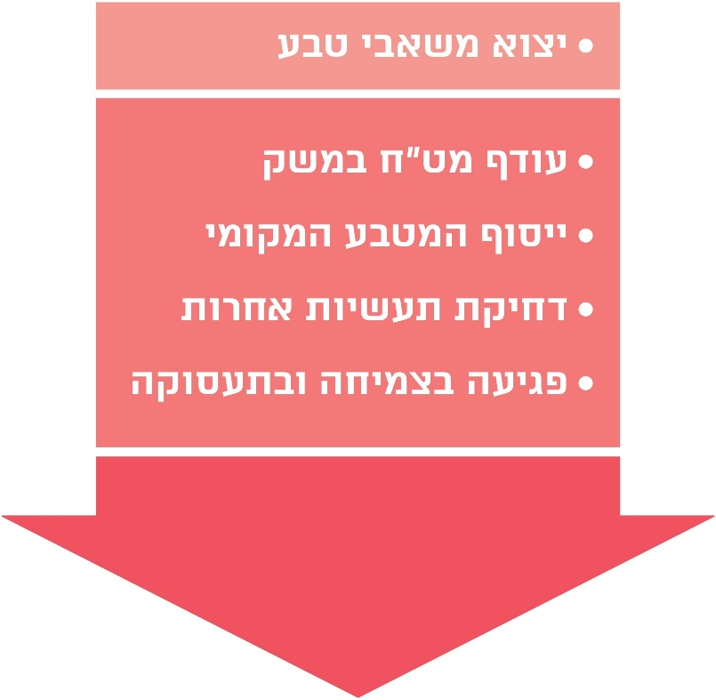
המקור: נתוני בנק ישראל, כפי שהוצגו בוועדת המדע בכנסת, 3.6.13.

חוק הקרן קובע כי יועברו לקרן העושר הכנסות המדינה מההיטל על רווחי נפט, והיא תעסוק בהשקעת כספים אלה ובניהולם. היטל רווחי נפט מוחל רק לאחר שההשקעות בחיפוש, בפיתוח ובהקמה הוחזרו במלואן בתוספת תשואה, המגלמת, בין השאר, את סיכוני היזם ואת הוצאות המימון הנדרשות. בשל כך, הלכה למעשה, היטל זה לא ייגבה בשנים הראשונות להפקת הנפט או הגז, אלא רק לאחר כמה שנים שבהן תוחזר עלות ההשקעה ותושג אותה תשואה.

בחוק נקבע כי לקרן העושר תהיה מועצה בראשות שר האוצר. תפקידי המועצה העיקריים: קביעת עקרונות מדיניות ההשקעה של הקרן ואישור סכום ההקצאה השנתי שתעביר הקרן לאוצר המדינה. הקרן תנוהל בפועל בבנק ישראל ותחל לפעול לאחר שיצטברו בה מיליארד ש"ח.
תרשים 13: תחזית הצבירה בקרן העושר
המקור: נתוני בנק ישראל ונתוני רשות המיסים.

ב-3.06.2013 בדיון בוועדת המדע והטכנולוגיה על הצעת חוק הקרן, הציג נגיד בנק ישראל דאז הערכה להכנסות המדינה בכלל ולקרן בפרט לפי חומשים (קבוצות של חמש שנים): הקרן תחל לפעול ב-2018 ועד תום 2022 יצטברו בקרן כ-3.9 מיליארד דולרים, ועד שנת 2037 יצטברו בה כ-67 מיליארד דולר. כלל הכנסות המדינה ממאגרי הגז צפויים להסתכם בכ-119 מיליארד דולר עד 2037.

תחזית בנק ישראל שניתנה בשנת 2015 העריכה שבקרן העושר יצטברו ממאגרי "תמר" ו"לוויתן" 40 מיליארד דולר וממאגרי "תמר דרום-מערב" וממאגרים "כריש" ו"תנין" 15 מיליארד דולר נוספים. בוועדת הכלכלה בכנסת ב- 1.12.2015 (כחלק מתהליך בחינת מתווה הגז), הציגה נגידת בנק ישראל דאז לחברי הוועדה, שלגבי ההיטל ההערכה המעודכנת באותו מועד היא שסדר הגודל של כלל הכנסות המדינה (תגמולים היטל רווחי טבע ומס הכנסה) ממאגרי הגז "תמר" ו"לוויתן" עד לשנת 2037 הוא כ-70 מיליארד דולר.

ב- 8.6.2020 התקיימה ישיבה ראשונה של ועדת הכנסת המיוחדת לפיקוח על הקרן לניהול הכנסות המדינה מהיטל על רווחי גז ונפט (להלן - ועדת הפיקוח). בישיבה אמר יו"ר הוועדה כי "אני שמח שהכנסת החליטה להקים את הוועדה הזו, שש שנים אחרי שהחוק עבר, כדי לראות מה קורה, למה לא קורה מה שצריך לקרות. איפה התמלוגים שהיו עד עכשיו - מה נעשה איתם. מה הצפי לתמלוגים בשנים הקרובות".

ב-28.7.2020 הציג מנהל רשות המיסים לוועדת הפיקוח את התחזית המעודכנת שערכה הרשות לגבי סך ההכנסות הצפויות מההיטל. הערכת רשות המיסים היא שההכנסות מההיטל עד לשנת 2064 צפויות לעמוד על כ-200 מיליארד ש"ח. בהתאם לתחזית זו תחילת פעילות קרן העושר צפויה לקראת סוף שנת 2021.
תרשים 14: סך ההכנסות הצפויות מהיטל רווחי היתר, לפי מאגרים (במיליארדי דולרים)
המקור: נתוני רשות המיסים, נכון ליולי 2020.

יצוין כי מחזיקי הזכויות ב"כריש" וב"תנין" מסרו ביוני 2021 למשרד מבקר המדינה בתשובתם כי בהתאם לתחזית החברה המבוססת על דוח רזרבות הגז ליום 31.12.2020 תשלום ההיטל לאורך חיי המאגרים ("כריש צפון" ותנין) יסתכם ביותר מ-4 מיליארד דולרים.

עוד יצוין כי מקצת התחזיות שהוצגו בישיבות שונות בוועדות הכנסת הוצגו לפני מתווה הגז ומקצתן לאחר אישור המתווה. מתשובת רשות המיסים למשרד מבקר המדינה (מינואר 2021) עולה שבשנת 2015 ערכה רשות המיסים בדיקה בסמוך להחלטת המדינה על מתווה הגז. בבדיקתה זו מצאה רשות המיסים שהשקעות בפיתוח מאגרי הגז בחזקות "תמר" ו"לוויתן", שהוסכם עליהן במתווה, וכן ירידת מחירים בעקבות חיוב מחזיקי הזכויות במיזם "תמר" בהצעת מחירים כמפורט במתווה, יביאו לדחייה של שנה אחת בתחילת פעולת קרן העושר.

לאחר תום מועד הביקורת ביוני 2021 ניהלה חח"י משא ומתן עם מחזיקי הזכויות במיזם תמר להוזלת מחיר הגז בהסכם תמר. על פי ההבנות, מחיר הגז שבהסכם צפוי לרדת בכ-28%. ירידה זו תשפיע במידה רבה על גובה ההיטל ועל הצבירה בקרן העושר. כך צפוי שהשפעות אלו יכללו בתחזית הבאה שתערוך רשות המיסים.

עם זאת, לגבי מיזם "תמר", לפי תחזית רשות המיסים מ-2015, בחלופה הכוללת את השפעות המתווה, סך כל ההכנסות מגביית ההיטל היו צפויות להיות גבוהות יותר בכ-400 מיליוני דולר בהשוואה לחלופה שאינה כוללת את השפעות מתווה הגז. נוסף על כך, החיוב של "נובל" ודלק למכור את החזקותיהן במאגרי "תמר", "כריש" ו"תנין" הניב למדינה הכנסות מיסים ניכרות.

תחזית ההכנסות מהיטל רווחי טבע שעורכת רשות המיסים כוללת הנחות רבות לתקופה בת עשרות שנים ומתבססות גם על נתונים, מידע ותחזיות שמפרסמים מחזיקי הזכויות במיזמים לציבור. הנחות אלה משתנות מדי פעם בפעם, בהתאם לנתוני המשק העדכניים והערכות עדכניות המשפיעות על תחזית ההכנסות מההיטל. בין ההנחות ניתן לכלול את כמות צריכת הגז המקומית (שתלויה גם בקצב ירידת השימוש בפחם לייצור חשמל ובקצב עליית השימוש באנרגייה סולרית), מחירי הגז, כמויות הייצוא, שיטת הייצוא, עלויות תחזוקת קידוחי הגז ומערכת ההספקה, עלויות פיתוח מיזמי הגז ומועדי סיום פיתוחם, שערי היוון ועוד.

החל בשנת המס הראשונה שבתקופת החיפוש מקבלת הרשות דיווח לגבי רכיבי מקדם ההיטל של המיזם בשנת המס שלגביו מוגש הדיווח (דוח מקדם היטל) ודיווח לגבי רווחי הנפט של המיזם באותה שנה (דוח רווחי נפט). לרשות המיסים יש את המידע הרחב ביותר בנוגע לגובה מקדם ההיטל מידי שנה בשנה ולהשפעות שיש להסכמי מס על ההכנסות הצפויות מההיטל. נוסף על כך הרשות יכולה לבדוק תרחישים שונים בעקבות שומות מס שקבעה בצו.

עד תום מועד הביקורת, לא פרסמה רשות המיסים לציבור מדד המציין (תחזית) באיזו מידה כל מיזם נפט קרוב למועד שבו יתחיל לשלם היטל על רווחי טבע ואת תחזית ההיטל הצפוי להתקבל. משכך, הציבור אינו יכול לבחון את ההתקדמות פיתוח המאגרים ואת התקרבות תשלום היטל רווחי הטבע האמור להצטבר בקרן העושר. על פי החוק, פירות התקבולים שצפויים להצטבר בקרן העושר נועדו להיות מועברים לתקציב המדינה ולשמש למטרות חברתיות, כלכליות, סביבתיות וחינוכיות, לפיכך רב העניין הציבורי בקרן ובסכומים הצפויים להצטבר בה.
משרד מבקר המדינה ממליץ לרשות המיסים לשקול לפרסם לכל מיזם נפט מדד המציין (תחזית) את קרבתו לתשלום ההיטל. עוד מומלץ כי רשות המיסים תעביר, באופן עיתי שיתואם עם אגף החשב הכללי, את הנתונים בנוגע לתחזית ההיטל הצפוי להתקבל במספר תרחישים לידי אגף החשב הכללי כדי שהוא יוכל לפרסמה.

בתשובת רשות המיסים צוין כי היא מקבלת את הערת משרד מבקר המדינה ומתעתדת לפרסם מדי שנה את תחזית הכנסותיה מהיטלים, סכום ההיטלים שנגבו בפועל ואת הסכומים החלוטים מתוך אלו שנגבו. רשות המיסים מסרה באוגוסט 2021 למשרד מבקר המדינה כי ב-5.7.2021 פרסמה את תחזית ההכנסות מהיטל רווחי נפט מכל המיזמים בכל אחת מהשנים 2030-2021.

מתן גילוי לתחזית הכנסות מההיטל מידי שנה בשנה והצטברות הכספים בקרן העושר

בספטמבר 2020 פרסם אגף החשכ"ל את הדוחות הכספיים של מדינת ישראל נכון ליום ה-31.12.19. הדוחות הכספיים מספקים לממשלה, לכנסת ולציבור הרחב תמונת מצב מקיפה על פעילות הממשלה, נכסי הממשלה והתחייבויותיה. מטרת הדוחות הכספיים היא להביא לשקיפות פיננסית ראויה של עבודת הממשלה, לרבות חברות ממשלתיות ותאגידים סטטוטוריים.

כספי היטל רווחי נפט מופקדים בקרן חוץ-תקציבית באגף החשכ"ל עד למועד שבו יצטברו ל-1 מיליארד ש"ח. החשב הכללי נותן גילוי במסגרת פירוט לגבי קרנות הון חוץ-תקציביות לסכום הנצבר בקרן ולסכום הנגבה מההיטל מידי שנה בשנה. כל שנה רשות המיסים מעבירה לחשב הכללי נתונים הנוגעים לקרן העושר ובדוחות הכספיים ליום ה-31.12.19 מופיע כי במהלך 2019 התקבל על חשבון ההיטל סכום של 25 מיליון ש"ח והיתרה בקרן עומדת על 474 מיליון ש"ח.
תרשים 15: הסכום הצבור בקרן העושר, 2011 - 2019 (במיליוני ש"ח)
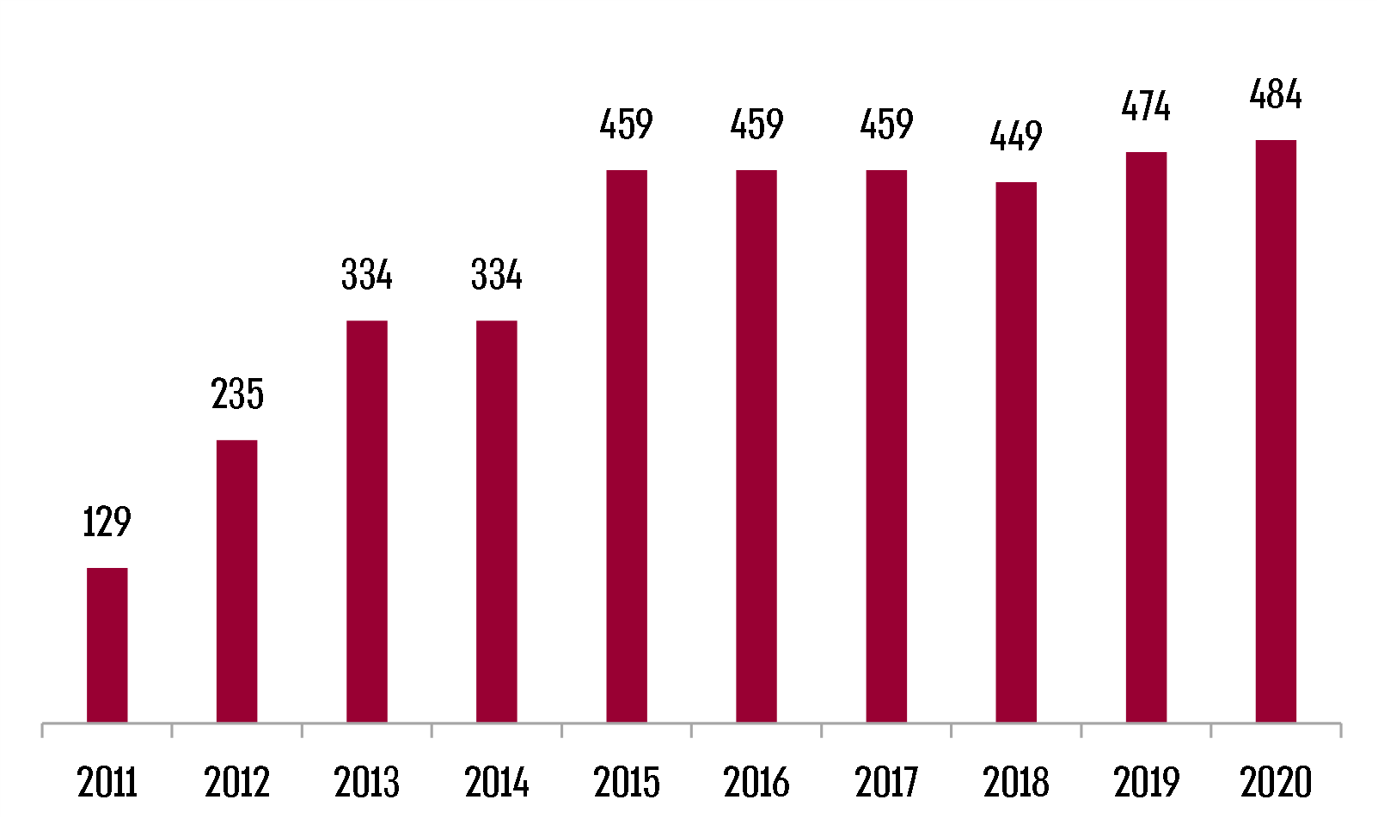
המקור: מתוך דוחות כספיים של מדינת ישראל.
עלה כי למול התחזית שנמסרה ב-2013 ע"י נגיד בנק ישראל דאז, לתחילת פעילות קרן העושר ב-2018, לאחר הצטברות של מיליארד ש"ח וכי עד תום 2022 יצטברו בקרן כ-3.9 מיליארד דולרים. בפועל נצברו בקרן נכון ליוני 2021 סכום של 741 מיליון ש"ח (2019 - 474 מיליון ש"ח).

בתשובת בנק ישראל למשרד מבקר המדינה צוין כי תחזית בנק ישראל לתחילת פעולתה של קרן העושר ניתנה קודם שהושג הסדר בין המדינה למחזיקי הזכויות במאגר "תמר דרום-מערב", הסדר שבסופו של דבר הביא לדחייה של כשנתיים בתשלום היטל רווחי יתר מההכנסות ממאגר "תמר". שני גורמים נוספים הביאו לדחייה (וירידה) בתשלום מס רווחי יתר של שותפות מאגר "תמר", יחסית לתחזית משנת 2013: (א) ירידה במחירי האנרגייה ובמחיר הממוצע של גז טבעי הנמכר ממאגר "תמר", בין היתר בעקבות קידום התחרות באספקת הגז; (ב) קצב גידול איטי מהצפוי בביקוש המקומי לגז טבעי.

בתשובת מחזיקי הזכויות ב"לוויתן" צוין כי התחזיות המוקדמות שעסקו בהצטברות הכספים בקרן העושר הניחו צריכת גז גבוהה יותר במשק המקומי מאשר זו שהייתה בפועל בשנים האחרונות. בין היתר, לפי תחזיות אלו צפוי שימוש נרחב בגז טבעי לצורכי תעשייה, תחבורה, ושימוש ביתי - שימושים שלא יצאו אל הפועל. לעומת זאת, מחירי הגז במשק הישראלי ירדו בשיעור של
25%-30% ביחס לצפוי בעת עריכת התחזיות המוקדמות של תשלומים לקרן העושר, דבר שמשקף תועלות ניכרות ביותר לאזרחי ישראל.

כאמור, במועד שבו יגיעו כספי הקרן ל-1 מיליארד ש"ח, ינוהלו נכסי הקרן בבנק ישראל במחלקת ניהול מיוחדת שתוקם לשם כך. כספי הקרן יושקעו בחו"ל ותשואת הקרן תעבור לתקציב המדינה למטרות חברתיות, כלכליות, סביבתיות וחינוכיות, על פי הצעות שתגיש הממשלה.

חוק הקרן קבע שלבים בהעברת תשואת הקרן לתקציב המדינה:

שלב ראשון: בשנה הראשונה להקמתה תקצה הקרן 3.5% מהכנסותיה.

שלב שני: בשמונה השנים שלאחר מכן תקצה הקרן 3.5% משווי הנכסים שהיא ניהלה בשנה הקודמת.

שלב שלישי: מהשנה העשירית, כל שנה יתבצע חישוב של התשואה הריאלית הממוצעת לעשר השנים הקודמות, ותשואה ממוצעת זו תוכפל בשווי הנכסים בסוף השנה האחרונה. תוצאת מכפלה זו הוא הסכום שתעביר הקרן למדינה.
תרשים 16: תחזית הכנסות מהיטל רווחי משאבי טבע והכספים שיועברו לתקציב המדינה, מידי שנה, עד לשנת 2030 (במיליוני דולרים)
המקור: נתוני רשות המיסים כפי שהוצגו בוועדת הכנסת, הוועדה המיוחדת לפיקוח על הקרן לניהול הכנסות המדינה מהיטל על רווחי גז ונפט, 28.7.20, ועיבוד משרד מבקר המדינה.

מהתרשים עולה שבשנת 2022 צפוי תקציב המדינה לקבל מהקרן כ-10 מיליון דולר, בשנת 2025 כ-57 מיליון דולר ובשנת 2030 כ-340 מיליון דולר.
משרד מבקר המדינה ממליץ לחשב הכללי להביא מידע בדוחות הכספיים של המדינה על אודות הסכומים הצפויים להצטבר בקרן העושר ולעקוב אחר התחזיות על בסיס שנתי. עוד מומלץ כי משרד האנרגייה ומשרד האוצר יקיימו ישיבה שנתית למעקב אחר הסכומים שנצברו בקרן העושר ולבחינת החסמים להגדלת הסכומים שיצטברו בקרן.

בתשובת החשבונאית הראשית צוין כי הצוות שמינה החשכ"ל ימסור את המלצתו גם בנוגע לגיבוש מדיניות השקעות לתקופה שעד להקמת הקרן לאזרחי ישראל (קרן העושר), הסדרת ההתנהלות מול בנק ישראל בקשר לכספים במהלך תקופה זו ובחינת תחזיות היטל רווחי משאבי טבע. חלק מדיוני הצוות צפויים להשתתף נציגי בנק ישראל ומשרד האנרגייה. כמו כן, במסגרת הדוחות הכספיים של ממשלת ישראל לשנת 2020, נערכת בחינה לגבי אופן הצגת נתונים נוספים מעבר למוצג כיום, זאת בהתאם לכללי חשבונאות מקובלים ובכפוף לקבלת הנתונים לפני מועד פרסום הדוחות.

סיכום
באוגוסט 2015, לאחר דיונים שהתקיימו עם מחזיקי הזכויות במיזמי הגז, גיבשו משרדי הממשלה מתווה אשר בהתאם לשיקול דעתם המקצועי, שיקף איזון ראוי בין המטרות החשובות השונות שמשרדי הממשלה אמונים על קידומן, ביניהן פיתוח מהיר של מאגרי הגז הקיימים והחדשים, שיקולי ביטחון ויחסי חוץ, השגת תחרות בטווח הבינוני-ארוך והבטחת רמת מחירים מאוזנת עד להשגת התחרות.
משק הגז ניצב בפני אתגרים גדולים וקיימים בו כמה מאסדרים. נוכח מגוון הסוגיות העומדות על הפרק, מורכבותן, הסכומים הגדולים שבהם מדובר והשפעתן של סוגיות אלה זו על זו, יש חשיבות רבה כי המאסדרים יגבשו כללים לשיתוף פעולה ביניהם. נוהל עבודה מוסכם ומתואם, יתרום להבטיח את חלקה הנאות של המדינה ברווחים מהפקתו של הגז.
מהממצאים העולים בדוח זה ניתן ללמוד שהושגו חלק מהמטרות שלשמן גובש מתווה הגז. פותחו שלושה מאגרי גז, ובשנת 2022 צפויות לפעול שלוש כניסות נפרדות המחוברות למערכת הגז הארצית. זאת ועוד, ההחזקה הצולבת של המפעיל במאגרי "תמר" ו"לוויתן" צומצמה למתחייב במתווה ומפעיל נוסף יתחיל לספק גז למשק. בכך תקטן הריכוזיות ותשתפר במידה רבה היתירות במשק הגז. בשנים האחרונות גדלה צריכת הגז במשק המקומי, וצפויה להיווצר תחרות נוספת בענף עם תחילת הזרמת הגז מהמאגרים "כריש" ו"תנין" והפעלת ה"מכר בנפרד" ממאגר "תמר". כמו כן, נחתמו חוזי ייצוא גז למדינות סמוכות בהיקפים של מיליארדי דולרים ושופר מעמדה האסטרטגי של מדינת ישראל באזור.
עם זאת, בתקופת הביקורת בהתאם לעקרונות שנקבעו במתווה עדיין קיימות החזקות צולבות בין מיזמי הגז ויש מפעיל אחד לשני מאגרים גדולים, מה שעלול להביא לכדי פגיעה בסעיפי חוק התחרות שלא קיבלו פטור במסגרת מתווה הגז. בתקופת הביניים מיום גיבוש מתווה הגז ועד למועד שבו החל המחזיק בזכויות מאגר "כריש" ו"תנין" לחתום על חוזים לאספקת גז (נובמבר 2018) היו מחירי הגז בישראל גבוהים מהמחירים המקובלים בתום מועד הביקורת. נוכח ההקלות שניתנו למיזמי הגז במתווה הגז, ירידת מחירי הגז והימשכות התהליכים עד שהמאגרים הוכרזו כתגליות, הצטבר - נכון ליוני 2021 - סכום של 741 מיליון ש"ח (2019 - 474 מיליון ש"ח) בקרן העושר למול תחזית בנק ישראל שנמסרה בשנת 2013 אשר הניחה הצטברות של כ-1.7 מיליארד ש"ח עד תום שנת 2020.
למשק הגז השפעה ניכרת על הכלכלה, על התעשייה, על הביטחון האנרגטי ועל החוסן המדיני של ישראל, ועל כן על משרד האנרגייה, רשות המיסים, רשות התחרות ואחרים לפעול בשיתוף פעולה בתחומים הרלוונטיים, כדי להבטיח את מיצוי הפוטנציאל הטמון במשאב זה, לרבות לצורך הגדלת העושר של הקופה הציבורית.

בנק ישראל מונה לאחראי על השקעת וניהול כספים שיצטברו בקרן לרווחת אזרחי ישראל (קרן העושר).
ראו חוק קרן לאזרחי ישראל, התשע"ד-2014 (קרן לאזרחי ישראל להלן- קרן העושר).
ראו חוק קרן לאזרחי ישראל, התשע"ד-2014 (קרן לאזרחי ישראל להלן- קרן העושר).
על פי חוק משק הגז הטבעי, התשס"ב-2002, גז טבעי הוא תערובת של גזים פחמימניים ולא-פחמימניים המכילה כמות גדולה של גז מתאן (CH4) אשר בטמפרטורה של C° 15 ובלחץ אטמוספרי נמצאת במצב צבירה של גז. הגז נקרא "טבעי" היות שאינו עובר תהליך זיקוק.
ערכו הקלורי של גז טבעי (כמות האנרגייה המופקת מ-1 ק"ג של דלק) גבוה בכ-80% מערכו הקלורי של פחם, בכ-15% מערכו הקלורי של מזוט ובכ-10% מערכו הקלורי של סולר.
לצורך הפקת מיליון BTU (יחידת מדידה לחום ואנרגייה, המשמשת לחישוב מחיר הגז הטבעי) נדרשים 27.78 מ"ק גז טבעי, לעומת כ-40.8 טון סולר, כ-38.5 טון מזוט או 43.41 טון גפ"מ.
בתזכיר הצעת חוק האזורים הימיים, התשע"א-2011, נאמר כי המשפט הבין-לאומי מאפשר למדינה להכריז על "אזור כלכלי בלעדי" שבו יהיו למדינה זכויות מחקר וזכויות כלכליות בתחומים שונים. אזור זה אפשר שישתרע עד למרחק של 200 מייל ימיים מהחוף. אולם מרחק זה כפוף לזכויות מדינות אחרות אשר חלק מאותם 200 מייל מצויים אף בתחומן.
בחוק נפט פירושו נפט ניגר, בין נוזלי ובין אדי, לרבות שמן, גז טבעי, גזולין טבעי, קונדנסאטים ופחמימנים (הידרו-קרבונים) ניגרים קרובים להם, וכן אספלט ופחמימנים של נפט מוצקים אחרים כשהם מומסים בתוך נפט ניגר וניתנים להפקה יחד איתו.
במועד גילוי מאגר "נועה" ומאגר "מרי B" מחזיקי הזכויות במאגר "ים תטיס" היו "נובל אנרג'י מדיטרניאן לימיטד", "דלק קידוחים-שותפות מוגבלת", "אבנר חיפושי נפט-שותפות מוגבלת" ו"קבוצת דלק" בע"מ . במאי 2017 התמזגו "דלק קידוחים" ו"אבנר חיפושי נפט".
BCM - אמת מידה מקובלת למדידת כמויות גז (נפח), מיליארד מטרים מעוקבים.
במרץ 2009 נתגלה מאגר נוסף מול חופי חדרה, דלית1, במרחק 60 קילומטר מהחוף, במבחני הפקה שנערכו מאוחר יותר נאמדו המאגרים בכ-14 - 15 BCM, אך נכון לתום 2010 הם נאמדו בכ-7 - 8 BCM. בגלל הפוטנציאל הקטן בהרבה מזה של שדה "תמר", כדאיות פיתוח דלית אינה ברורה והמאגר טרם פותח.
לגבי כמויות הגז בכל מאגר, ראו פסקי דין של בג"ץ בעתירות: בג"ץ 4374/15 ,בג"ץ 7588/15, בג"ץ 8747/15, בג"ץ 262/16.
ס"ח תשע"א מס' 2295 מיום 10.4.2011. שמו המקורי של החוק - חוק מיסוי רווחי נפט - שונה בשנת 2015 במסגרת תיקון מס' 2 לחוק.
מונתה באוקטובר 2011 על ידי ראש הממשלה ושר האנרגייה והמים דאז הגישה את המלצותיה באוגוסט 2012.
החלטת ממשלה מספר 442 מיום 23.6.13, "אימוץ עיקרי המלצות הוועדה לבחינת מדיניות הממשלה בנושא משק הגז הטבעי בישראל (דו"ח ועדת צמח)".
הממשלה אימצה את עיקרי המלצות ועדת צמח, אך החליטה להגדיל את הכמות שתישמר למשק המקומי ל- 540 BCM.
החלטת ממשלה מספר 4442 מיום 6.1.19, "אימוץ עיקרי המלצות הצוות המקצועי לבחינה תקופתית של המלצות הוועדה לבחינת מדיניות הממשלה בנושא משק הגז הטבעי בישראל ותיקון החלטת ממשלה".
"קבוצת דלק בע"מ" היא חברת החזקות ישראלית בעלת מגוון השקעות בישראל ובעולם. החברה פעלה בין היתר בתחומי הגז והנפט, הזיקוק, תחנות דלק, תחנות שירותי דרכים, פיננסים וביטוח, רכב, התפלה, תחנות כוח וביוכימיה.
ב-20.7.20 הודיעה Noble Energy Inc, חברת האם של Noble Energy Mediterranean Ltd (נובל), כי התקשרה בהסכם מיזוג עם חברת Chevron Corporation ("שברון"), ולפיו תתמזג חברה בת בבעלות מלאה של "שברון" עם ולתוך "נובלאינק", באופן ש"נובל אינק" תהפוך לחברה בבעלות מלאה של "שברון".
החברה המחזיקה בתגליות וברישיונות היא "אנרג'יאן ישראל לימיטד", אשר 100% ממניותיה מוחזקות על ידי "אנרג'יאן פי אל סי" (Energean PLC) . "אנרג'יאן פי אל סי" היא חברה ציבורית בריטית, העוסקת, באמצעות שותפויות וחברות בנות, בחיפושי נפט וגז טבעי ובהפקתם בישראל, ביוון, בים התיכון ובים הצפוני.
Limited Oil Capricorn.
Pharos Energy is an independent oil and gas exploration and production company.
במספר לא מבוטל של מקרים ניתנו בנוגע לאותו פרויקט כמה רישיונות או חזקות. ההפרדה בין "דלק קידוחים" ל"אבנר" אינה מתקיימת בפועל. כיום "דלק" ו"אבנר" הן ישות אחת - "דלק קידוחים", וממילא בתקופה שעובר למיזוג הן פעלו במשותף בכפוף לשליטתה של קבוצת "דלק בע"מ".
שיתוף פעולה בין "דלק", מי שהחזיקה באותה תקופה זכויות להפקת גז ממאגר "ים תטיס" וברישיונות נוספים לחיפוש גז, וחברת "ישראמקו", שגם לה היו רישיונות לחיפוש גז, היה עלול לצמצם תחרות עתידית ביניהן, אם ימצאו יחדיו מאגר גז, ומכאן הפנייה לקבלת אישור הממונה.
רשות התחרות מספר 328533 מיום 22.8.06, "החלטת הממונה על התחרות לפי סעיף 14 לחוק ההגבלים העסקיים, התשמ״ח-1988 בעניין מתן פטור מאישור הסדר כובל להסכם בין קבוצת דלק ובין 'ישראמקו' נגב, 'נובל' ואחרים".
רשות התחרות מספר 500249 מיום 13.11.12, "הכרזה בדבר קיום מונופולין לפי סעיף 26(א) לחוק ההגבלים העסקיים: 'דלק קידוחים שותפות מוגבלת' יחד עם 'אבנר חיפושי נפט וגז שותפות מוגבלת', 'Noble Energy Mediterranean Ltd', 'ישראמקו נגב 2 שותפות מוגבלת' ו'דור חיפושי גז שותפות מוגבלת'".
על פי הדיווח לבורסה של "דלק" מ-11.9.07, במסגרת ההסכם קיבלה "דלק" 70% מהמאגר בתמורה לסכום הנאמד בפחות ממיליון ש"ח והתחייבה להשתתף עם "רציו" בהוצאות העתידיות הקשורות לחיפושים בתא השטח המדובר. "רציו" התחייבה לתת 5% נוספים למפעיל בין-לאומי, כשזה האחרון יצטרף למיזם.
פרוטוקול ועדת הכלכלה מיום 30.1.14.
על פי הצו, החברות "דלק" ו"נובל" התחייבו: (א) למכור את זכויותיהן במאגרי "כריש" ו"תנין" לצד שלישי; (ב) למכור אופציה לרכישת 15 BCM גז ממאגר "לוויתן" לאותו רוכש; (ג) להאריך את תקופת האופציה של חח"י הקיימת בהסכם שלה עם מחזיקי הזכויות במאגר "תמר" להגדלת כמות הגז שהיא רוכשת; (ד) אין ל"דלק" ו"נובל" אפשרות לקבל מרוכש מאגרי "כריש" ו"תנין" תמלוגים כלשהם ממכירות שינבעו מהמאגרים.
"קבוצת דלק" - תאגידים שנמצאים תחת אותה שליטה: "דלק קידוחים" ו"אבנר".
תקופת הביניים - תקופה המשתרעת בין מועד כניסת המתווה לתוקף (דצמבר 2015) לבין מועד השלמת השינוי המבני שיתרחש לכל המאוחר לאחר שש שנים (בדצמבר 2021 ), לאחר השלמת מכירת ההחזקות ב "כריש" ו"תנין", השלמת מכירת החזקות דלק ב"תמר" ודילול החזקות "נובל" ב"תמר" באופן שלא יעלו על 25%. במתווה הגז נקבע שבמהלך "תקופת הביניים" מחויבות כלל בעלות הזכויות ב"תמר" וב"לוויתן" להציע לכל לקוח מחיר ל״יחידת חום" (MMBTU) לפי חלופות שנקבעו במתווה, סעיף 1.א. לפרק ד' למתווה.
סעיף היציבות הוא אחד מהסעיפים במתווה ומשמעותו היא התחייבות אשר כובלת את הממשלות ואת הכנסת הנוכחית ואת הבאות מלעשות שינויים בשורה של נושאים כגון חלקו של הציבור ברווחים של מחזיקי הזכויות בתמר ו"לוויתן", עדכון המחיר, המיסוי, כללי הגבלים עסקיים ועוד.
בג"ץ 4374-15 התנועה למען איכות השלטון בישראל (ע"ר) נ' ראש ממשלת ישראל.
החלטה מספר 1465 של הממשלה מיום 22.05.2016, תיקון המתווה להגדלת כמות הגז הטבעי המופקת משדה הגז הטבעי "תמר" ופיתוח מהיר של שדות הגז הטבעי "לוויתן", "כריש" ו"תנין" ושדות גז טבעי נוספים.
פטור זה יחול עד ל-1.1.2025 וניתן להאריכו עד ל-1.1.30, אם מצא שר האנרגייה כי ישנם שלושה מאגרי גז לפחות המחוברים למערכת ההולכה הארצית, שבכל אחד מהם יש במועד האמור חובת הספקה של 30 BCM לפחות למשק הישראלי, ואין גורם המחזיק ביותר מ-25% ממאגר אחד ("כריש" ו"תנין" נחשבים לעניין זה למאגר אחד). לאחר מועד זה יוכל הממונה על הגבלים עסקיים לשוב ולבחון את העניין, בכפוף לאסדרת שיווק בנפרד על ידי שר האנרגייה.
פטור זה יחול על חוזים שנחתמו עד ל-1.1.2025.
עמדת משרד האנרגייה עוגנה בסעיף 5(א)(2) לתקנות הנפט (עקרונות פעולה לחיפושי נפט והפקתו בים), התשע"ז-2016. הסעיף קובע כי "מפעיל" המיזם לא יחזיק בפחות מ-25% מהזכויות במיזם.
מחזיקי הזכויות בתגליות: "נובל", "תמר פטרוליום בע"מ" (להלן - תמר פטרוליום), "דלק" , "ישראמקו", "דור" חיפושי נפט שותפות מוגבלת (להלן - דור), "אוורסט תשתיות שותפות מוגבלת" (להלן - אוורסט), "אבנר שותפות מוגבלת" (להלן - אבנר), "רציו".
המכירה קיבלה אישור סופי ממשרד האנרגייה במהלך דצמבר 2016.
ל"דלק קידוחים" יש החזקות ב"תמר פטרוליום", לכן חלק מהבעלות הועברה להחזקה עקיפה של "דלק". הדרישה בסעיף 12א לנספח א למתווה הגז קבעה: "נובל תעביר לממונה על הנפט חוזה מכירה מחייב, כך שלאחר מימושו זכויות 'נובל' בתמר לא תהיינה גבוהות בכל זמן נתון מ-25% בזכות כלשהי ב'תמר'. הזכויות האמורות יועברו לצד שלישי שיאושר על ידי הממונה...ואשר אינו אדם קשור לצדדים או מי מהם ואיננו מחזיק אמצעי שליטה ב'לוויתן' או 'כריש' ו'תנין' ואיננו אדם קשור אליהם".
הממונה על הנפט הודיע לנובל במכתב מ-13.3.18 כי אין בהעברת החזקותיה ל"תמר פטרוליום" עמידה בהוראות ההחלטה לפי סעיף 52 וכי עליה לדאוג להשלמת העברת הזכויות כנדרש עד למועד הקובע ל"תמר". זאת, בהתבסס על הודעה שהעביר הממונה על התחרות לממונה על הנפט ב-4.2.18.
יצוין כי באפריל 2021, לאחר תקופת הביקורת, מכרה דלק קידוחים את מלא החזקותיה ב"תמר פטרוליום" לצד שלישי בלתי קשור.
https://maya.tase.co.il/reports/details/1366030/2/0
לתיאור הרקע להתפתחויות בענף הגז הטבעי בישראל עד להסכמה על מתווה הגז הטבעי ראו: יואב פרידמן (2016), ״מדיניות הממשלה בענף הפקת הגז הטבעי: שבע שנים לאחר תגלית ׳תמר׳, סדרת ניירות תקופתיים, בנק ישראל (2016)".
חזקה - לאחר תגלית נפט בעל הרישיון זכאי לקבל זכות חזקה המקנה לו "זכות ייחודית לחפש ולהפיק נפט בשטח החזקה כל ימי תקפה של החזקה". חזקה להפקת גז טבעי ונפט ניתנת למשך 30 שנה.
לאחר תום תקופת הביקורת הודיעה חברת "אנרג'יאן" כי חלו עיכובים בפיתוח המאגר לעומת התכנון המקורי, וכי הפקת הגז בכמות מסחרית צפויה להתבצע במהלך שנת 2022.
מבקר המדינה, הבטחת אספקת גז טבעי, דוח 64א (2013), עמ' 271.
ישנן שעות במהלך היממה שבהן הביקוש לחשמל ולגז (שממנו מיוצר החשמל) עולה על יכולת הצנרת לספקו.
גז מועט נוסף סופק ממכליות שהובילו לארץ גז טבעי נוזלי LNG.
במהלך 2017 מוזגה שותפות אבנר לתוך שותפות דלק קידוחים.
במסגרת מתווה הגז נדרשו "נובל", "דלק קידוחים" ו"אבנר" להעביר את החזקות 16/I "תנין" ו-17/I "כריש" לגורם שאינו קשור לגופים אלה. בסוף 2016 אישר הממונה העברה של הזכויות בחזקות "תנין" ו"כריש" לחברת "אנרג'יאן".
בהתאם למתווה ולחוזה הרכישה "אנרג'יאן", תשלם ל"נובל" ול"דלק" גם 9% תמלוגים על מחזור מכירות מאגרי "תנין" ו"כריש".
לפי הסכם של חח"י עם מחזיקי הזכויות ב"תמר" משנת 2012 מחיר הגז בדצמבר 2016 עמד על כ-5.76 דולרים ל-MMBTU ולאחר הצמדתו בהתאם לתנאים בחוזה מחירו הגיע לכ-6.35 דולרים ל-MMBTU בדצמבר 2019, ראו דוחות רשות החשמל, דוח משק החשמל לשנים 2017 - 2019.
בפגישה שהתקיימה ב-28.10.20 מסר משרד האנרגייה לצוות הביקורת כי להערכתו כמות הגז שיהיה ניתן להפיק ברמה גבוהה של ודאות ממאגר "לוויתן" תהיה בהיקף של כ-500BCM .
MMBTU שווה למיליון BTU שהם כ-27.8 מטר מעוקב של גז; כ-36.2 מיליון MMBTU הם 1 BCM. BTU (British Thermal Unit) היא יחידת מידה של גז לפי ערך קלורי לחום ולאנרגייה. זו האנרגייה הדרושה לחימום 1 פאונד של מים (כ-0.45 ק"ג) במעלת פרנהייט אחת ( C°0.56).
Front End Engineering Design בדיקת היתכנות הנדסית מקדמית למיזם.
תאגיד העוסק ברכישת גז, בחלוקתו ובהספקתו ביוון ובמזרח אירופה.
החלטת ממשלה מספר 235 מיום 19.7.20: "אשרור הסכם בין-ממשלתי בין הרפובליקה של קפריסין, מדינת ישראל, הרפובליקה ההלנית והרפובליקה האיטלקית בנוגע למערכת צינור להובלת גז טבעי ממזרח הים התיכון לשווקים האירופיים".
DEPA (Greek: ΔΕΠΑ, romanized: DEPA) - A natural gas supply company of Greece..
החברה קיבלה לכך היתר ממשרד האנרגייה.
הערכת משרד מבקר המדינה לפי מחיר גז של 3.5$ ל- MMBTUעד 4$ ל-MMBTU.
בג"ץ 7776/14, "נובל", "דלק", "אבנר" ו"רציו" נ' שר האנרגייה והממונה על ענייני הנפט.
ראו הערת שוליים 61.
חלק המדינה הוא סך הכנסות המדינה חלקי סך ההכנסות הגולמיות מהתגלית פחות סך העלויות שהביאו את התגלית להפיק הכנסות.
בכל פעם שצרכן כורת הסכם לאספקת גז מאחד המאגרים הוא מתקשר עם אותם מחזיקי הזכויות במאגר שהם צד להסכם. בהסכמי אספקת גז שעליהם חתומות כמה ממחזיקי הזכויות בעת ובעונה אחת במכר במשותף, מצוין שהדבר הותר לבעלות הזכויות (במאגר "תמר" עד לתום תקופת הביניים ולבעלות הזכויות ב"לוויתן" עד ליום 1.12.2025 ובסמכות של שר האנרגייה להאריך תקופה זו עד ליום 1.12.2030). עוד מובהר בהסכמים כי על אף שהם פועלים במשותף בנושאים מסוימים, האחריות לקיום ההסכמים חלה על כל בעל זכות לחוד, ואין חיוב משותף ("ביחד או לחוד"). לעיתים בדוח הביקורת נרשם לשם הקיצור "חוזה תמר" וכדומה כאשר הכוונה להסכם עם מחזיקי הזכויות במיזם, כולם או חלקם.
חח"י מסרה לצוות הביקורת בפגישה שהתקיימה ב-27.1.20.
ראו מבקר המדינה, דוח שנתי 67ב (2017), "הסכם הגז של חברת החשמל לישראל בע"מ"
שיטה שלפיה הרוכשת תשלם לספקית הגז עבור כמות גז מוסכמת, גם אם בבוא היום תבקש שלא לספק לה את הגז בפועל.
במסגרת אישור ההסכם, ביוני 2012, קבעה רשות החשמל כי עבור הכמויות שיסופקו במסגרת האופציה תבוטל התוספת או ההפחתה של 1% להצמדת המחיר ותצומצם ההצמדה למדד המחירים לצרכן האמריקני לשיעור הצמדה של 30% מהמדד.
ראו רשות החשמל, דוח משק החשמל לשנת 2019 (2020).
הערכת חח"י, לפי כמות הגז הנקובה בחוזה ופער המחירים בין מחיר חוזה "לוויתן" למחיר הנקוב בחוזה המקורי עם תמר. ראו חח"י דוחות תקופתיים לשנת 2019, סעיף 7.9.9.2 עמוד 29.
עת״מ (מינהליים ת״א) 42660-04-19, ישראמקו נגב 2, שותפות מוגבלת נ׳ חברת חשמל לישראל בע״מ, (פורסם בנבו, 7.7.2019).
פסקאות 19 ו-29 לפסק הדין בעת"מ 42660-04-19.
עע״מ 5484/19 ישראמקו נגב 2 ואח׳ נ׳ חברת החשמל לישראל בע״מ ואח׳, (פורסם בנבו 24.8.20).
מכמות של 655,200 MMBTU ל-500,000 MMBTU . נוסף על תמורת הקטנת הכמות תפוצה חח"י בסכום שהוסכם בין הצדדים.
ראו לעיל הערת שוליים 25.
חוות דעת, זכות הווטו של "נובל" במאגר "תמר", המשנה ליועץ המשפטי לממשלה, מאיר לוין, 6.9.2020.
עמדה זו הובהרה שוב ל"נובל" בפגישה שקיימה ביום 12.3.2020 עם משרדי הממשלה הרלוונטיים.
מסמך הצהרת כוונות בנוגע לפעולות שהיה בכוונת הממונה לנקוט, בכפוף לשימוע, אם יופר הדין לאחר המועד הקובע.
ראו לעיל הערת שוליים 26.
חוק התחרות הכלכלית, התשמ"ח-1988, סעיף 30(א) "ראה הממונה כי כתוצאה מקיומו של מונופולין או מהתנהגותו של בעל מונופולין, נפגעת התחרות בעסקים או נפגע הציבור, רשאי הוא לתת לבעל המונופולין הוראות בדבר הצעדים שעליו לנקוט כדי למנוע את הפגיעה. (ב) ראה הממונה כי כתוצאה מהתנהגותו של בעל מונופולין קיים חשש לפגיעה משמעותית בתחרות או לפגיעה משמעותית בציבור, רשאי הוא לתת לבעל המונופולין הוראות בדבר הצעדים שעליו לנקוט כדי למנוע את הפגיעה".
לפי תקנות הנפט (עקרונות פעולה לחיפושי נפט והפקתו בים), התשע"ז-2016, "'תפקידי מפעיל' – מכלול הפעולות המקצועיות הנדרשות לשם חיפוש נפט, פיתוח שדה נפט והפקת נפט, ניהולם ופיקוח עליהם, תוך שמירה על הבטיחות, בריאות הציבור והגנה על הסביבה".
חח"י ביקשה לרכוש כ-3.5 – 4 BCM גז ממועד תחילת ההפקה של גז ממיזם "לוויתן" ועד ליוני 2021, ללא התחייבות לרכישת כמות מינימלית.
נכון למועד סיום הביקורת אגף ניהול המערכת נמצא בחח"י, והוא אחראי להקצאת הגז במשק ליצרני חשמל, וזאת עד להעברת האחריות האמורה לחברת ניהול המערכת, במסגרת יישום השינוי המבני במשק החשמל. תפקיד מנהל המערכת הוא להבטיח הקצאה יעילה ורציפה של מקורות האנרגייה הדרושים למשק החשמל. יחידת מנהל המערכת אחראית על תפעול מקטעי הייצור וההולכה תוך שמירה על שרידות המערכת, יעילותה ואמינותה. נוסף על כך אחראית היחידה על תכנון צורכי הייצור העתידיים וכן על תכנון רשת ההולכה.
חוק התחרות הכלכלית, התשמ"ח-1988, סעיף 29א.(א): "בעל מונופולין לא ינצל לרעה את מעמדו בשוק באופן העלול להפחית את התחרות בעסקים או לפגוע בציבור".
חוק התחרות הכלכלית, התשמ"ח-1988, סעיף 29א(ב): "יראו בעל מונופולין כמנצל לרעה את מעמדו בשוק באופן העלול להפחית את התחרות בעסקים או לפגוע בציבור, בכל אחד מן המקרים האלה: (1) קביעה של רמת מחירי קניה או מכירה בלתי הוגנים של הנכס או של השירות שבמונופולין; (2) צמצום או הגדלה של כמות הנכסים או היקף השירותים המוצעים על ידי בעל מונופולין, שלא במסגרת פעילות תחרותית הוגנת; (3) קביעת תנאי התקשרות שונים לעסקות דומות אשר עשויים להעניק ללקוחות או לספקים מסוימים יתרון בלתי הוגן כלפי המתחרים בהם; (4) התניית ההתקשרות בדבר הנכס או השירות שבמונופולין בתנאים אשר מטבעם או בהתאם לתנאי מסחר מקובלים אינם נוגעים לנושא ההתקשרות".
דוח מידי של "ישראמקו" לבורסה מיום 4.10.2020 בו צוין כי "[...] שיעור אספקת הגז של [בעלות זכויות הרוב במאגר 'תמר'] מתוך הכמויות שימכרו על-פי [הסכם המכר בנפרד], יהיה גבוה משיעור אחזקותיהם במאגר"
מבקר המדינה, דוח שנתי 71ג (2020), "הטיפול במונופולין וריכוזיות בענף המזון".
הצו המוסכם אושר על ידי בית הדין לתחרות ביום 31.5.2021.
חח"י מסרה למשרד מבקר המדינה כי ביום 4.10.2020 שהיא סיכמה עם מחזיקי זכויות הרוב ב"תמר" על מחיר המגלם הנחה של כ-50 מיליון דולר. במסגרת הדיונים על הצו המוסכם העדיפה רשות התחרות את החלופה אותה הציג הצו המוסכם והכוללת הסכמה על מכר בנפרד, מנגנון איזון והתמחרות בין מחזיקי זכויות ב"תמר" וויתור על טענות ככל שהיו בין הצדדים.
חיסכון בעלות הגז מהסכם "לוויתן" חושב לפי שער חליפין של 3.45 לדולר ביום 31.12.2019.
גילוי דעת 1/12: הנחיות רשות ההגבלים העסקיים בדבר השימוש בהליכי אכיפה של עיצומים כספיים.
LNG - גז טבעי נוזלי הוא גז טבעי (בעיקר מתאן CH4) אשר הונזל (שונה) מצב צבירתו לנוזל, לצורך הקלה על אחסונו ושינועו. תהליך הנזלת הגז כרוך בטיהורו של החומר ממזהמים (אבק, גזים חומציים, הליום, מים, פחמימנים) העלולים להקשות על שינוע החומר. לאחר תהליך הטיהור מעובה הגז למצב צבירה נוזלי באמצעות קירורו לטמפרטורה של C° 162- בקירוב. גז טבעי נוזלי הוא האמצעי לשינוע גז לשווקים, שם הוא עובר תהליך אידוי ומועבר לצרכנים במצב צבירה גז בצנרת.
להעביר את הגז תהליך אידוי חזרה למצב צבירה גז.
לשם השוואה חח"י צרכה בשנת 2020 כ - 3.4 מיליון טון גז טבעי (לא כולל גז טבעי נוזלי).
רשות החשמל היא רשות ממשלתית האחראית לקביעת תעריפים, הסדרה ופיקוח במשק החשמל בישראל. הרשות הוקמה ב-1996, במסגרת חוק משק החשמל, התשנ"ו-1996.
מתוך הפירוט שבמכתב: "לחברת החשמל אין חובה לרכוש כמות מינימלית כלשהי של גז. ככל שהחברה תבקש לרכוש כמויות גז שלא במסגרת הסכם 'תמר', היא מחויבת לפנות למחזיקי הזכויות ב'לוויתן' על בסיס חודשי לצורך רכישת כמויות הגז הללו. מחזיקי הזכויות 'לוויתן' רשאים לסרב (באופן מלא או חלקי) לפניית החברה, וזאת כאשר אין ביכולתם לספק גז (גם בשל אספקה לצד ג'). ככל שאושרה הכמות שהוזמנה במלואה או בחלקה, הכמות המאושרת מחייבת את הצדדים. לגבי כמות שלא אושרה ע״י מחזיקי הזכויות ב'לוויתן', מסיבה כלשהי, רשאית חברת החשמל לרכוש אותה מכל גורם אחר במשק".
מדוחות תקופתיים של חח"י לשנת 2020 עולה שהחיסכון בעלויות לשימוש בטון גז טבעי נוזלי לעומת בטון גז טבעי עמד על כ-363 מיליון ש"ח (נצרך 0.4 טון שווה ל-145 מיליון ש"ח), ראו טבלה 7.9.4 עמוד 27.
מי שחייב במס בכנסה, על פי פקודת מס הכנסה.
ראו טיוטת מסקנות הוועדה לבחינת המדיניות הפיסקאלית בנושא משאבי נפט וגז בישראל להערות הציבור נובמבר 2010.
מדד זה בוחן את שיעור ההחזר על ההשקעה (תשואה) בכל תקופת מס. מס על הרנטה מוחל רק עם הגעה לשיעור תשואה הנקבע מראש כשיעור הסף. אם המס הוא מס פרוגרסיבי, לכל שיעור תשואה נקבע שיעור מס תואם, כאשר שיעור המס עולה עם עליית התשואה.
בלשון חוק רווחי טבע - ההשקעות המצטברות.
יצוין כי בחוק מיסוי רווחים ממשאבי טבע נקבע כי אם מס חברות יהיה גבוה מ-18% הוא יותאם לשיעור ההיטל. כיום מס החברות הוא בשיעור 23%, ובהתאם לכך שיעורו המרבי של ההיטל יהיה 46.8%.
חוק ההגבלים העסקיים, התשמ"ח-1988, דאז.
פרוטוקול מס' 100 מישיבת ועדת הכלכלה, 1.12.15, עמ' 49.
החלטת ממשלה מספר 1465 מיום 22.5.16, "תיקון המתווה להגדלת כמות הגז הטבעי המופקת משדה הגז הטבעי 'תמר' ופיתוח מהיר של שדות הגז הטבעי 'לוויתן', 'כריש' ו'תנין' ושדות גז טבעי נוספים".
נתונים נוספים שמדווחים: (1) נפח הגז שהוחזר או שהוחדר לתוך כל שכבת הפקה; (2) נפח הגז שהוחדר לתוך מאגר תת-קרקעי ושהוצא מתוכו; (3) כמויות הנפט למיניו ולסוגיו ששימש כדלק להפעלת החזקה;(4) נפח הגז שהובער או שהוצא מרשותו של בעל החזקה בדרך אחרת; (5) הלחץ המסוגר בפי הבאר והלחץ המסוגר המשוער או המדוד בתחתית הבאר בסופה של התקופה; (6) היחס שבין גז לנפט ושבין נפט למים שכל באר מפיקה בסופה של התקופה; (7) כמות המים שנתגלתה בכל באר גזים או שהופקה מתוכה בסוף התקופה והשפעת המים האלה על דרך פעולתה של הבאר; (8) תוצאות כל מבחני הבארות, אם לא הומצאו קודם לכן.
ההוצאות ההוניות (capex) האלה: (1) הוצאות טיפול בנפט ועיבודו; (2) הוצאות הובלת הנפט באמצעות צנרת עד לנקודת החיבור הראשונה למערכת ההולכה הארצית. אם מחיר המכירה החוזי כולל רכיב של תעריף הולכת נפט המשולם לנתג״ז, יוכרו גם הוצאות ההולכה ששולמו לנתג״ז ישירות על ידי בעל החזקה הכלולות במחיר המכירה החוזי, לפי תעריף ההולכה הרלוונטי. הוצאות תפעוליות (opex) נובעות ישירות מסוגי ההוצאות ההוניות.
דיווח על בסיס מצטבר מתייחס לדיווח על סמך מועד ביצוע העסקה (מתן השירות), ללא קשר למועד התשלום או התקבול. הכנסה על בסיס מצטבר מדווחת כאשר התגבשה הזכות לקבלה.
לפי נתוני משרד האנרגייה סך התמלוגים משנת 2004 עד שנת 2020 מסתכמים ב- 7.8 מיליארד ש"ח.
משרד האנרגייה, מינהל אוצרות טבע, אגף תמלוגים חשבונאות וכלכלה, דוח על הכנסות מינהל אוצרות טבע שנת 2019 (בלתי מבוקר).
קונדנסט (Condensate) - חומר מעובה. זהו גז טבעי מעובה, תוצר לוואי בנפח נמוך המתקבל בעת זיקוק של גז או נפט. השימושים המקובלים לקונדנסט המופק מנפט או מגז הם דילול של נפט כבד או כחומר גלם להפקת דלקים שיש להם נקודת הצתה נמוכה ובעיקר בנזין למכוניות ודלק למטוסים.
יצוין כי עבור מאגרים שהגיעו להפקה מסחרית לפני יום 1.1.2014, כדוגמת "תמר", נקבעה בהוראות המעבר תקופת הרצה של 48 חודשים.
מקדם ההיטל נקבע באמצעות היחס בין סך ההכנסות המצטברות (המחושבות בניכוי תשלומים שוטפים לרבות תמלוגים והיטל ששולם בעבור שנים קודמות) לסך ההוצאות המצטברות שהוצאו על ידי היזמים לחיפושו, פיתוחו והקמתו של מיזם הנפט.
דוח מקדם ההיטל ודוח רווחי הנפט יוגשו לפקיד השומה לא יאוחר מ-120 ימים מתום שנת המס שלגביה הם מוגשים באמצעות טופס שקבעה רשות המיסים.
מיזם נפט - מיזם לצורך הפקת נפט במסגרת זכות נפט אחת בלבד. לעניין זה: (1) ניתנו כמה רישיונות בשטח שעליו ניתן היתר מוקדם אחד, תיחשב הפעילות בכל אחד משטחי הרישיונות כמיזם נפט נפרד; (2) ניתנו כמה חזקות בשטח רישיון אחד, תיחשב הפעילות בכל אחד משטחי החזקות כמיזם נפט נפרד.
כאמור שיעור ההיטל נקבע לפי גובה מקדם ההיטל.
היטל ששולם לפי חוק מיסוי רווחי טבע הוא הוצאה מוכרת לפי סעיף 17(15) לפקודת מס הכנסה [נוסח חדש].
לעתים נוהגים מחזיקי זכויות במאגר נפט ליצור ישות נפרדת להחזקה במיזם הנפט (Special Purpose Entity - (SPE.
הנתון כולל את סכום תוספות המס עקב הגדלת ההכנסה החייבת, ואת סכום ההפסדים שהוקטנו בשומות. לאחר חישוב סכום ההפסדים שהוקטנו ב״מונחי מס״ (דהיינו, לאחר הכפלה בשיעור המס הרלוונטי), סכום תוספת מס הכנסה בעקבות שומות מס הכנסה הוא 313 מיליוני ש"ח (הסכום כולל תוספת מס הכנסה עקב הגדלת ההכנסה החייבת, ובתוספת סכום ההפסדים שהוקטנו ב״מונחי מס״).
הוצאות החיפוש מקבלות הטבה אשר מכפילה את משקלן פי 2 במכנה מקדם ההיטל. לעומת זאת, בשלב ההקמה שבו הסיכון הכלכלי למיזם נמוך יותר והבעלים כבר קיבלו חזקה, ימוקמו הוצאות הקמה של השדה במכנה מקדם ההיטל, אך יקבלו הטבה של מקדם ריבית המהווה הכרה בעלויות מימון נורמטיביות. נוסף על כך, בתקופת ההקמה הוצאות חיפוש של שדה נפט אחר מקבלות הטבה באמצעות הכללתם כתשלום בתשלומים המצטברים המצויים במונה המקדם.
בראש כל משרד עומד פקיד שומה בעל סמכויות לשום את הנישום, ובמקרה של מחלוקת עם הנישום, פקיד השומה מוציא שומה שלא בהסכמה. הנישום יכול להגיש השגה על שומה זו אצל פקיד השומה ואם אין הסכמה על השומה יכול הנישום לערער בבית המשפט המחוזי. בכל פקיד שומה פועלות חוליות מפקחי מס המתמחות בסוגי עסקים ונישומים שונים, לדוגמה חוליית שומה המתמחה בנישומים עצמאיים, חוליה המתמחה בנישומים שהם קבלנים וכדומה.
החוליה מורכבת ממנהל תחום בכיר מיסוי גז ונפט, ממונה מיסוי גז ונפט וממפקח על העובדים האחראים על תיקי החוליה.
כאמור בסעיף 12 לתקנות הנפט, התשי"ג-1953: "תוך חודש ימים לאחר תום כל התקופה של שלושה חדשים מיום מתן הרישיון ואילך, ימסור בעל הרישיון למנהל דין וחשבון בשני עותקים על עבודות החיפוש שביצע לפי הרישיון בתקופת שלושת החדשים, ויפורטו בו - (1) טיבן, היקפן, מקומן ותוצאותיהן של עבודות החיפוש; (2) פירוט ההוצאות שהוציא על עבודות החיפוש; (3) תוצאות ופירושים של העבודות הגיאולוגיות, הגיאופיסיות, ההנדסיות והטכניות והנתונים הבסיסיים עליהם מבוססים תוצאות ופירושים אלה; (4) נתונים, שיקולים וסיבות לקביעת מיקום קידוחי הנפט".
ב-20.7.16, ב-8.3.16, ב-12.2.17, ב-3.10.18 וב-13.1.20.
להרחבה ראו מבקר המדינה, דוח שנתי 70א (2020), "פעולות הממשלה לצמצום הנטל הבירוקרטי המוטל על העסקים", הפרק על שיתוף פעולה בין מא"ת לרמ"י, עמ' 385.
פקודת מס הכנסה מתירה לחלוק מידע בתנאים מסוימים, לפי סעיף 234 לפקודה.
שעור הריבית הנורמטיבית נקבע בחוק רווחי טבע.
רשות המיסים מסרה ב- 24.1.2021 למשרד מבקר המדינה כי הדיונים בניסוח החוק נערכו במשרד האוצר ובכתיבת החוק היו שותפים נציג הלשכה המשפטית של משרד האוצר, נציג הממונה על חקיקה בתחום זה במשרד המשפטים, נציג הממונה על החקיקה ברשות המיסים, נציג משרד האנרגייה וגורמים נוספים בהתאם לעניין.
בקשה לאישור תגלית תכלול את הרכיבים האלה: א. רקע לבקשה ופרטי מגיש הבקשה; ב. הודעה על תגלית הכוללת את המפורט תקנה 63 בתקנות הנפט, וכן נתונים עדכניים, מהימנים ומבוססים בדבר הימצאות נפט בשדה נפט שבשטח הרישיון; ג. תכנית עתידית ראשונית בדבר דרך פיתוח השדה והפקתו של הנפט המצוי בשדה (להלן: "תכנית פיתוח רעיונית" (FDP Conceptual)); ד. תחשיב כלכלי המבוסס על הנתונים בדבר הימצאות נפט בשדה, ועל תכנית הפיתוח הרעיונית, לרבות נתונים כלכליים עדכניים שעמדו בבסיס התחשיב במועד הגשת הבקשה, אשר יניח את דעת הממונה כי ניתן להפיק נפט מהשדה על בסיס מסחרי. הנחיות הממונה על ענייני הנפט: הנחיות אישור תגלית (27.12.17, עדכון 8.6.20), עמ' 2.
ראו פרסום https://maya.tase.co.il.
ב-9.3.2011 הודיעו מחזיקי הזכויות ב"לוויתן" כי הם מתחילות בקידוח "לוויתן" 2 לשכבת N10 שמטרתו להעריך את היקף עתודות הגז בשדה "לוויתן" ובהמשך לשמש כקידוח הפקה לגז (ראו דיווח מידי לבורסה מיום 14.5.2011). קידוח "לוויתן" 2 נכשל. ביום 26.6.2011 הודיעו מחזיקי הזכויות ב"לוויתן" על התחלת קידוח "לוויתן" 3 שהנו קידוח חלופי לקידוח "לוויתן" 2 שכשל. ביום 12.2.2012 הודיעו כי הערכת הכמויות במאגר ופוטנציאל ההפקה המתקבלים מקידוח "לוויתן" 3 אינם משנים את ההערכות שהתקבלו מקידוח "לוויתן" 1.
ב- 3.5.2012 הודיעו מחזיקי הזכויות ב"לוויתן" על ביצוע מבחני הפקה בקידוח "לוויתן" 1. ביום 18.6.2012 סיימו מחזיקי הזכויות במיזם בהצלחה ביצוע מבחני הפקה שבוצעו. ביום 9.9.2012 קיבלו מחזיקי הזכויות ב"לוויתן" מאת חברת Woodside Petroleum Ltd הצעה לרכוש מהם 30% מזכויותיהם במיזם.
בקשה להכרה בתגלית ולחזקה על מאגר "לוויתן" בה הכיר משרד האנרגייה, הוגשה על ידי מחזיקי הזכויות במיזם ב- 4.6.2013 והתאריך אותו קבע משרד האנרגייה לתגלית במאגר "לוויתן" הוא 23.1.2014 .
פרסום של מחזיקי הזכויות במיזם. הוצהר שהיקף מאגר "לוויתן" בשתי החזקות גם יחד הוא כ-453 BCM.
לעניין זה, יצוין שבהנחיות הממונה על ענייני הנפט בעניין אישור תגלית שפורסמו לאחר מכן ב-2017, נקבעה תקופה של שישה חודשים מתום הצלחת מבחני ההפקה כדי לפנות לאישור תגלית.
מבקר המדינה העיר לרשות המיסים כי עליה לשמור פרוטוקולים מדיונים וראוי גם לקבל אישור או הסתייגות לדברים בכתב או באמצעות חתימה על אותה תרשומת או פרוטוקול, ולתת העתק בידי האזרח, כדי שיהיה בידיו תיעוד ככל שיזקק לדברים. דו"ח מבקר המדינה, דוח שנתי 69א (2018), "הטמעת המלצות הוועדה להפקת לקחים בעקבות פרשת רשות המיסים".
הנציג השתתף בישיבות ועדת ששינסקי עם עוד עובדים מטעם רשות המיסים והיה שותף לחלק מהתחשיבים שנערכו עבורה. לאחר סיום עבודת הוועדה השתתף הנציג בהליכים הראשוניים של החקיקה של חוק מיסוי רווחי טבע בהיבט הכלכלי-מיסויי.
ראו נתונים לגבי מאגר "לוויתן".
ה"ח (ממשלה) 23.2.11, 526.
ולא יאוחר ממועד הגשת הבקשה לחזקה.
כפי שצוין בדברי ההסבר: "בעל זכות נפט רשאי להגיש בקשה לחזקה אם גילה תגלית נפט, כהגדרתה בחוק האמור מכאן שככל שסבר בעל זכות הנפט כי בידיו תגלית, חזקה כי גם לדעתו רמת הסיכון המשמעותית הכרוכה בחיפושו של שדה נפט, הוחלפה ברמה גבוהה של ודאות באשר להימצאות שדה הנפט בר הפקה מסחרית".
ההשפעות השליליות מתייחסות בישראל בעיקר לחשש מהשפעת "המחלה ההולנדית", שם אירע שהעלייה בהכנסות ממשאבי טבע הובילה להוצאות ציבוריות ופרטיות מוגברות. התגברות זו הובילה להתחזקות שער החליפין הריאלי, מה שהביא לירידה בייצוא שאינו מבוסס על משאבי טבע ולפגיעה בצמיחה הכלכלית בת הקיימה של המשק.
תחזית בנק ישראל 2013, דיון בוועדת המדע והטכנולוגיה, 30.6.2013; תחזית בנק ישראל 2015 ודיון בוועדת הכלכלה, 1.12.2015 בו מציג בנק ישראל נתונים; תחזית רשות המיסים בדיון ועדת הכנסת המיוחדת לפיקוח על הקרן לניהול הכנסות המדינה מהיטל על רווחי גז ונפט, 6.8.2020.
כ-271 מיליארד ש"ח במועד הישיבה.
לאחר תום מועד הביקורת ביולי 2021 פרסמה רשות המיסים תחזית חדשה ולפיה ההכנסות מההיטל עד לשנת 2064 צפויות לעמוד על 44-53 מיליארד דולר.
בהתאם לדוח מבקר רזרבות ל-31.12.2020 אשר מפורסם באתר האינטרנט של החברה, כמות הגז בשתי התגליות (כולל "כריש צפון") לפי הסתברות 2P היא 98.4. כמות הגז בהסתברות 2P היא כמות הגז שניתן להפיקה באמצעים כלכלים רווחיים בהסתברות של 90% לפחות בתוספת כמות הגז שניתן להפיקה באמצעים כלכלים רווחיים בהסתברות שמעל ל-50% ומתחת ל-90%.
בסעיף ד' למתווה הגז נקבע שמיום החלטת הממשלה על המתווה ובמהלך תקופת המעבר עד למכירת הזכויות הצולבות במאגרים אותן קבע המתווה, יציעו מחזיקי הזכויות במאגרים לצרכנים הפוטנציאלים עמם ינהלו משא ומתן חלופות למחיר גז הטבעי ולהצמדתו שפורטו במתווה.
בערכים מהוונים לשנת 2015.
דוגמה לסעיפים במתווה שהשפעתם להערכת רשות המיסים הביאה להגדלת סך ההכנסות הצפויות מההיטל: (1) סעיף 3.א. בנספח ב למתווה הגז שקבע כי יכללו בתקבולים בגין מכירת הנפט והגז כל הרכיבים הנלווים עד הבאתם לנקודת המסירה בישראל; (2) סעיף 3.ג. וסעיף ד בנספח ב למתווה הגז שקבע כי לעניין מס הכנסה אין להחיל את ההקלה במס לעניין חילוף נכסים בהקשר של חילוף זכויות במאגרים; (3) סעיף 3.ו. בנספח ב למתווה הגז לעניין ניכוי מס במקור בשיעור של עד 5% מתשלומי ריבית לתושב חוץ; (4) סעיף ו.2. למתווה הגז, בהתאם להחלטת מתווה הגז, תוקנה החקיקה והורחבה הגדרת "יחסים מיוחדים" שבחוק מיסוי רווחים ממשאבי טבע, כך שתחול גם על החזקה במישרין או בעקיפין ביותר מ-20% באחד מאמצעי השליטה.
הסכום המועבר לקופת המדינה בשנה מסוימת הוא 3.5% מהיתרה שהייתה צבורה בקרן העושר בסוף שנה הקודמת.

